Қазақстан Республикасы білім және ғылым министрлігі
Е.А. Бөкетов атындағы Қарағанды университеті

Физика-техникалық факультеті

Профессор Ж.С.Ақылбаев атындағы инженерлік жылу физикасы кафедрасы

Булкаирова Гульден Айтбаевна

«Өрт сөндіруді сумен жабдықтау» пәні бойынша
Дәрістер курсы

Білім беру бағдарламасы: «6В11201 – Безопасность жизнедеятельности и защита окружающей среды»

Қарағанды 2021
Кіріспе

Өрт апатына қарсы тұру қиын. Арнайы ережелер мен нормалар әзірленеді, барлық жаңа арнайы техника, отпен күресудің техникалық құралдары пайда болады, өртті сөндіруді ұйымдастыру мен тактикасы жетілдіріледі.
Жанудың бақылаусыз процесі - өртпен, материалдық құндылықтардың жойылуымен және адамдардың өміріне қауіп төндіретін өртпен күресу үшін адамзат су пайдаланды.
Сондықтан өртке қарсы сумен қамтамасыз ету мәселесі осы қауіпті апатпен күресу кезінде басты назарда болып отыр.
Өртке қарсы сумен жабдықтау - бұл ғимараттар кешені, олардың көмегімен өрт орнына су беру қамтамасыз етіледі - бұл ғылымнан шыққан қолданбалы инженерлік тәртіп, оның атауы - гидравлика.
Елді мекендерді және өнеркәсіптік кәсіпорындарды сумен жабдықтау дамуымен оларды өртке қарсы сумен жабдықтау жақсарады. Үлкен биіктіктегі және алаңдағы тұрғын, әкімшілік, қоғамдық және өндірістік ғимараттар өртке қарсы арнайы су құбырлары орнатылады.
Су құбыры техникасы үлкен жетістіктерге жетті. Бұл ретте су құбыры техникасының ғылыми негіздері мен инженерлік мәселелерін әзірлеуге белгілі орыс ғалымдары мен инженерлері В. Е. Тимонов, К. М. Игнатов, Н. К. Чижов, Н. П. Зимин көп еңбек қосты.
Су құбыры ісінің негізгі мәселелерін шешуде А. А. Сурин, Н. Н. Тениев, Н. А. Кашкаров М. Г. Мельников, Н. Г. Ма - лишевский, В. Г. Лобачев, Н. Н. Абрамов, Н. А. Тарасов-Агалаков және т.б. жұмыс істеді.
Шаруашылықтың дамуы мен құрылымдық өзгерістеріне байланысты өртке қарсы сумен жабдықтау жөніндегі мамандардың алдына қойылатын жаңа міндеттер ғылыми-техникалық прогрестің барлық жетістіктерін барынша ұтымды және неғұрлым үнемді пайдалана отырып шешілуі тиіс.

1 тақырып. Қалаларды, өнеркәсіптік кәсіпорындарды, елді мекендерді өртке қарсы сумен жабдықтау ерекшеліктері

Дәріс жоспары:
1. Сумен жабдықтау жүйелерінің жіктелуі.
2. Қалаларды сумен жабдықтау сұлбалары.
3. Өнеркәсіптік кәсіпорындарды өртке қарсы сумен жабдықтау сұлбаларының ерекшеліктері.

Сумен жабдықтау жүйелерінің жіктелуі
Сумен жабдықтау жүйесі - бұл табиғи көздерден су алуға, оны биіктікке көтеруге, тазалауға (қажет болған жағдайда), су қорын сақтауға және оны тұтыну орындарына беруге арналған инженерлік-техникалық құрылыстар кешені.
Сумен жабдықтау жүйелерін (немесе су құбырларын) бірқатар белгілер бойынша жіктейді.
Қызмет көрсетілетін объектінің түрі бойынша сумен жабдықтау жүйелері қалалық, кенттік, өнеркәсіптік, ауылшаруашылық, темір жол және т. б. болып бөлінеді.
Су беру тәсілі бойынша арынды және өздігінен ағатын су құбыры болып бөлінеді.
Арынды су құбыры деп аталады, онда тұтынушы су сорғыштармен беріледі. Өздігінен ағатын-жоғары орналасқан көзден су тұтынушыға өздігінен ағатын су. Мұндай су құбырлары кейде таулы аудандарда орналасады.
Сумен жабдықтау жүйелері мақсаты бойынша халықтың шаруашылық және ауыз су мұқтаждарына су беруге арналған шаруашылық-ауыз су; өндірістің технологиялық процестерін сумен қамтамасыз ететін өндірістік; өртті сөндіру үшін су беруді қамтамасыз ететін өртке қарсы болып бөлінеді.
Сумен жабдықтаудың біріккен жүйелерін жиі жасайды: шаруашылық-өртке қарсы, өндірістік-өртке қарсы немесе шаруашылық-өндірістік-өртке қарсы.
Қалалар мен елді мекендерде, әдетте, Біріккен шаруашылық-өртке қарсы су құбырлары орнатылады. Осы су құбырларынан су өнеркәсіп кәсіпорындарына да беріледі, егер олар аз мөлшерде су тұтынса немесе өндірістің технологиялық процесінің шарттары бойынша ауыз су сапасындағы су қажет болса. Судың үлкен шығыны кезінде өнеркәсіп кәсіпорындарында олардың шаруашылық-ауыз су, өндірістік және өртке қарсы мұқтаждарын қамтамасыз ететін дербес су құбыры болуы мүмкін. Өнеркәсіптік кәсіпорындарда көбінесе жеке шаруашылық-өртке қарсы және өндірістік су құбырлары және сирек - жеке өндірістік-өртке қарсы, шаруашылық-ауыз су немесе біріккен шаруашылық-өндірістік-өртке қарсы су құбырлары орнатылады.
Өртке қарсы су құбырын өндірістік емес, шаруашылық суымен біріктіру мынадай себептермен түсіндіріледі.
1. Өндірістік су құбыры желісі әдетте аз тарамдалған, өйткені су тек ірі су тұтынушыларына ғана беріледі, шаруашылық және өртке қарсы желілер кәсіпорынның барлық объектілерін қамтуы тиіс.
2. Өндірістің көптеген технологиялық процестері үшін су қатаң белгіленген арынмен және шығынмен беріледі. Егер өндірістік-өртке қарсы су құбырын салса, онда су өткізгіш желісінде өртті сөндіру кезінде Арынның өзгеруі байқалатын болады, ал бұл өндірістік аппараттардың жұмыс режимін бұзуға әкеп соғуы мүмкін.
Біріктірілген шаруашылық-өндірістік-өртке қарсы қосымша өткізгіш технологиялық қажеттіліктер үшін ауыз су сапасындағы судың аз мөлшерін талап еткенде орнатылады.
Дербес өртке қарсы су құбырының құрылғысы, Егер оны шаруашылық-ауыз сумен немесе өндірістік су құбырымен техникалық немесе экономикалық пайымдаулар бойынша біріктіру орынсыз болған жағдайда ғана рұқсат етіледі.
Дербес өртке қарсы су құбыры әдетте мұнай базалары, мақта қоймалары, ле - собиржалар, сұйытылған газ қоймалары және т. б. сияқты өрт қауіпті объектілерде орнатылады.
Өртке қарсы су құбырлары (арнайы, жеке немесе біріккен) төмен немесе жоғары қысымды болады. Өрт сөндіру кезеңінде төмен қысымды өртке қарсы су құбыры желісіндегі бос қысым 10 м-ден кем болмауы тиіс.
Жоғары қысымды өртке қарсы су құбыры жүйесінде өрт болған жерге Су жеңдер бойынша тікелей гидранттардан беріледі, ал өрт сөндіру үшін қажетті желі мен оқпандардың арын сорғы станциясында орнатылған стацио-нарлық өрт сөндіру сорғыларымен құрылады.
Су беруді қамтамасыз ету дәрежесі бойынша (әрекет ету сенімділігі бойынша) сумен жабдықтау жүйелері үш санатқа бөлінеді:
I-шаруашылық-ауыз су мұқтаждарына су беруді есептік шығыннан 30% - дан аспайтын мөлшерде және өндірістік қажеттіліктерге авариялық кесте бойынша азайтуға жол беріледі. Берудің төмендеу ұзақтығы 3 тәуліктен аспайды.
Беру кезінде үзіліске жүйенің зақымдалған элементтерін өшіру және резервтік элементтерін қосу кезінде, бірақ 10 минуттан аспайтын уақытта рұқсат етіледі.
II-беруді төмендету дәл сондай, бірақ 10 тәулікке дейін рұқсат етіледі. Беру кезінде үзіліс 6 сағатқа дейін болады.
III-беруді төмендету дәл сондай, бірақ 15 тәулікке дейін рұқсат етіледі. 24 сағатқа дейін беріледі.
Тұрғындар саны 5⋅10³ < N < 50⋅10³ елді мекендер І санатқа жатады 5⋅10³ - II санатты; N < 5-10 - III санатты.
Топтық су құбырлары үшін категорияны тұрғындар саны көп елді мекен бойынша қабылдайды.
Зақымдануы өрт сөндіруге су беруді бұзуы мүмкін сумен жабдықтау жүйелерінің элементтері I санатқа жатқызылуы тиіс.
Сумен жабдықтау жүйелері бір объектіге, мысалы, қала немесе өнеркәсіп кәсіпорнына, сондай-ақ бірнеше нысанға қызмет көрсете алады. Соңғы жағдайда бұл жүйелер топтық деп аталады. Егер сумен жабдықтау жүйесі бір-бірінен едәуір қашықтықта орналасқан бірнеше ірі нысандарға қызмет көрсетсе, онда мұндай жүйе сумен жабдықтауды аудандық жүйесі деп аталады. Бір ғимарат немесе шағын топты жақын маңдағы көздерден жинақы орналасқан ғимараттарды қамтитын шағын сумен жабдықтау жүйелері әдетте жергілікті сумен жабдықтау жүйелері деп аталады.
Аумақтың әр түрлі бөліктерінің талап етілетін арын астында сумен қоректендіру үшін, белгілерінде айтарлықтай айырмашылығы бар аймақтық сумен жабдықтау орнатылуы мүмкін.

Қалаларды сумен жабдықтау сұлбалары
Қалалар халықтың едәуір санымен, оларда өнеркәсіптік және басқа да объектілердің болуымен сипатталады және әдетте судың көп мөлшерін талап етеді. Сондықтан қалалық су құбырлары ірі объектілер санатына жатады.
Қазіргі заманғы қалалық су құбырларында өнеркәсіптің техникалық қажеттіліктеріне су шығыны өте маңызды және қалалық су құбырлары желісіне берілетін судың жалпы санының шамамен 40% - ын құрайды. Қаланың біріктірілген шаруашылық-өртке қарсы су құбырынан суды кәсіпорындар тобы ала алады, әрбір қазандықтар салыстырмалы түрде аз мөлшерде суды тұтынады және ауыз су сапасындағы суды талап етпейді, бірақ олардың қала аумағы бойынша шашыраңқылығы салдарынан тазартылмаған судың дербес (немесе топтық) өндірістік су құбырларын орнатуға қарағанда, оларды тазартылған сумен жабдықтау неғұрлым орынды болып табылады.
Сумен жабдықтау көзін таңдау әрбір жеке жағдайда тиісті техникалық және экономикалық көрсеткіштермен қоршалады және көз қуатымен қатар ондағы судың сапасы, сумен жабдықталатын объектіден және т. б. қашықтық назарға алынады.
1- суретте 1 қаланы сумен жабдықтаудың жалпы сұлбасы келтірілген. Өзен суы 1 су қабылдағышқа түседі және 2 өздігінен ағатын құбырлар бойынша 3 жағалау құдығына ағып өтеді, ал одан 4-ші көтермелі сорғылармен 5 тұндырғыштарға және одан әрі 6 сүзгілерге ластанудан және зарарсыздандырудан тазарту үшін беріледі. Тазарту станциясынан өтіп, су таза судың 7 қосалқы резервуарларына түседі, оның ішінде ол II-ші көтеру 8 сорғыларымен 9 суағарлар арқылы 10 арынды-реттеуші құрылыстарға (табиғи биіктікте орналасқан жер үсті немесе жер асты резервуары, су қысымды Мұнара немесе пневматикалық қондырғы), сондай - ақ су қаланың әр түрлі аудандарына және 12 тарату құбырларының желісі және 13-жеке тұтынушыларға тасымалданатын қаланың су-өткізгіш желісінің магистральды құбырлары 14.
Сумен жабдықтау жүйесін зерттеу кезінде әдетте екі бөлікке бөледі: сыртқы және ішкі. Сыртқы су құбырына су құбыры желісімен суды алу, тазарту және тарату үшін барлық құрылғылар жатады. Ішкі су құбырлары суды сыртқы желіден алады және оны тұтынушыларға береді.

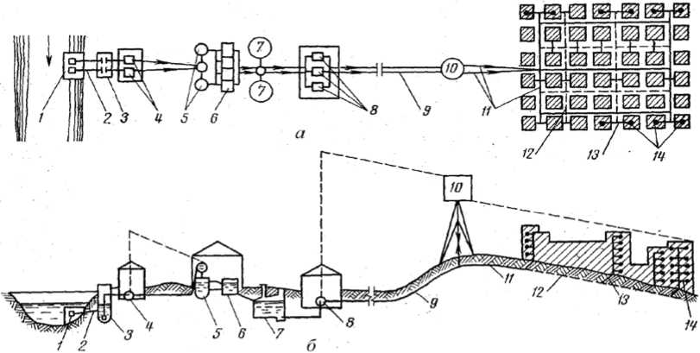

а-жоспар; б-тілік

1.1 сурет. Қаланы сумен жабдықтаудың жалпы сұлбасы

Тазарту құрылыстарының жұмысы судың біркелкі түсуі кезінде неғұрлым тиімді. Сондықтан I көтерудің сорғы станциясы су көзінен суды тәуліктің сағаттарына қарағанда бірқалыпты немесе аз беруге тиіс. Сонымен қатар сорғы станциясының жұмыс режимі су - тұтынуды есепке ала отырып құрылуы тиіс, ол тұрақты болып табылмайды: ол күндізгі уақытта ең көп және ең аз түнде. I және II көтергіштердің сорғы станцияларының жұмысын реттеуге таза судың қосалқы резервуарлары құрылғысының арқасында қол жеткізіледі.
Су тегеурінді мұнараның немесе басқа да тегеурінді-реттеуші құрылыстардың құрылғысы, Егер қаланың тәулік сағаты бойынша суды тұтынудың және оны II көтеру сорғыштарымен берудің едәуір біркелкі еместігі байқалса, жиі қажет болады. Сондықтан сорғылар суды жұмсаудан артық беретін уақытта судың артығы су қысқыш мұнараға түседі. Су сорғыларынан көп шығындалатын уақытта, су, керісінше, мұнарадан жүреді. Сонымен қатар, арынды-реттеуші құрылыстар өртті сөндіруге су қорын сақтауға арналған.
Бұл дипломдық жобаның негізгі мақсаты-электр энергиясын өндіру, тарату, тарату, тарату, тарату, тарату, тарату, тарату, тарату, тарату, тарату, тарату, тарату, тарату, тарату және тарату. Мысалы, мұнда табиғи биіктік бар. Бірақ мұндай биіктіктер қаланың басқа жерінде, тіпті суағардың қарама-қарсы жағында болуы мүмкін. Соңғы жағдайда су қысымды мұнара контррезервуар деп аталады.
Мұндай мұнараның орналасу кезінде жүйенің жұмыс істеу режимі желінің басында мұнарадан жүйенің жұмыс істеу режимінен өзгеше болады.
Жүйелерде контррезервуаром сағатта ең жоғарғы суалғы су желісіне берілетін екі қарама-қарсы: от сорғыларын Q_{n} және мұнара Q₆ (1.2 сурет). Q_{n} және Q_{б}, сондай-ақ желіден су алу сипатын біле отырып, насостар мен мұнаралардан желі қорек аудандарын белгілеуге болады. Осы аудандардың шекарасында (а-а желісі) мұнаралар мен сорғылардан өтетін су ағындары кездеседі. Екі қарсы оң нүктелерден судың ең жоғары шығынын беру су құбыры құбырларының диаметрін азайтуға мүмкіндік береді.

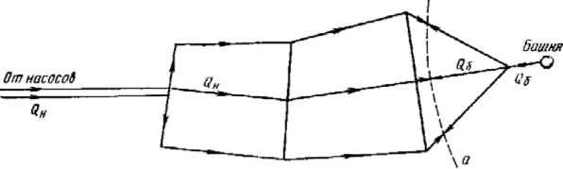

1.2 сурет. Контррезервуары бар су құбырының сұлбасы

Ірі қалаларда тәулік сағаты бойынша су тұтынудың әркелкілігі тегістеледі, бұл қысым реттегіш құралдарсыз айналып өтуге мүмкіндік береді. Бұл жағдайда суды сорғыштармен тікелей тарату желісінің құбырларына береді, ал судың өрт қорын сақтау үшін резервуарлар орнатылады, олардан өртті сөндіру үшін су сорғыштармен алынады.
Қалаларда пневматикалық қондырғыларды орнату судың тәуліктік шығыны 300 м-ге дейін болған кезде жергілікті сумен жабдықтау жүйелері үшін қолданылуы мүмкін , ал су қысымды мұнараларға қатысты олардың құрылысы 60 000 м-ге дейінгі тәуліктік шығын кезінде ақталады .
Су көзі болған жағдайда тұтынушылардың талаптарын қанағаттандыратын сапасы бойынша тазарту құрылыстарын салу қажеттілігі жойылады. Мұндай жағдайларда су көзінен тікелей су ағызу сорғыларымен магистральды желілерге, ал олар бойынша тұтынушыларға беріледі. Мұндай сумен жабдықтаудың мысалы артезиан ұңғымаларынан су алу болуы мүмкін (1.3 сурет). Егер суды беру жер асты су көздерінен жүзеге асырылса, онда, әдетте, қосалқы резервуарға су беретін бір емес, бірнеше артезиан ұңғылары бар (1.4 сурет).
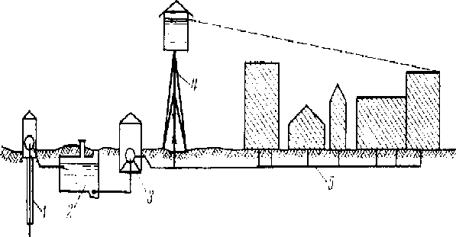

1-артезиан ұңғымасы; 2-қосалқы резервуар;
3-НС-II; 4-су қысымды мұнара; 5-су құбыры желісі

1.3 сурет. Жер асты суларын пайдаланатын су құбырының сұлбасы

Жер асты суларын пайдалану кезінде, сондай-ақ ірі қалаларды сумен жабдықтау кезінде елді мекеннің әр жағынан орналасқан сумен жабдықтаудың бір ғана емес, бірнеше көздері болуы мүмкін. Мұндай сумен жабдықтау екі жақты, үш жақты немесе көп жақты қоректену бар сумен жабдықтау деп аталады, бұл желі бойынша біркелкі үлестіруді және тұтынушыларға судың түсуін алуға мүмкіндік береді.

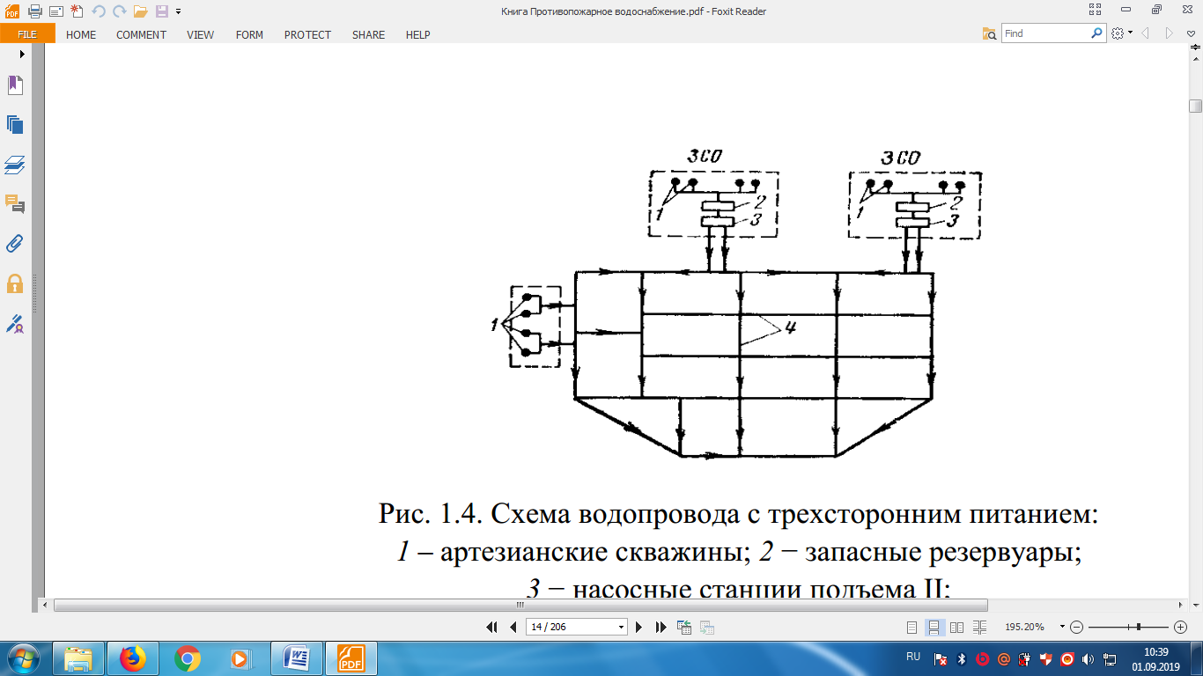

1-артезиан ұңғымалары; 2-қосалқы резервуарлар; 3-көтеру сорғы станциялары II; 4-қаланың су құбыры желісі; СҚА-санитарлық қорғау аймағы

1.4 сурет. Үш жақты тамақтанатын су құбырының сызбасы

Жер үсті және жер асты су көздерімен аралас жүйелер бар. Бұл жағдайда жер асты су көздері ерекше кезең жағдайында авариялық деп қаралуы мүмкін.
Жоғарыда қарастырылған барлық жүйелер Арынға жатады. Қалаларды сумен жабдықтау үшін өздігінен ағатын жүйе қолданылуы мүмкін (1.5 сурет) егер су көзі сорғыштардың көмегінсіз желіде қажетті арынды жасау үшін жеткілікті биіктікте болса. Су көзінен су суағар бойынша суағар құрылыстарынан кейін тікелей тарату желісіне немесе алдымен артық арынды төмендету үшін қажетті түсіру резервуарына түседі. Өздігінен ағатын жүйелер аз қоректік және пайдалану шығындарымен сипатталады. Олар сенімді қысымды, өйткені негізгі жабдықты электрмен жабдықтауды қажет етпейді.

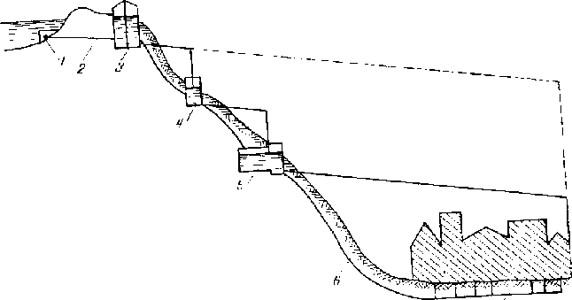

1-су қабылдағыш; 2 - өздігінен ағатын құрылыстар; 3-жағалау құдығы және тазарту құрылыстары; 4 - түсіру құдығы; 5-түсіру резервуары;
6-су құбыры; 7-су құбыры желісі

1.5 сурет. Өздігінен ағатын су құбырының сұлбасы

Сумен жабдықтаудың аймақтық жүйелері, яғни сумен өз бетінше қоректендіретін басқа аймақтарға (учаскелерге) бөлінген жүйелер, жабдықталатын аумақтың белгілері айтарлықтай әр түрлі болған кезде, оның ұзындығы үлкен болған кезде, сондай-ақ Арынның айтарлықтай айырмашылығы болған кезде (мысалы, құрылыстың әртүрлі қабаттылығы бар қаланың шағын аудандары) орнатылады. Жүйені аймақтандыру техникалық және экономикалық ойлармен байланысты болуы мүмкін. Аймақтандыру шамадан тыс жоғары арынды азайтуға және суды көтеруге жұмсалатын қуатты азайтуға, судың ағуына кететін шығындарды қысқартуға мүмкіндік береді. Аймақтарға бөлу (белгілердің едәуір айырмашылығы немесе желінің ұзындығы кезінде) мынадай шарттарға сүйене отырып жүргізіледі: желінің неғұрлым жоғары (немесе алыс) орналасқан нүктесінде қажетті бос арын қамтамасыз етілуі тиіс, ал оның төменгі нүктесінде (немесе бастапқы) арын 60 м аспауы тиіс.
Аймақтандыру түрлері бойынша су құбырлары көлденең және жүйелі немесе параллельді аймақтаумен вер-тикальды болады. Тізбекті аймақтау кезінде әрбір аймақтың сорғы станциясы жоғарыда жатқан барлық аймақтар үшін қажетті мөлшерде, бірақ осы аймақ үшін ғана қажетті арынмен су береді. Жоғарғы аймақтың сорғылары суды немесе тікелей төменгі аймақтың желісінен ала алады (1.6, а сурет.) немесе аралық резервуардан (1.6, б сурет.). Резервуар жоғарғы аймақтың сорғыштарын қоректендірудің бір-уақытша көзі және төменгі аймақтың контррезервуары болуы мүмкін. Әдетте резервуар төменгі аймақ желісінің жоғарғы нүктелерінде қажетті арынды қамтамасыз ететін белгілердегі аймақтардың шекарасынан жоғары орналасады.

1.6. сурет. Жүйелі аймақтық сумен жабдықтау сұлбасы

Аймақтаудың параллельді жүйесі кезінде су әрбір аймақтың желісіне жалпы сорғы станциясында орнатылған насостардың жеке топтарымен жеке суағарлар бойынша беріледі. Сорғыштардың әрбір тобы тек олар қызмет көрсететін аймақтар үшін талап етілетін су санын осы аймақтарда еркін арынды қамтамасыз ететін биіктікке береді. Бұл жүйеде әрбір аймақ желісінің шегінде қысымды төмендету мүмкіндігіне қол жеткізіледі. Ең жоғары қысым сорғыштардан желіге дейін жоғарғы аймақтың су өткізгіштерінде бақыланады.
Аймақтық су құбырының көлденең түрі салыстырмалы тегіс бедері бар қалаларда ұзындығы бойынша үлкен (7-10 км астам) аумақтар үшін қолданылады.
Тік түрі аймақтарға бөлу кезінде де қолданылады үлкен разностях белгілерге байланысты тым үлкен напорами төменгі аудандарында желілер. Желіні аймақтандыру әрбір ауданның төменгі шекарасында қысым рұқсат етілген шектен аспайтындай етіп жүзеге асырылады.
Тік аймақтау Паралельді және дәйекті сұлба бойынша жүргізілуі мүмкін. Қосымша жабдықтаудың қандай да бір сұлбасын таңдау әр түрлі нұсқалар үшін техникалық-экономикалық есептеулер негізінде жүргізіледі. Техникалық пайымдаулар бойынша аймақтар санын су құбырын пайдаланудың техникалық жағдайларымен рұқсат етілетін қысымды желіде қамтамасыз ету қажеттілігіне қарай анықтайды.
Аймақтың есептік биіктігі, яғни az аймағы шегіндегі жергілікті жердің белгілерінің айырмашылығы ΔZ шамадан аспауы тиіс:

Z = (Z_{max} − Z_{min}) = H_{max} − H_{cв} − h_{max}.

Осылайша Н_{mах} шамасын ала отырып, қала аумағының шегінде жердің белгісін біле отырып және желідегі Арынның ықтимал мөлшерін жақындата отырып, аймақтау қажет болып табыла ма деген қорытынды жасауға болады. Аймақтандыру су айдауға арналған қуат шығындарының азаюына, яғни пайдалану шығындарының азаюына әкеледі. Мысалы, бірізді аймақтау кезінде екі бірдей аймақ үшін қуат шығындары

N_{e} = Qρg H/2 + ρgQ/2 H/2 = 3/4 QHρg,

ал аймақтау болмаған жағдайда

Ne = QHpg,

яғни, пайдалы қуат 25 % - ға азаяды.
Қатар жүргізілген кезде аймақтарға бөлу

Ne = Q₁ H₁ pg + Q₂ H₂ pg = Q/2 hpg/2 + Q/2 hpg/2 = 3/4 QHρg,

яғни қуатты 25% - ға азайту. N тең аймақтар үшін (жергілікті жердің өлшеуіш көтермелерімен, су берумен және гидравликалық еңіспен))

$N_{П}=\frac{п+1}{2п}N$.

Орталықтандырылған су құбырларымен қатар қазіргі уақытта жергілікті сумен жабдықтау жүйелері кеңінен таралған. Бұл жүйелерде қолмен басқарылатын немесе автоматты сорғы қондырғылары аз өнімділікке қатысты (Q < 150 м³/с). Мұндай қондырғылар көбінесе көп қабатты ғимараттардың, сондай-ақ орта қабатты ғимараттардың немесе сыртқы су құбыры желісіндегі арыны жеткіліксіз болып табылатын аудандарда орналасқан олардың топтарының су құбырларындағы арынды арттыру үшін қолданылады, мысалы, жердің қолайсыз бедері бар аудандарда немесе қаланың шалғай бөліктерінде.
Қалалардың Біріккен шаруашылық-өртке қарсы су құбырлары көп жағдайда төмен қысымды болады. Шағын қалаларда судың өрт шығыстарын беру II көтерудің қосымша сорғыларын қосумен қамтамасыз етіледі, ал ірі қалаларда олар өзінің шамасы бойынша шаруашылық-ауыз су шығындарынан шамалы бөлігін құрайды, сондықтан II көтерудің сорғы станциясының жұмыс режиміне іс жүзінде әсер етпейді.

Өнеркәсіптік кәсіпорындарды өртке қарсы сумен жабдықтау сұлбаларының ерекшеліктері
Өнеркәсіптік кәсіпорынның сумен жабдықтау жүйесінің міндеті оны өндірістік, шаруашылық-ауыз су және өртке қарсы қажеттіліктер үшін сумен қамтамасыз ету болып табылады.
Егер өнеркәсіптік кәсіпорында бір-біріне жақын орналасқан жұмысшы кенті немесе бірнеше кәсіпорын болса, онда олар шаруашылық-өртке қарсы сумен жабдықтаудың бір жүйесімен қызмет көрсетіледі. Мұндай жағдайларда қолданылатын шаруашылық-өртке қарсы сумен жабдықтау сұлбалары Қала үшін қарастырылған сұлбалардан мүлдем өзгеше емес.
Өнеркәсіптік аудандарда кейде бірқатар өнеркәсіптік кәсіпорындар мен елді мекендерге қызмет көрсететін аудандық шаруашылық-өртке қарсы сумен жабдықтау жүйелері орнатылады. Мұндай жүйелерде әрбір кәсіпорын үшін жекелеген су құбыры құрылыстарының орнына ортақ құрылыстар: су тартқыштар, сорғы және тазарту станциялары, су тартқыштар және т. б. орнатылады.
Өнеркәсіптік кәсіпорындарда өндірістік сумен жабдықтаудың мынадай негізгі сұлбалары қолданылуы мүмкін: тікелей ағатын; градирняларда, шашыратқыш бассейндерде, салқындатқыш тоғандарда суды салқындататын айналымдағы; суды жүйелі пайдалана отырып.
Тікелей ағынды сумен жабдықтау кезінде (1.7 сурет) сорғы станциясы 2, 1 су жинау құрылысына жақын орналасқан 1, 5 желі бойынша 7 цехқа өндірістік мақсаттар үшін су береді. Пайдаланылған су кәріз желісі бойынша сол су қоймасына тазартусыз (егер ол ластанбаған болса) немесе қажет болған жағдайда оны тазалау құрылыстарында тазалағаннан кейін түседі. Сорғы стансасында әртүрлі қысымдағы өндірістік мұқтаждықтар үшін су беру қажеттілігі жағдайында оқшауланған желілерді қоректендіретін сорғыштардың бірнеше тобы орнатылады. Шаруашылық-өртке қарсы қажеттіліктер үшін 9 сел және 7 кәсіпорын цехтары үшін су дербес желіге 4 арнайы сорғыштармен беріледі. Алдын ала су 3 тазарту құрылыстарында тазартылады.

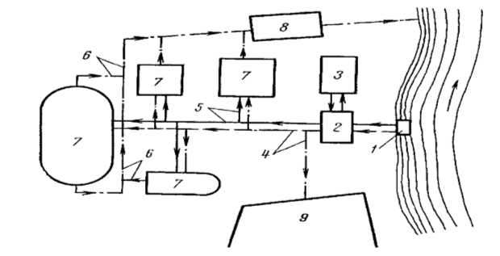
1.7 сурет. Өнеркәсіптік кәсіпорынның тікелей ағынды сумен жабдықтау сұлбасы

Айналмалы сумен жабдықтау кезінде тұтынушы пайдаланған су тоғанға тікелей ағынды сумен жабдықтау кезіндегі сияқты тасталмайды, ал тұтынушыларға өңдеуден кейін қайтадан беріледі. Судың ысырабын толықтыру үшін (булану кезінде, ағу кезінде салқындатқыш құрылыстарда және т.б.) айналым циклына көзінен таза су қосылады.
Айналмалы сумен жабдықтау сұлбасы 1.8 – суретте көрсетілген. 5 сорғымен су 4 құрылыста салқындатылғаннан кейін 6 құбыржолдары арқылы 7 өндірістік агрегаттарға беріледі. Жылытылған су 8 құбырына келіп, 4 салқындатқыш құрылыстарға (градирнялар, шашыратқыш бассейндер, салқындатқыш тоғандар) жіберіледі. 1 су қабылдағыш арқылы көзден таза суды қосу 3 суағар бойынша 2 сорғымен жүргізіледі. Мұндай жүйелердегі таза судың мөлшері әдетте судың жалпы санынан шамалы бөлігін (3-6 %) құрайды.

1.8 сурет. Айналмалы сумен жабдықтау сұлбасы
Айналмалы сумен жабдықтау өнеркәсіптік кәсіпорын сумен жабдықтау көзінен едәуір қашықтықта немесе оған қатысты едәуір биіктікте орналасқан кезде экономикалық тиімді. Сондай-ақ, егер жақын маңдағы су айдынындағы су шығыны аз болса, ал өндірістік суға қажеттілік көп болса, оны пайдалану процесінде су ластанса, су қоймасына жіберу алдында өте күрделі және қымбат тазалауды талап ететін болса, қайта пайдалану қарапайым және арзан тазалаудан кейін мүмкін болатын болса, сумен жабдықтаудың айналым жүйесін орнату тиімді.
Бір тұтынушы пайдаланған су дәйекті сумен жабдықтау кезінде екінші, ал кейде үшінші технологиялық циклда өнеркәсіптік кәсіпорынның қолданылуы мүмкін. Бірнеше циклден өткен су тазалау құрылыстарында өңдеу үшін кәріз желісіне ағызылады.
Тізбекті сумен жабдықтау тура ағынды және айналым арасындағы аралық орын ретінде алады. Осылайша, көзден алынатын су мөлшері дәйекті сумен жабдықтау кезінде тура ағынды сумен салыстырғанда аз, бірақ айналымдағы сумен салыстырғанда көп.
Бір кәсіпорында әртүрлі цехтар қызмет ететін әртүрлі жүйелер болуы мүмкін. Өндірістік су құбыры жүйесі жалпы барлық кәсіпорын үшін көп жағдайда аралас (аралас) болады.
Өнеркәсіптік кәсіпорынның шаруашылық-ауыз су құбыры жалпы қалалық су құбырынан, аудандық немесе олар болмаған жағдайда сумен тамақтануы мүмкін, сумен жабдықтаудың дербес көздері бар сұлбалар қабылданады. Артезиан ұңғымаларының су көздері ретінде пайдалану ис-неғұрлым орынды болып табылады, өйткені бұл ретте әдетте суды тазарту және зарарсыздандыру талап етілмейді.
Өртке қарсы су құбыры, әдетте, шаруашылық-ауыз суымен біріктіріледі, өйткені шаруашылық-ауыз су құбыры барлық тұтынушыларды қамтиды, барынша тарамдалған, ұзындығы барынша көп және оған өндірістік желіге қарағанда, тұрақты арынды ұстап тұру бойынша қатаң талаптар қойылады.
Кәсіпорын желісін қалалық желіге қосу сұлбасы (1.9 сурет.) шаруашылық-ауыз су тұтыну жағдайында Н_{к} кепілдік берілген мен Н_{т.шаруа} талап етілетін арын арақатынасына және Н_{т.өрт} өрт сөндіру жағдайына байланысты болады. Егер Н_{т.шаруа} < Н_{к} > Н_{т.өрт} болса, онда желіні қосу қаланың айналма желісінің екі түрлі нүктесінен сорғы-көтергішсіз орындалуы мүмкін (1.9, а сурет).
Егер Н_{т.шаруа} < Н_{к} <Н_{т.өрт} болса, онда зауыт желісінің уақыты қалалық желіден қоректенеді (1.9, б сурет), ал өрт кезінде 2 резервуарынан өрт сөндіруге су алатын 1 сорғы станциясындағы өрт сорғысы қосылады. 3 кері клапандары зауыт желісінен қалалық және сорғы станциясының жұмысына судың түсуін болдырмайды.
Егер Н_{т.шаруа} >Н_{к} <Н_{т.өрт} болса, онда (1.9, в сурет) әдеттегі жағдайда және өрт кезінде кәсіпорын желісінің жұмысын қамтамасыз ететін 1 жоғарылататын сорғы станциясы орнатылады. Бұл жағдайда 2 резервуарда өрт сөндіру кезеңінде қол сұғылмайтын су қоры ғана емес, сонымен қатар қалалық желіден судың біркелкі түсуін және кәсіпорынды тұтынуды ескеретін реттелетін су көлемі де болуы тиіс.
Өнеркәсіптік объектілерде өртке қарсы мақсаттағы су құбырлары төмен де, жоғары да қысымды да орнатылуы мүмкін. Төмен қысымдағы өртке қарсы су құбырларын тек объектіде немесе одан 3 км радиуста өрт сөндіру депосы болған кезде ғана орнатуға болады, оның кезекші бөлімшелері қолма-қол өрт техникасын ескере отырып өрт сөндіру мақсатында қажетті шығынмен өрт сөндіру құралдарын бере алады. Өрт депосы объектіден 3 км-ден астам қашықтыққа алыстатылған немесе өрт сөндіру құралдарының өнімділігі жеткіліксіз болған жағдайларда жоғары қысымды өртке қарсы су құбырларын қарастыру қажет.
а) H_{тр.хоз}< H_{г} > H_{тр.пож}
б) H_{тр.хоз}< H_{г} < H_{тр.пож}
в) H_{тр.хоз}> H_{г} < H_{тр.по}
1.9 сурет. Қалалық су құбырынан кәсіпорынның біріккен желісіне су беру сұлбасы

Алайда өрт депосы 3 км жақын орналасқан жағдайда, объектінің өрт қауіптілігі жоғары болғандықтан жиі жоғары қысымды өртке қарсы су құбырларын орнату ұсынылады. Өрт шыққан кезде оны сөндірудің табысы өрт сөндірудің басталу уақытына байланысты болады.
Жоғары қысымды өртке қарсы су құбырларында су қысымды мұнаралар болған кезде су қысымды мұнараның бак-на судың құйылуы салдарынан қысымның төмендеуін болдырмау үшін өрт болған жағдайда оларды ажыратуды көздейді.
Жиі жоғары қысымды өртке қарсы су құбырлары дербес жобаланады. Әсіресе, жекелеген өртке қарсы су құбырларын жер бетіндегі су көзі жақын болған жағдайда орнату орынды, өйткені өрт сөндіру мақсатында суды қандай да бір тазартусыз пайдалануға болады. Сонымен қатар, тек бір сорғы станциясының болуы және тазарту құрылыстарының болмауы сумен жабдықтаудың барлық жүйесінің құнын айтарлықтай төмендетеді. Жоғары қысымды өртке қарсы су құбырлары желілеріндегі өрттерді сөндіру тиімділігін арттыру үшін кейбір жағдайларда стационарлық лафетті оқпандарды орнату көзделеді.
Егер шаруашылық-өртке қарсы су құбыры қандай да бір себептермен суға деген қажеттіліктің артуын қамтамасыз етпесе, онда кейде өндірістік су құбырындағы өрт гидранттарын таңдайды. Алайда, бір ғимараттың өрт сөндіру гидранттары шаруашылық желісінде, ал басқаларды сөндіру үшін өндірістік желіде орнатылған кезде, бұл гидранттарды пайдалануды қиындататын және олардың жұмысының сенімділігін төмендететіндіктен, өрт сөндіру гидранттары қанағаттанарлық деп санауға болмайды.
Кәсіпорынның жекелеген цехтарын спринклерлік немесе дренчерлік өрт сөндіру қондырғыларымен жабдықтаған кезде шаруашылық-өртке қарсы су құбыры оларға қызмет көрсетеді.
Өрт сөндіру қажеттілігі үшін тоған - салқындатқыштар, кеміргіш бассейндер мен градирнялар пайдаланылуы мүмкін, оларда су тіпті төмен температурада қатып қалмайды. Бұл жағдайда жылжымалы сорғыштармен су алуға арналған кіреберістерді қарастыру қажет, алайда жылытылған суды орталықтан тепкіш сорғыштармен алу кезінде сору биіктігі азаяды, ал 60 °С және одан жоғары температурада су алу іс жүзінде мүмкін болмайтынын есте сақтау керек.

2 тақырып. Өрт сөндіру су құбырларындағы су шығыны мен арыны

Дәріс жоспары:
1. Су тұтынушылардың негізгі санаттары.
2. Өрт сөндіру мақсатына арналған су шығыны.
3. Өрт сөндіру мақсаттары үшін судың нормативтік шығындарын негіздеу.
4. Шаруашылық-ауыз су, өндірістік және басқа қажеттіліктерге арналған су шығындары.

Су тұтынушылардың негізгі санаттары
Сумен жабдықтау жүйесін жобалау кезінде тұтынушыға қажетті су мөлшерін және оны беру режимін анықтау бірінші кезектегі міндет болып табылады. Су тұтынушылар негізгі үш санатқа бөлінеді: шаруашылық-ауыз су, өндірістік (кәсіпорындардағы техникалық мақсаттарды қанағаттандыру үшін), өрт (қаланың тұрғын және өндірістік секторының өрт-жарылыс қауіпсіз жағдайларын жасау үшін). Осылайша, жергілікті жағдайларға және қабылданған сумен жабдықтау сұлбасына байланысты елді мекенді сумен жабдықтаудың трализденген жүйесі мыналарды қамтамасыз етуі тиіс: тұрғын үй қоғамдық ғимараттардағы шаруашылық-ауыз сумен жабдықтау, коммуналдық-тұрмыстық кәсіпорындардың мұқтаждықтары; кәсіпорындарда шаруашылық-ауыз суды талап ету; өнеркәсіп және ауыл шаруашылығы кәсіпорындарының өндірістік мұқтаждары; өрттерді сөндіру; су дайындау станцияларының өз мұқтаждары, су құбыры және кәріз желілерін шаю және т.б.
Сумен жабдықтау жүйесі элементтерінің параметрлері берілетін судың мөлшеріне және олар үшін белгіленген жұмыс режиміне сәйкес болуы тиіс. Әрбір санаттағы тұтынушыларға берілетін судың жалпы мөлшері қолданыстағы жүйелердің нақты жұмысын талдауға негізделген қарастырылып отырған кезеңге қолданыстағы нормаларға (СНжЕ) сәйкес анықталады.

Өрт сөндіру мақсатына арналған су шығыны
Өрт сөндіру үшін: уақытша салынған сорғы-жеңдік жүйелер бойынша өрт сөндірудің жылжымалы құралдары; ғимараттардағы өрт сөндірудің стационарлық қондырғылары; суды сөндіру қондырғылары; жылу сәулесінің қауіптілігін болдырмайтын немесе қыздырылған газдардың температурасын төмендететін су шымылдығын жасауға арналған жабдықтар, өрт кезінде Технологиялық қондырғылардағы құрылыс конструкцияларының отқа төзімділігін арттыруға арналған сумен жабдықтау жабдығы, тұйық профильдегі Болат конструкцияларының су толтыру жабдығы және т. б. қолданылады.
Өртке қарсы су құбырының су құбыры құрылыстарының параметрлері тәуелді судың жалпы есептік өрт шығыны Q_{n} гидранттарынан сыртқы сөндіруге арналған шығындардан ғимараттар ішіндегі өрттерді сөндіруге Q_{m} ішкі өрт крандарынан және йуст стационарлық қондырғыларымен өрттерді сөндіруге арналған су шығындарынан құралады, осылайша
Біріккен су құбыры жағдайында өртті сөндіруге арналған судың есептік шығыны басқа қажеттіліктерге арналған судың ең көп шығыны кезінде қамтамасыз етілуі тиіс (өнеркәсіп кәсіпорындарында аумаққа су құюға, душ қабылдау, едендерді жуу және өрт кезінде технологиялық жабдықтарды жуу есепке алынбайды).
Өрт сөндіру мақсаттары үшін су шығыны өрттің даму сипатына және оны жану ошағына беру жағдайларына байланысты. Объектінің өрт қауіптілігі жоғары болған сайын өрт сөндіру үшін су қажет болады. Өрт ошағына судың көп мөлшерін бере отырып, оны салыстырмалы қысқа уақыт ішінде жоюға болады. Алайда көп мөлшерде су өткізуге есептелген су құбырларын салу үшін үлкен материалдық шығындар қажет. Егер өртті сөндіру үшін судың аздаған шығындарын қарастырсақ, онда су құбырын салуға күрделі шығындарды қысқартуға болады, бірақ бұл ретте өрттерге қарсы күресу үшін қалыпты жағдай жасау қиын, бұл жағдайда ұзақ сипатта болуы мүмкін және материалдық құндылықтарды жою, өрттен туындаған авария кезінде технологиялық циклді бұзу нәтижесінде үлкен залалға әкеп соқтыруы мүмкін. Сондықтан өртті сөндіруге арналған су шығыны объектінің өрт қауіптілігіне, оның маңыздылығына байланысты, сондай-ақ өртке қарсы су құбырларын салу мен пайдалануға жұмсалатын ең аз шығынмен талап етілетін қауіпсіздікті қамтамасыз ету шарттарына байланысты тағайындалады. Өрттерді сөндіруге арналған су шығынының шамасы әртүрлі объектілерде сөндіруге жағдай жасауды ескере отырып, судың нақты шығындары туралы статистикалық деректерді өңдеу негізінде жасалған тиісті нормативтік құжаттарда келтіріледі.
Елді мекендер үшін сыртқы өрт сөндіруге арналған су шығыны және су құбыры желісінің магистральдық (есептік сақиналы) желілерін есептеу үшін бір мезгілде өрттердің саны 2.1-кесте бойынша тұрғындардың саны мен құрылыс қабатына байланысты қабылдануы тиіс. Бұл ретте белгіленген шығыс тұрғын және қоғамдық ғимараттардың отқа төзімділігіне (СНжЕ) байланысты анықталған өрт сөндіруге арналған су шығынынан кем болмауы тиіс.
Аймақтық сумен жабдықтау кезінде сыртқы өрт сөндіруге арналған есептік Шығыс пен бір мезгілде өрттердің санын әрбір аймақ үшін аймақта тұратын тұрғындардың санына байланысты жеке қабылдау керек.
Бірнеше елді мекенге қызмет көрсететін ауыл шаруашылығы топтық су құбырлары үшін бір мезгілде өрттердің саны барлық елді мекендердегі тұрғындардың жалпы санына байланысты 2.1-кесте бойынша анықталады. Сыртқы өрт сөндіруге арналған судың есептік шығынын ондағы халықтың санына қарай әрбір елді мекен үшін қабылдау керек (2.1 -кесте).
Су құбыры желісінің, сондай-ақ шағын аудан ішіндегі су құбыры желісінің жалғау және тарату желілерін есептеу үшін тұрғын үйлер мен қоғамдық ғимараттардың сыртқы өрт сөндіруге (бір өртке) жұмсалатын су шығынын оның көлемі мен отқа төзімділік дәрежесіне қарай судың ең көп шығынын талап ететін ғимарат үшін қабылдау керек.
Халқы бір миллионнан астам адамы бар қалаларда өрт сөндіруге арналған су шығынын және бір мезгілде өрттердің есептік санын әрбір нақты жағдайда жергілікті басқару органдарымен және мемлекеттік өртке қарсы қызмет бөлімшелерімен келісім бойынша белгілейді.

2.1 кесте

Елді мекендегі тұрғындардың саны, мың есептік  саны | Бір мезгілде өрттердің есептік саны | Отқа төзімділік дәрежесіне қарамастан, елді мекенде бір өртке сыртқы өрт сөндіруге су шығыны, л / с
Елді мекендегі тұрғындардың саны, мың есептік  саны | Бір мезгілде өрттердің есептік саны | биіктігі 2 қабатқа дейінгі ғимараттарды қоса алғанда | биіктігі 3 қабатқа дейінгі ғимараттарды қоса алғанда
До 1 | 1 | 5 | 10
Свыше 1 до 5 | 1 | 10 | 1
5-10 | 1 | 10 | 15
10-25 | 2 | 10 | 15
25-50 | 2 | 20 | 25
50-100 | 2 | 25 | 35
100-200 | 3 | — | 40
200-300 | 3 | — | 55
300-400 | 3 |  | 70
400-500 | 3 | ₋ | 80
500-600 | 3 | ₋ | 85
600-700 | 3 | ₋ | 90
700-800 | 3 | ₋ | 95
800-1000 | 3 | ₋ | 100

Өндірістік және ауыл шаруашылық кәсіпорындары үшін бір өртке гидранттар арқылы сыртқы өрт сөндіруге арналған судың есептік шығыны (өндірістік ғимараттар фонарлары бар, сондай-ақ ені 60 м дейінгі шамсыз) қолданыстағы нормаларға (СНжЕ) сәйкес анықталады және 2.2-кестеде келтірілген. Оның көлемі ғимараттың отқа төзімділік дәрежесіне, ғимараттың көлемі мен санатына байланысты. Егер ғимарат өртке қарсы қабырғалармен жекелеген өртке қарсы бөліктерге бөлінген жағдайда, өрт шығыны ол ең үлкен болып табылатын бөлік бойынша қабылданады.
Үлкен көлемдегі фонсыз ғимараттарда өрт сөндіру қиындығын ескере отырып (ені l = 60 м), мүмкін болатын түтін мен жоғары температураға байланысты, оларға арналған судың нормативтік шығындары бірнеше үлкен болып қабылданады (2.3 - кесте). В, Г және Д санатты үй-жайлары бар кәсіпорындар үшін сыртқы өрт сөндіруге 10 л/с су шығыны кезінде су айдындары мен резервуарлардан өртке қарсы сумен жабдықтауды жүзеге асыруға рұқсат етіледі.
Кәсіпорында екі өрт болған кезде өртте судың есептік шығыны ең көп су шығынын талап ететін екі ғимарат бойынша қабылданады.

2.2 кесте

Ғимараттың отқа төзімділік дәрежесі | Өрт қауіптілігі бойынша үй-жайдың санаты | Көлемі, л / с ғимараттағы өртті сөндіруге арналған су шығыстары, мың м
Ғимараттың отқа төзімділік дәрежесі | Өрт қауіптілігі бойынша үй-жайдың санаты | До3 | До5 | До20 | До50 | До 200 | До 400 | Более 400 до 600
I и II | Г, Д | 10 | 10 | 10 | 10 | 15 | 20 | 25
I и II | А, Б, В | 10 | 10 | 15 | 20 | 30 | 40 | 40
III | Г, Д | 10 | 10 | 15 | 25 | 35
III | В | 10 | 15 | 0 | 30 | 40
IV и V | Г, Д | 10 | 15 | 20 | 30
IV и V | В | 15 | 20 | 25 | 40

2.3 кесте

Ғимараттың отқа төзімділік дәрежесі | Өрт қауіптілігі бойынша үй-жайдың санаты | Көлемі, л / с ғимараттағы өртті сөндіруге арналған су шығыстары, мың м
Ғимараттың отқа төзімділік дәрежесі | Өрт қауіптілігі бойынша үй-жайдың санаты | 50 | 100 | 200 | 300 | 400 | 500 | 600 | 700 | 800
I и II | А, Б и В | 20 | 30 | 40 | 50 | 60 | 70 | 80 | 90 | 100
I и II | Г и Д | 10 | 15 | 20 | 25 | 30 | 35 | 40 | 45 | 50

Г және Д санатты үй-жайлармен отқа төзімділігі І және ІІ дәрежелі ауыл шаруашылығы кәсіпорындарының ғимараттарындағы сыртқы өрт сөндіруге жұмсалатын су шығыны 5 л/с қабылдау керек. Ағаш конструкциялары бар отқа төзімділігі ІІ дәрежелі ғимараттар үшін су шығыны 2.2 немесе 2.3 - кестеде көрсетілгеннен 5 л/с артық, ал биіктігі 18 м аспайтын бір және екі қабатты қойма ғимараттары үшін көтергіш болат конструкциялары (отқа төзімділік шегі 0,25 с кем емес) және полимерлі жылытқыштары бар болат пішінделген немесе асбестцемент табақтарынан жасалған қоршау конструкциялары (қабырғалар, жабындар) бар.
5 т - ға дейінгі жүгі бар контейнерлерді сақтайтын ашық алаңшалардың сыртқы өрт сөндіруіне олардың санына байланысты нормативтік шығыстар белгіленген: 30 данадан 50 данаға дейін - 15 л/с; 100 данаға дейін - 20 л/с; 300 данаға дейін - 25 л/с; 1000 данаға дейін-40 л / с.
2.2, 2.3 кестелерінде көрсетілгеннен артық көлеммен ғимараттардың сыртқы өрт сөндіруге арналған су шығыны Мемлекеттік өртке қарсы қызмет аумақтық органдарының келісімі бойынша белгіленеді.
Өндірістік немесе ауыл шаруашылық кәсіпорындарындағы бір мезгілде өрттердің есептік саны алып отырған ауданына байланысты (кәсіпорын алаңының ұлғаюы өндірістік ғимараттар санының ұлғаюына байланысты, ал бұл өз кезегінде өрттердің көп санының пайда болуына әкеп соқтырады) тең деп қабылданады: бір өрт - < 150 га кезінде; екі өрт - < 150 га кезінде; бір өрт - < 150 га кезінде; екі өрт - < 150 га кезінде.
Fjp > 150 га. су шығынын талап ететін өрт есептеу ретінде қабылданады. Мысалы, өнеркәсіптік кәсіпорынның ауданы 250 га құрайды, оның аумағында: бас корпус-ені 60 м дейінгі және көлемі W = 400 мың м , ІІ дәрежелі отқа төзімділігі Б санаты бар фонсыз ғимарат; көлемі W = 45 мың м және ені 60 м кем қосалқы корпус, В санатты отқа төзімділігі III дәрежелі ғимарат. Кесте бойынша 2.2 белгілейді, бұл өртті сөндіру үшін семей қажет су шығыны 35 л/с, қосалқы семей - 30 л/с, қоймада - 15 л/с. Демек, есептік сыртқы өрт сөндіруге су шығыны кәсіпорындар құрайды:

$Q_{h}^{\text{орт}}$= 35 + 30 = 65 л / с. (2.1)

2.4 кесте

Кәсіпорын аумағының ауданы, га | Елді мекендегі тұрғындар саны, мың адам | Бір мезгілде өрттердің есептік саны
До 150 | До 10 | 1 өрт (кәсіпорында немесе елді мекенде - ең көп шығын бойынша)
До 150 | От 10 до 25 | 2 өрт (кәсіпорында және елді мекенде бір-бірден)
Более 150 | До 25 | 2 өрт (2 кәсіпорында немесе екі елді мекенде-ең үлкен шығын бойынша)

Кәсіпорын қалада орналасқан кезде 2.1-кесте бойынша анықталған өрттердің есептік санына 2.2 және 2.3-кестелері бойынша қабылданатын су шығыны бар өнеркәсіптік кәсіпорындардағы өрттер қосылады.
Біріккен өртке қарсы су құбыры (елді мекен және елді мекеннен тыс өндірістік кешен) кезінде бір мезгілде мүмкін болатын өрттердің есептік саны 2.4-кестеде келтірілген.
Егер елді мекенде тұрғындар саны 25 мыңнан асатын болса, онда елді мекен үшін өрттердің есептік саны 2.1 - кесте бойынша, ал кәсіпорын үшін оның ауданына байланысты анықталады. Бұл ретте судың өрт шығыны көп шығын сомасы (кәсіпорында немесе елді мекенде) және қажетті ең аз шығынның жартысы (кәсіпорында немесе елді мекенде) ретінде табады.
Бір елді мекендегі бірнеше өнеркәсіптік кәсіпорындарда бұл мәселені шешу мемлекеттік өртке қарсы қызмет органдарымен келісуді талап етеді.
Өрт сөндіру ұзақтығы нормаларға сәйкес - 3 сағат; отқа төзімділігі I және II дәрежелі ғимараттар үшін жанбайтын конструкциялары және Г және Д - 2 санаты бар жылытқыштары болуы тиіс.
Өрт крандарымен жабдықталған ғимараттарды өрт сөндіру үшін қосымша шығын (2.1 - 2.3 кестелерінде көрсетілген шығыстарға) ескерілуі тиіс, оны судың ең көп шығынын талап ететін ғимараттар үшін қабылдау керек. Өрт крандарының жұмысына жұмсалатын су шығыны бір уақытта жұмыс істейтін ағыстардың санына және қолданыстағы СНжЕ талаптарына сәйкес бір ағысқа судың ең аз шығынына байланысты қабылданады. Бұл ретте ғимараттар мен құрылыстардың тағайындалуы, қабаттылығы, көлемі мен биіктігі, ал өндірістік және қойма үй - жайлары үшін-өрт қауіптілігінің санаты ескеріледі.
Сыртқы гидранттар мен ішкі өрт крандарына ғана емес, спринклерлік және дрен - қара қондырғыларға қызмет көрсететін Біріккен су құбыры кезінде өрт сөндіру басталған сәттен бастап бір сағат ішінде өртті сөндіруге арналған су шығыны тиісті нормалар бойынша айқындалған ең көп шығыстардың сомасы ретінде қабылданады. Қалған екі сағатта өрт сөндіру крандары мен гидранттардың жұмысы ескеріледі. Өнеркәсіптік объектіде көбік қондырғылары, лафетті оқпандары бар қондырғылар немесе тозаңдатылған су беретін қондырғылар болған кезде толық өрт шығыны 2.2 және 2.3-кестеге сәйкес гидранттардың 25% мөлшерінде қосымша су шығынын ескере отырып, өнеркәсіптің тиісті салаларының кәсіпорындарын, ғимараттары мен құрылыстарын құрылыстық жобалау нормаларында көзделген өрт қауіпсіздігі талаптарына сәйкес анықталады (бұл ретте жиынтық Шығыс осы кестелерде көрсетілгеннен кем болмауы тиіс).

Өрт сөндіру мақсаттары үшін судың нормативтік шығындарын негіздеу
Өрт сөндіру мақсаттары үшін су шығыстарының нормаларын негіздеу кемінде 10 жыл ішінде байқалатын өрттерді сөндіру кезіндегі нақты шығыстар туралы деректердің негізінде жүргізіледі. Бұл ретте мынадай факторлар талданады: өрт болған объект, өрттің пайда болу уақыты, өрт сөндіру бөлімшелерінің келу уақыты, бірінші оқпан беру уақыты, оқпан саны және жалпы шығын мөлшері, өртті жою уақыты, елді мекенде бір мезгілде пайда болған өрттердің саны.
Алынған деректерді талдау және өңдеу өртті сөндіруге есептік шығындарды негіздеуге және бір мезгілде өрттердің есептік санын анықтауға мүмкіндік береді.
Өрт сөндіруге жұмсалатын су шығындарының талданатын өрттердің жиынтық санына тәуелділігін талдау үлкен қызығушылық тудырады. Бұл тәуелділік, профессор В. Г. Лобачевтің деректері бойынша, 2.1-суретте көрсетілген.
Кестеден 10 л/с су шығыны кезінде 50% өрт сөндіріледі, 100 л/с шығыны кезінде - 98 %. Нормаларда көзделген сыртқы өрт сөндіруге жұмсалатын ең үлкен шығын 100 л / с құрайтынын ескере отырып, нормативтік шығыстар кейбір жағдайларда талап етілгеннен айтарлықтай аз, өйткені қалған өрттерді сөндіру үшін 2%-ды құрайтын ең жоғары нормативтік деңгейден асатын су шығыны талап етіледі.
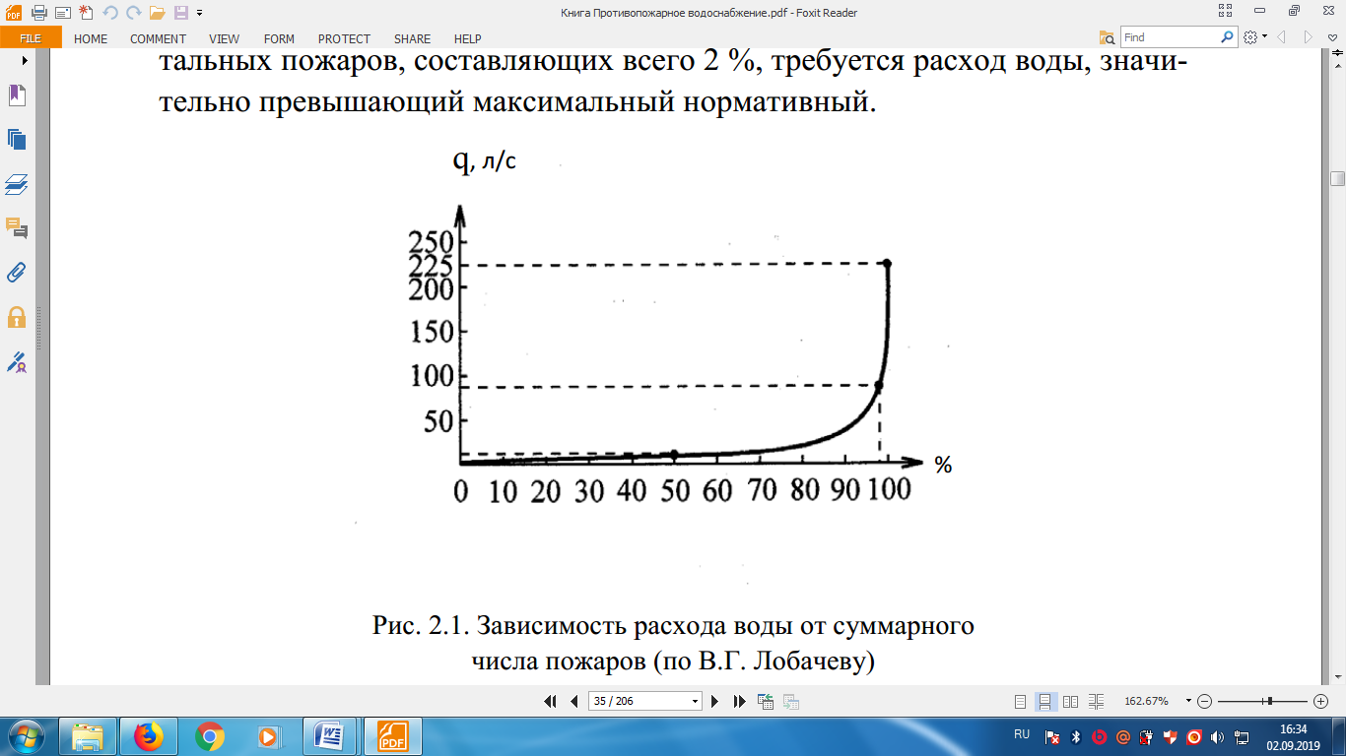
2.1 сурет. Су шығынының өрттің жиынтық санына тәуелділігі (В. Г. Лобачев бойынша)
Бір қарағанда, 2 % - шамалы шама. Алайда, судың үлкен шығыны қажет болатын өрттердің дәл осы 2 % - ы олардан үлкен шығынмен ірі өрттер болып табылады. Сондықтан су құбырларын жобалау кезінде келесі міндетті шешу қажет: немесе барлық 100% өрт сөндіретін 225 л/с өрт шығынын өткізуді қамтамасыз ету, бұл су құбыры жүйесінің күрделі және пайдалану шығындарының өсуіне әкеледі, не Нормативтік өрт шығынын өткізуді қамтамасыз ететін желіні жобалау, бұл ретте өртті сөндіру үшін су қоры бар су қоймаларын құруды көздейтін қосымша іс-шараларды орындау қажет. Артықшылық ең экономикалық тиімді нұсқаға беріледі.
Судың өрт шығыны су құбыры құрылыстары арқылы басқа қажеттіліктерге арналған су шығындарымен бірге өткізуге жиі келетіндіктен, ең болмағанда, шаруашылық-ауыз су және өндірістік қажеттіліктерге арналған су шығындарымен бірге өрт сөндіру мақсаттары үшін су беруді қамтамасыз ету мәселелеріне қысқаша тоқтау қажет.

Шаруашылық-ауыз су, өндірістік және басқа қажеттіліктерге арналған су шығындары
Өртті сөндіруге арналған судың толық есептік шығынын беру басқа қажеттіліктерге судың ең көп сағаттық шығыны кезінде қамтамасыз етілуі тиіс (бұл ретте аумақты суаруға, душ қабылдауға, өндірістік ғимараттарда едендерді жууға және техникалық жабдықтарды жууға арналған судың шығыны ескерілмейді). Елді мекендерде, өнеркәсіптік және ауыл шаруашылығы кәсіпорындарында су шығыстарын тәулік сағаттарына бөлу су тұтынудың есептік кестелері негізінде қабылданады.
Су тұтыну нормалары (бір тәулік ішінде су ағынымен жұмсалатын су мөлшері) тұрғын үй ғимараттарын абаттандыру дәрежесіне байланысты СНжЕ талаптарына сәйкес қабылданады (2.5 - кесте).

2.5 кесте

Аудандарды абаттандыру дәрежесі | Бір тұрғынға арналған орташа тәуліктік (бір жылда)норма q_{Т}, л/с
1. Ішкі су құбырымен және ваннасыз канализациямен жабдықталған ғимараттарды салу | 125 -160
2. Бұл да ванналары, жергілікті су жылытқыштары бар | 160 -230
3. Орталықтандырылған ыстық сумен | 250-350
4. Су тарату колонкаларынан су тұтыну | 30-50

Су тұтыну нормаларымен тұрғын және қоғамдық ғимараттардың шаруашылық-тұрмыстық және тұрмыстық мұқтаждарына су шығыны ескерілген. Жергілікті өнеркәсіптің мұқтаждарына арналған су мөлшері мен ескерілмеген шығыстарды елді мекеннің шаруашылық мұқтаждарына арналған судың жиынтық шығынының 5-10 % мөлшерінде қосымша қабылдауға жол беріледі.
Елді мекендегі шаруашылық-ауыз су қажеттілігіне жұмсалатын есептік (бір жыл ішіндегі орташа) тәуліктік су шығын $Q_{т\text{.}\text{орт}}$ (м³/тәул) келесі формула бойынша анықталады:
$Q_{т\text{.}\text{орт}}=\frac{q_{ж}N}{\text{1000}},$ (2.2)

мұндағы
q_{ж} - сумен жабдықтау нормасы (2.5 кесте бойынша қабылдаймыз);
N-тұрғындардың есептік саны.
Тәулігіне ең көп және ең аз су тұтынудың есептік шығындары:

$Q_{т\text{.}\text{макс}}=k_{т\text{.}\text{макс}}⋅Q_{т\text{.}\text{орт}},$ (2.3)

$Q_{т\text{.}\text{мин}}=k_{т\text{.}\text{мин}}⋅Q_{т\text{.}\text{орт}},$ (2.4)
мұндағы
к_{т} - халықтың өмір сүру салтын, ғимараттарды абаттандыру дәрежесін, кәсіпорындардың жұмыс режимін, жыл мезгілдері бойынша су тұтынудың өзгеруін ескеретін қолданыстағы сумен жабдықтау жүйелерінің жұмысын талдау нәтижесінде алынған су тұтынудың тәуліктік әркелкілігінің коэффициенттері.
Суды тұтынудың сағаттық әркелкілігі сағаттық әркелкіліктің максималды және минималды коэффициенттерімен сипатталады, олар қалалық су құбырларының жұмысына сәйкес өрнектерден анықталады::

$k_{\text{саг}\text{.}\text{макс}}=α_{\text{макс}}⋅β_{\text{макс}},$ (2.5)

$k_{\text{саг}\text{.}\text{мин}}=α_{\text{мин}}⋅β_{\text{мин}},$ (2.6)

мұндағы
$α$ - ғимараттардың абаттандырылу дәрежесін, кәсіпорындардың жұмыс режимін және т. б. ескеретін коэффициент ($α$_{макс} = 1,2-1,4);
$β$ - елді мекендегі тұрғындар санын ескеретін және СНжЕ кестесі бойынша анықталатын коэффициент.
Судың есептік сағаттық шығындары:
$q_{\text{саг}\text{.}\text{макс}}=k_{\text{саг}\text{.}\text{макс}}\frac{Q_{т\text{.}\text{макс}}}{\text{24}},$ (2.7)
$q_{\text{саг}\text{.}\text{мин}}=k_{\text{саг}\text{.}\text{мин}}\frac{Q_{т\text{.}\text{мин}}}{\text{24}}\text{.}$ (2.8)

Тұрғын үй құрылысын абаттандырудың әртүрлі дәрежесі бар аудандар болған кезде елді мекендегі тәуліктік су шығыны су тұтыну нормасына және тұрғындардың санына сәйкес келетін жекелеген аудандар бойынша тәуліктік су шығыстарының сомасы ретінде айқындалады.
Жұмысшылардың шаруашылық-ауыз су қажеттіліктеріне арналған су шығындары едәуір жылу бөлетін цехтар үшін (1 м/сағ-қа 80 кДж (20 ккал) астам) $q_{р}$= 45 л, қалған жағдайларда-ауысымдағы әрбір жұмысшыға $q_{р}$= 25 л қабылданады. Сонымен қатар, дененің ластануына байланысты немесе арнайы санитарлық режимді қажет ететін салаларда душқа арналған су шығыны ескерілуі керек.
Бір ауысымда судың орташа шығыны

$Q_{\text{ауыс}\text{.}\text{орт}}=\frac{q_{р}N}{\text{1000}},{м^{3}}/{\text{см}},$ (2.9)
мұндағы
$N$ - бір ауысымның жұмыс уақыты.
Орташа сағаттық тұтыну
$Q_{\text{саг}\text{.}\text{орт}}=\frac{Q_{\text{ауыс}\text{.}\text{орт}}}{t_{\text{ауыс}}}=\frac{q_{р}N}{\text{1000}t_{\text{ауыс}}},$ (2.10)

Суды тұтынудың сағаттық біркелкілік коэффициентін ескере отырып айқындалатын ең жоғары сағаттық шығын:
$Q_{\text{саг}\text{.}\text{макс}}=К_{\text{саг}}Q_{\text{саг}\text{.}\text{орт}}=\frac{q_{р}N}{\text{1000}t_{\text{ауыс}}},$ (2.11)

мұндағы
К_{сағ} - 1 м /сағ үшін 80 кДж (20 ккал) астам жылу бөлетін цехтар үшін - К_{сағ} = 2,5; қалған цехтар үшін- К_{сағ} = 3 тең сағаттық біркелкілік коэффициенті.
Елді мекендер мен өнеркәсіптік кәсіпорындардың аумағын абаттандыруға арналған су шығыны аудан бірлігін бір суаруға арналған қолданыстағы нормалар негізінде анықталады. Суаруға немесе жууға жататын алаңдар туралы мәліметтер болмаған кезде алдын ала есептеулер үшін климаттық жағдайларға, су көзінің қуатына, елді мекендерді абаттандыру дәрежесіне және басқа да жергілікті жағдайларға байланысты бір тұрғынға тәулігіне 50-90 л есебінен осы қажеттіліктерге жиынтық нда жасыл желектерді суаруға және өтпе жолдарды жууға, егер оның саны санитарлық және аг-ротехникалық нормаларға сәйкес келсе, өндірістік сумен жабдықтау желілерінен су алуға рұқсат етіледі.

3 тақырып. Өрт орнына су беру

Дәріс жоспары:
1. Сорғы-жеңдік жүйелер және олардың түрлері.
2. Қол оқпандары бар сорғы- жеңдік жүйелерін есептеу.
3. Сорғылардың жүйелі жұмысы.

Сорғы-жеңдік жүйелер және олардың түрлері
Өртті сөндіруге суды сыртқы су құбыры желілерінен жылжымалы өрт техникасымен өрт гидранттары арқылы немесе гидранттардан колонка және жеңдер арқылы алады, оны оқпандарға (жоғары қысымды су құбыры) береді. Су құбыры болмаған немесе су жеткіліксіз болған жағдайда өрт техникасымен су алуға арналған арнайы құрылғылармен және құрылыстармен жабдықталған табиғи (өзендер, көлдер және т.б.) және жасанды (резервуарлар, бактар және т. б.) су айдындары пайдаланылады. Сөндіру кезінде су беру түрі өрттің даму сипатымен және оны тез және сенімді сөндіруді қамтамасыз ету талаптарымен айқындалатын сорғы-жеңдік жүйелермен жүзеге асырылады. Қыздыру тәжірибесінде қолданылатын сорғы-түтік жүйелерінің негізгі сұлбалары 3.1-суретте көрсетілген.
Автоцистернадағы (АЦ) су қоры жеткілікті болғанда шағын жану ошақтарын оқшаулау және сөндіру немесе адамдарды құтқару, жарылыстардың, апаттардың, конструкциялардың құлауының және т. б.алдын алу жөніндегі жұмысты қамтамасыз ету үшін тез арада өрт сөндіру құралдарын енгізу 3.1-суретте көрсетілген сұлба бойынша жүргізіледі, а. Бұл жағдайда өрт ошағының жанында Орнатылатын,сорғысынан өрт оқпанының жұмысын қамтамасыз ететін жеңдік желі төселетін АЦ пайдаланылады.
Егер өртті сөндіру үшін АО-да су қоры жеткіліксіз болса, онда жылжымалы өрт сорғылары су көзіне орнатылады, магистральдық жеңдік желі төселеді, ал жұмыс жеңдері оған өрт ошағына жақын орналасқан жеңдік тармақталу арқылы қосылады (сурет. 3.1,6). Сорғы-жең жүйесінің бұл түрі тізбекті қосылыс деп аталады.
Ірі өрттерді сөндіру кезінде лафеттік оқпандар қолданылады (оқпан саптамасының диа-метрі 25 мм және одан астам). Бұл жағдайда жеңдік су жинағыш арқылы қосылған бірнеше негізгі сызықтар қолданылады (сурет. 3.1, в). Мұндай сорғы жүйесі параллель байланыс деп аталады.
Өрт сөндіру практикасында көбінесе бірнеше оқпандарды беру қажеттілігі туындайды, олардың жұмысы магистральдық жең желісіне тармақталу арқылы қосылған тәуелсіз жұмыс жең желілерімен қамтамасыз етіледі (сурет. 3.1, г). Сорғы-жең жүйесінің бұл түрі аралас қосылыс деп аталады.
Шағын елді мекендерде, әсіресе ауылдық жерлерде өрт сөндіру үшін суды жиі алу тікелей табиғи немесе жасанды су қоймаларынан жүргізіледі. Бұл жағдайда Орталықтан тепкіш сорғылардың рұқсат етілген сору биіктігінен асатын тереңдіктен су алу қажеттілігі туындайды, көбінесе су көзіне кіру қиын. Сонымен қатар, сорғы жұмыс істеп тұрған кезде сору желілерінің апаттары болуы мүмкін, бұл өрт сөндіруге су беру мүмкін еместігіне әкеледі. Осы проблемаларды шешудің бір әдісі-гидроэлеваторлық жүйелерді қолдану. Гидроэлеватор жүйесімен су алу сұлбасы 3.1 суретте көрсетілген, Г-600 немесе Г – 600А гидроэлеваторлары осы жүйелерде ағынды сорғы ретінде қолданылады.

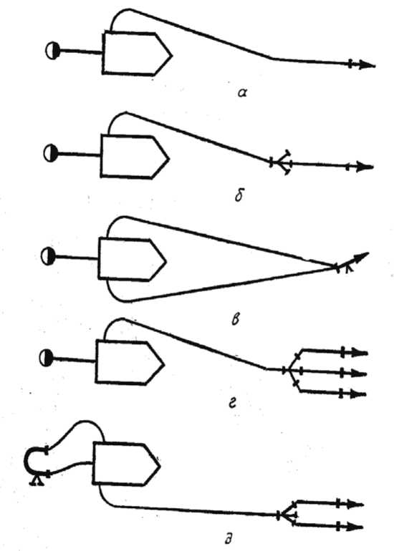
А-қарапайым жалғау; б-тізбекті жалғау; в-параллель жалғау; г-аралас жалғау; д-гидроэлеваторлық жүйе

3.1 сурет. Сорғы-жеңдік жүйелердің түрлері

Гидроэлеваторлық жүйелермен суды 20 м дейінгі тереңдіктен немесе гидроэлеватордан сорғыға дейін көлденеңінен 100 м дейінгі қашықтыққа алуға болады.

Қол оқпандары бар сорғы-жеңдік жүйелерін есептеу
Сорғы-жеңдік жүйелерін гидравликалық есептеу келесі негізгі міндеттерді шешуді көздейді:
1. Жеңдік жүйе арқылы максималды ағынды анықтау, оның гео-метрикалық параметрлері белгілі (яғни, жеңдер мен саптамалардың диаметрлері белгілі, бөшкелердің сорғы осінен тігінен асып кету биіктігі), сорғының сипаттамасы да белгілі.
2. Егер судың есептік шығыны (оқпан алдындағы қысым), сорғы-жеңдік жүйенің түрі, сондай-ақ жеңдік желілердің диаметрі мен ұзындығы берілген болса, сорғының қысымын анықтау.
3. Су шығыны мен сорғының қысымы бойынша сорғы-жең жүйесінің шекті ұзындығын анықтау.
Сорғының берілген қысымы бойынша Q су шығынын анықтау кезінде (1-міндет) түтік жүйесінің сипаттамасын және сорғының сипаттамасын ескеру қажет, яғни
$α−b⋅Q^{2}=S_{c}⋅Q^{2}+z,$ (3.1)

онда
S_{c}-жеңдік жүйенің оның түріне және оған орнатылған өрт оқпандарының диаметріне байланысты кедергісі;
z-сорғы осінен өрт оқпандарын көтеру биіктігі;
$α−b⋅Q^{2}$- пайдаланылған сорғының сипаттамасы.
Содан кейін сорғы жүйесі арқылы жеткізілетін судың максималды шығыны:

Q =$\sqrt{\frac{a−z}{b+S_{c}}}$ (3.2)

Жең жүйесі үшін (сурет. 3.1, а) бір жеңнен тұратын қарсылық формула бойынша есептеледі

$S_{c}=S_{p}+S_{\text{CT}},$ (3.3)

мұндағы
S_{p}-ұзындығы L = 20 м берілген диаметрлі жең кедергісі;
S_{CT}-өрт оқпаны саптамасының кедергісі.
Жеңдер тізбектей қосылған кезде (3.1. б -сурет) жүйенің жалпы қосылуы:

$S_{c}=S_{M}n_{M}+S_{p}n_{p}+S_{\text{CT}},$ (3.4)
мұндағы
$S_{M},S_{p}$- тиісінше бір магистральдық және жұмыс жеңінің кедергісі;
n_{м},п_{р} -сәйкесінше магистральдық және жұмыс желілеріндегі жеңдер саны.
3.1, г суретте көрсетілген үш өрт оқпаны бар аралас жүйенің кедергісі негізгі және жұмыс сызықтарының кедергілерінің қосындысы ретінде анықталады

$S_{c}=S_{M}n_{M}+\frac{1}{\left(\frac{1}{\sqrt{n_{1}S_{1}+S_{{\text{CT}}_{1}}}}+\frac{1}{\sqrt{n_{2}S_{2}+S_{\text{CT}2}}}+\frac{1}{\sqrt{n_{3}S_{3}+S_{{\text{CT}}_{3}}}}\right)},$ (3.5)

мұндағы
S₁, S₂, S₃ -бірінші, екінші және үшінші сызықтардағы бір жеңнің кедергісі;
n₁, n₂, n₃ -сызықтардағы жеңдердің саны;
S_{ст1}, S_{ст2}, S_{ст3} -дің саптамаларының кедергісі.
Табылған Q мәнін (3.2) сорғының сипаттамасына алмастыра отырып, біз осы түтік жүйесімен бірге жұмыс істей отырып, сорғы жасай алатын максималды қысым Н_{н},-мен жүреміз, яғни сорғының жұмыс нүктесі Q_{н} және Н_{н} параметрлерімен белгіленеді.
Су ағынына байланысты сорғының талап етілетін қысымын анықтау үшін нақты жең жүйесінің барлық параметрлерін орналастыру қажет. Бұл жағдайда сорғының қысымы мына формула бойынша анықталады

$Н_{н}=h_{p}+H_{\text{св}}+z_{1}+z_{2}+h_{\text{вс}},$ (3.6)

мұндағы
h_{p}-жеңдік жүйесінде қысым жоғалту;
Н_{св} -магистраль алдындағы бос қысым;
z₁-сорғы осінен жоғары көтеру биіктігі;
z₂-сору биіктігі;
һ_{вс}-сору желісіндегі қысымның жоғалуы.
Практикалық есептеулерде сорғының қысымы мына формула бойынша анықталады

$Н_{н}=S_{c}Q^{2}+z,$ (3.7)
мұндағы
S_{c}-жеңдер жүйесінің түріне байланысты жеңдер желісінің кедергісі;
Q-судың есептік шығыны;
z-сорғы осінен жоғары өрт оқпандарын көтеру биіктігі.
Мысалы, суретте көрсетілген аралас қосылымы бар сорғы-түтік жүйесін пайдалану кезінде осы мәселенің шешімін қарастырамыз. Жүйе ыстық гидрантқа орнатылған өрт сөндіру автокөлігін, бір жең Ѕ_{м} кедергісімен диаметрі d_{М} стандартты жең магистралды жең желісін, z_{a} биіктігінде орналасқан сорғының осіне қатысты тігінен орналасқан үш жақты Ру-кавдық тармақталуды (тармақтаудағы сорғының шығыны h_{A} құрайды), n₁, n₂, n₃ бойынша d_{p1}, d_{p2}, d_{p3} жеңдерінің диаметрі бар үш жұмыс жең желісін (тиісінше S₁, S₂, S₃ бір стандартты жеңінің кедергісі) қамтиды. және Z1 биіктігіне көтерілген d_{ст1}, d_{ст2}, d_{ст3} кедергілері бар d_{ст1}, d_{ст2}, d_{ст3} диаметрі бар үш өрт оқпаны z₁, z₂, z₃ жеңдік тармақтауға қатысты тігінен.

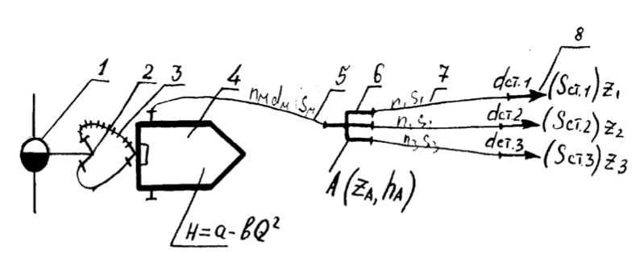

1-өрт гидранты; 2-өрт бағанасы; 3 - сорғыш жеңдер; 4-өрт сөндіру автокөлігі; 5-магистральдық жең желісі; 6-үш жүрісті жең тарамдалуы; 7-жұмыс жең желілері; 8-қол өрт оқпандары

3.2 сурет. Сорғы-жең жүйесінің есептік сұлбасы

d_{CT1} саптамасының диаметрі бар бірінші оқпаннан өрт сөндіру шарттары бойынша Q₁ шығыны бар ағынды алу қажет болған жағдайда сорғының қажетті қысымын анықтаймыз (бұл R_{K} ықшам бөлігінің радиусына сәйкес келеді). Бұл жағдайда А нүктесіндегі қысым (жеңдік тармақтарда) тең болуы керек

$Н_{А1}=S_{p1}Q_{1}^{2}+z_{1}=\left(S_{1}n_{1}+S_{2}n_{2}\right)Q_{1}^{2}+z_{1},$ (3.8)

Бұл ретте басқа екі жұмыс жеңдік желісі бойынша арынды су шығыны:

$Q_{2}^{2}=\sqrt{\frac{H_{A1}−z_{2}}{n_{2}S_{2}+S_{{\text{CT}}_{2}}}};$ $Q_{3}^{2}=\sqrt{\frac{H_{A1}−z_{3}}{n_{3}S3+S_{{\text{CT}}_{3}}}};$

Магистральдық желі бойынша жиынтық шығын:

$$Q_{M}=Q_{1}+Q_{2}+Q_{3}\text{.}$$

Сорғыдағы қысым:

$Н_{H}^{\text{TP}}=n_{M}S_{M}Q_{M}^{2}+H_{A1}+z_{A}+h_{A},$ (3.9)

Егер сорғы-жеңдік жүйесі симметриялы болса, яғни магистральдық және жұмыс істейтін жең сызықтары бірдей диаметрлі жеңдердің бірдей санын қамтиды, бірдей бөшкелер сорғы осіне қатысты бірдей Z биіктігіне көтерілген болса, онда мәселені шешу біршама жеңілдетілген және қысым формула бойынша анықталады

$Н_{H}^{\text{TP}}=S_{c}Q^{2}+z+h_{A}\text{.}$ (3.10)

Жеңдік жүйенің кедергісі келесідей есептеледі

$S_{c}={\bar{S}}_{M}+{\bar{S}}_{P}=\frac{n_{M}S_{M}}{ε^{2}}+\frac{n_{1}S_{1}+n_{1}S_{{\text{CT}}_{1}}}{δ^{2}},$ (3.11)

мұндағы
$ε$- магистральдық желілер саны;
$δ$- жұмыс желілерінің саны.
Таңдалған сорғы-жең жүйесінің өртін сөндіруге есептелген су шығынын осы сорғының сипаттамасының аналитикалық түрін қолдана отырып есептеуге болады. Ол үшін Q ағынының мәнін H =a- bQ² сорғысының сипаттамаларының теңдеуіне ауыстыру керек және сорғыны максималды жылдамдықта қамтамасыз ете алатын HmaxH максималды қысымын анықтау керек.
Егер H^{max}_{н} > Н^{гр}_{н} болса, онда таңдалған сорғы-түтік жүйесінің есептелген су шығынын жеткізу мүмкін болады. Басқа жағдайларда, Н^{тах}_{н} < Н^{гр}_{н} жүйесі тапсырманы орындамайды және басқа техникалық шешімдерді қабылдауды қажет етеді, мысалы, жеңдік жүйенің гидравликалық кедергісін азайту немесе басқа қуатты сорғыны пайдалану.
Магистральдық жең желісінің шекті ұзындығы, мысалы, 3.2-суретте көрсетілген сорғы-жең жүйесі үшін (3.9) өрнектен анықталады. Бұл жағдайда өрт сорғысы сипаттамасының аналитикалық түрі қолданылады, яғни

$α−b⋅Q_{H}^{2}=n_{M}S_{M}Q_{М}^{2}+Н_{А}+z_{А}+h_{A},$ (3.12)

мұндағы
Q_{Н}-сорғы берілісі;
Q_{м}-магистральдық құбыр желісіндегі су шығыны (Q_{h} = Q_{м});
H_{A}-өрт оқпандары арқылы судың есептік шығындарын қамтамасыз ету үшін жеңдік тармақталудағы қысым;
z_{A}-сорғы осінен тармақталудан (тігінен) асу биіктігі;
h_{A}-тармақтағы қысымның жоғалуы.
(3.12) өрнегінен магистральдық желінің шекті ұзындығы (20 метрлік стандартты жеңдер саны) келесідей анықталады:

$n_{M}=\frac{α−b⋅Q_{H}^{2}−Н_{А}−z_{А}−h_{A}}{S_{M}Q_{М}^{2}},$ (3.13)
бұл ретте бөлшек сан алынған жағдайда дөңгелектеу азаю жағына қарай жүргізіледі.

Сорғылардың жүйелі жұмысы
Сорғылардың жүйелі жұмысы жоғары қабатты ғимаратқа өрт сөндіруге су беру кезінде және егер өрт орнына жақын жерде су қоры болмаса немесе ол жеткіліксіз болса, суды айдау кезінде пайдаланылады. Тәжірибе көрсеткендей, суды кез-келген қашықтықта кез-келген қашықтықта соруға болады. Алайда, суды айдауды ұйымдастырудың орындылығы өрт сөндіру құралын беру кезінде өрт қарқынды дамуға жетпеген кезде қысқа мерзімде жауынгерлік қанат жаю мүмкіндігімен анықталады. Сондықтан айдауды, әдетте, су көзі өрт орнынан 2 км-ден артық емес қашықтықта болғанда ұйымдастырады (олай болмаған жағдайда суды цистерналармен жеткізеді).
3.3-суретте өртті сөндіруге суды айдау сызбасы көрсетілген. Сорғыдан сорғыға су беру Автомобиль мен түтік жүйелерінің күйі мен жұмысын бақылау бекеттері арасында байланыстың болуын, барлық сорғылардың жұмысында нақты синхрондылықты талап етеді, өйткені түтіктердің тегістелуіне жол бермеу үшін сору пат-рубкасындағы қысым кем дегенде 10 м болуы керек. Сорғылардың сору жолақтарындағы қысымды көтеруге де жол берілмейді, өйткені бұл бүкіл сорғы желісінде қысымның жоғарылауына әкеледі, бұл түтіктердің жарылуына әкелуі мүмкін.

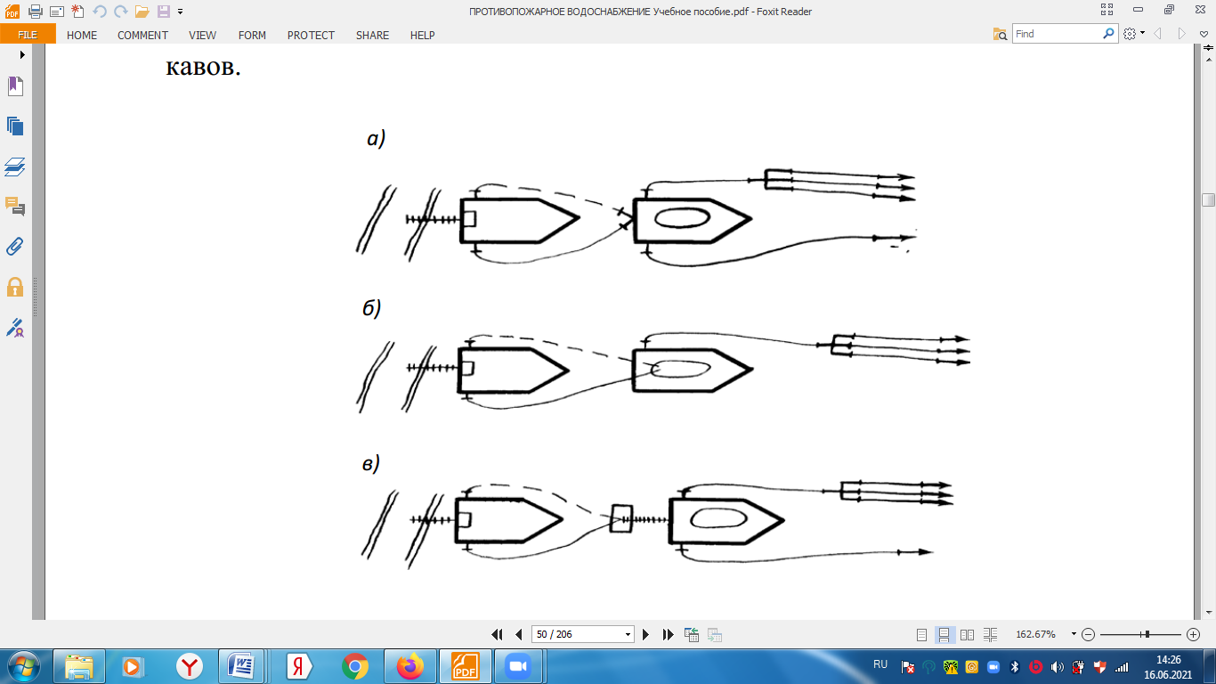
а-сорғыдан сорғыға су беру; б-автоцистернаның сыйымдылығы арқылы су беру; в-аралық сыйымдылық арқылы су беру

3.3 сурет. Өртті автосорғылармен сөндіруге су беру сұлбалары

Автоцистернаның сыйымдылығын пайдалана отырып су беру айдау процесін біршама жеңілдетеді, алайда цистернаға судың түсуін үнемі бақылауды талап етеді. Аралық контейнер арқылы су беру айдау процесін одан әрі жеңілдетеді. Мұнда жүргізуші су деңгейін бақылауды дербес жүзеге асырады, ал цистернаның биіктігін 2,5 м-ге дейін ескеру қажет емес, алайда контейнерлер әрдайым қол жетімді емес. Сондықтан өрт сөндіру тәжірибесінде әртүрлі су беру сұлбаларын бір уақытта қолдана отырып, сорудың аралас әдістері жиі қолданылады.
Өртті сөндіру үшін суды соратын сорғы-түтік жүйелерін есептеу екі негізгі тапсырманы қамтиды: сорғылар арасындағы қашықтықты және соруға қатысатын автомобиль сорғыларының санын анықтау.
Сорғылар арасындағы қашықтық (рельефтің біркелкі көлбеуі кезінде) сорғы жасаған қысым h_{c} жеңдік сызығындағы қарсылықты жеңуге және суды бір сорғының екіншісінен асып түсетін z биіктігіне көтеруге жұмсалатындығы анықталады (3.4 сурет), яғни

$α⋅Н_{H}+h_{C}+z,$ (3.14)

мұндағы
а = 0,75 - сорғының жұмыс режимінің коэффициенті (суды айдау кезіндегі сорғының есептелген жұмыс режимінің ең жоғары айналымдағы жұмыс режимінен ауытқуы).
H_{H} = a - bQ²_{н} және h_{c} = S_{c}Q²_{н} екенін ескере отырып, өрнекті (3.14) жазуға болады

$α⋅(а−{\text{bQ}}_{H}^{2})={\text{SQ}}_{H}^{2}+z\text{.}$ (3.15)

Диаметрі d жеңдерден тұратын бір жеңдік сызық бойынша суды сорған кезде оның кедергісі S_{c} = nS болады.

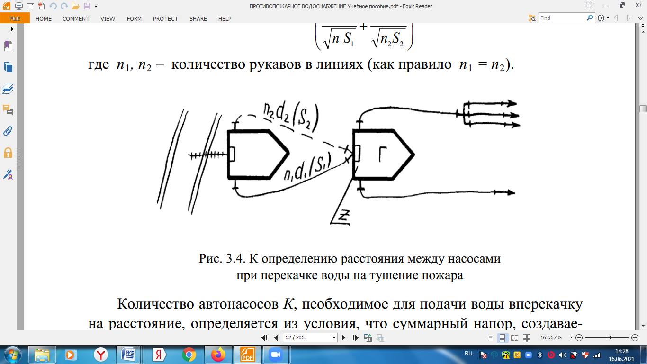

3.4 сурет. Өртті сөндіруге суды айдау кезінде сораптар арасындағы қашықтықты анықтау

Екі бірдей жеңдік желі бойынша айдау кезінде S_{c} = nS/4. Содан кейін сорғылар арасындағы қашықтық (жеңдерде) өрнектен анықталады (3.15):
- бір жеңдік желі бойынша айдау кезінде
$n=\frac{α⋅(а−{\text{bQ}}_{H}^{2})−z}{S_{C}Q_{H}^{2}},$ (3.16)

- екі жеңдік желі бойынша айдау кезінде

$n=4\frac{α⋅(а−{\text{bQ}}_{H}^{2})−z}{S_{C}Q_{H}^{2}},$ (3.17)
(3.17) өрнегінен суды екі параллель жең желісі бойынша айдау кезінде сорғылар арасындағы қашықтық бір жең желісі бойынша қайта айдаумен салыстырғанда 4 есе артады.
Әр түрлі диаметрлі D₁(S₁) және d₂ (S₂) жеңдер желілерінде қолданылған жағдайда, жеңдер жүйесінің кедергісі өрнектен анықталады:

$S=\frac{1}{{\left(\frac{1}{\sqrt{n_{1}S_{1}}+\sqrt{n_{2}S_{2}}}\right)}^{2}},$ (3.18)

мұндағы
n₁, n₂-сызықтардағы жеңдер саны (әдетте n₁ = n₂).
Суды айдауға қашықтыққа беру үшін қажетті К автонасостарының саны барлық сорғылармен жасалатын жиынтық қысым m жеңдерден бастап бас насостарға дейін салынған барлық рукава сызығының кедергісін еңсеруге, суды бас сорғының бірінші, орнатылған және су көзінен асу биіктігіне көтеруге жұмсалатын жағдайдан анықталады (3.5 сурет).

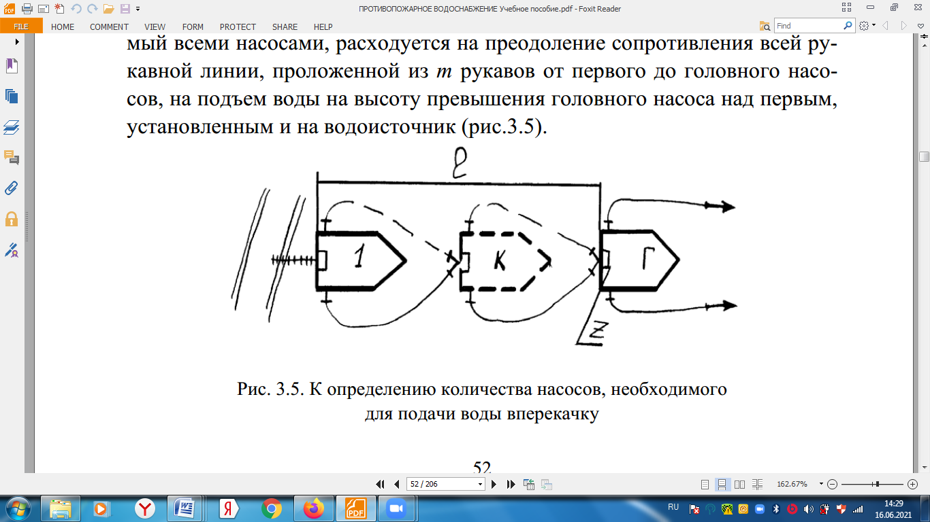
3.5 сурет. Қайта айдау арқылы су беруге қажетті сорғылардың санын анықтау

Аналитикалық түрде бұл шартты жазуға болады

$Кα⋅Н_{H}=h_{C}+z,$ (3.19)

немесе

$Кα⋅(а−{\text{bQ}}_{H}^{2})=S_{C}Q_{H}^{2}+z\text{.}$ (3.20)

Жеңдерді бір жеңдік сызыққа салу кезінде S_{c} = mS; екеуінде (m₁ = m₂ және d ₁ = d₂) жағдайында) - S_{c} = mS/4.
Содан кейін автомобиль сорғыларының саны (3.20) өрнегінен анықталады: бір жеңдік сызық бойынша айдау кезінде:

$К=\frac{{\text{mSQ}}_{H}^{2}+z}{α⋅(а−{\text{bQ}}_{H}^{2})},$ (3.21)

- екі жеңдік желі бойынша айдау кезінде:

$К=\frac{\frac{{\text{mSQ}}_{H}^{2}}{4}+z}{α⋅(а−{\text{bQ}}_{H}^{2})}\text{.}$ (3.22)

Су көзінен бастап бас сорғыға дейінгі жеңдердің саны жердің біркелкі еместігін ескере отырып,

$m=1,2\frac{L}{\text{20}},$ (3.23)

мұндағы
L-су көзінен бас сорғыға дейінгі қашықтық, м;
20-стандартты өрт жеңінің ұзындығы, м;
1,2-рельефтің біркелкі еместігін ескеретін коэффициент.
Автокөлік сорғыларының қажетті санын біле отырып( бірдей сорғыларды қолданған жағдайда), жеңдердегі олардың арасындағы қашықтықты бағалауға болады:

n = m/К.

Суды тегіс емес жер бойынша (ауыспалы еңіспен) айдау кезінде сорғыларды олардың әрқайсысы мүмкіндігінше бірдей жүктемемен жұмыс істейтіндей етіп орналастыру қажет.

4 тақырып. Сумен жабдықтау жүйелері жұмысының сенімділігін қамтамасыз ету

Дәрістер жоспары:
1. Су таратқыштар жұмысының сенімділігін қамтамасыз ету.
2. Су құбыры желісінің құрылғысы және оның жұмыс сенімділігін қамтамасыз ету.

Су таратқыштар жұмысының сенімділігін қамтамасыз ету
Сумен жабдықтау жүйелерінің негізгі және маңызды қасиеттерінің бірі олардың сенімділігі болып табылады. Біздің елде сенімділіктің келесі анықтамасы қабылданды. Сенімділік-бұл пайдалану, техникалық қызмет көрсету, жөндеу режимдері мен жағдайларына сәйкес келетін белгілі бір шектерде белгіленген пайдалану көрсеткіштерінің мәндерін уақыт өте келе сақтай отырып, берілген функцияларды орындау үшін объектінің қасиеті.
Объектісі ретінде мұнда қарастырылуы мүмкін жүйесі ретінде тұтастай алғанда және оның жекелеген элементтері. Сенімділігін қамтиды мынадай ұғымдар пайдаланылады: тоқтаусыздық, ұзақ мерзімділік, жөндеуге жарамдылық, сақталуы.
Сумен жабдықтау жүйесі келесі негізгі жағдайларда болуы мүмкін:
- толық жұмыс қабілеттілігі, яғни жүйе белгілі бір деңгейде сумен жабдықтау функцияларын орындай алады;
- толық жұмыс істемеу, яғни жүйе сумен қамтамасыз ету функцияларын қалыптыдан төмен деңгейде, бірақ нормалармен белгіленген рұқсат етілген шектен төмен емес деңгейде орындай алады;
- жұмыс істемеу (істен шығу жағдайы), яғни жүйе сумен қамтамасыз ету функцияларын қалыпты немесе рұқсат етілген төмендетілген деңгейде орындай алмайды.
Су көзінен тұтынушыға су беруді жүзеге асыратын су құбырларының сенімділігін қамтамасыз ету аса маңызды міндет болып табылады. Су құбырларының бір көзде істен шығуы сумен жабдықтау жүйесінің толық істен шығуына әкелуі мүмкін. Су өткізгіштердің сенімділігін арттырудың жиі қолданылатын әдістерінің бірі-резервтеу әдісі. Бұл жағдайда резервтеудің екі әдісін қолдануға болады: секіргішсіз және секіргішсіз. Резервтеу-бұл резервті енгізу арқылы объектінің сенімділігін арттыру әдісі.
Бөгетсіз резервтеу жағдайында су тартқыштар жүйесіне артықтықты енгізу қатарлас салынған желілер санын көбейту есебінен жүргізіледі. Резервтік элементтердің келесі мүмкін режимдері бар:
- жүктелмеген резерв-қалыпты жұмыс кезінде резервтік элементтер жүктеме көтермейді;
- жүктелген резерв-резервтік элементтер басқалармен бірдей режимде жұмыс істейді;
- жеңіл резерв-резервтік элементтер басқалармен салыстырғанда жеңіл режимде.
Бұл ретте, жүктелмеген резерв үнемді емес және сумен жабдықтауда іс жүзінде қолданылмайды.
Жүктелген резерв кеңінен қолданылады. Сонымен қатар, қалыпты жұмыс істеу кезеңінде барлық желілер жеңіл режимде жұмыс істейді. Желілердің толық жүктемесін резервтік элементтер істен шыққан жағдайда, яғни авариялық жағдайда көтереді. Сумен жабдықтау жүйелерінде әдетте тұрақты резервтеу принципі қолданылады, яғни n параллель жұмыс істейтін желілер бір уақытта жұмысқа қатысады және бірдей жүктеме алады. Осылайша, барлық су құбырлары иесіздендірілген және іс жүзінде негізгі және резервтік болып бөлінбейді. n_{p} резервтік желілері санының негізгі санға қатынасы n_{o}K = n_{p}/n_{o} резервтік еселік деп аталады. Резервтеу еселігінің артуымен жүйенің сенімділігі артатыны анық. Алайда, сумен жабдықтау жүйесінің құны да артады. Қысымды су құбырлары жүйесін оңтайлы резервтеу мәселесін шешу сенімділік пен тиімділік талаптарына сәйкес келетін нұсқаны табуға дейін азаяды. Бұл міндет апат болған жағдайда сумен жабдықтау СНжЕ белгілеген мөлшерден төмен болмауы керек болған жағдайда шешіледі. Яғни, бір су таратқыш немесе оның учаскесі бүлінген жағдайда шаруашылық-ауыз су мақсаттарына жалпы су беруді есептік шығынның 30% - нан асырмай, өндірістік мақсаттарға-апаттық кесте бойынша шығын мәнінен төмен емес мәнге төмендетуге жол беріледі. Өрт сөндіруге жұмсалатын су шығыны толық қамтамасыз етілуі тиіс.
Осылайша, шығындарға кепілдік берілуі керек

$Q_{\text{ав}}=0,7⋅Q_{х\text{.}−п}+Q_{\text{пр}\text{.}\text{ав}}+Q_{\text{пож}}\text{.}$ (4.1)

Бір су таратқыш істен шыққан кезде Q_{ав} шығынын қамтамасыз ететін параллель төселген n су таратқыштардың қажетті санын осылай анықтауға болады.
Барлық су өткізгіштердің жұмысы кезінде сорғының қысымын анықтаңыз:

$Н_{Н}=\frac{s}{n^{2}}Q^{2}+H_{\text{св}}+Δz,$ (4.2)
мұндағы
s-бір су өткізгіштің кедергісі (барлық су өткізгіштердің материалы, ұзындығы мен диаметрі бірдей деп қабылданады);
п-су таратқыштардың саны;
Н_{св} -су құбырының соңындағы бос қысым;
$Δz$ - су таратқыш ұшының геометриялық белгілерінің (желіге қосылған жерде) және сорғы осінің айырмасы;
Q - апатсыз жағдайдағы есептік шығын.
Бір су беру құбыры істен шыққан кезде сорғының қажетті қысымын анықтаймыз:

$Н_{н\text{.}\text{aв}}=\frac{s}{(n−1)^{2}}Q^{2}+H_{\text{св}}+Δz,$ (4.3)

Бұл ретте бос арын барлық су таратқыштар жұмысындағыдай болып қалуы немесе төмендеуі мүмкін, бірақ су құбыры желісінің неғұрлым қолайсыз нүктесіндегі бос арынды қамтамасыз ететін шамаға дейін кемінде 10 м болуы мүмкін.
(4.3) - формуладан шығады:

$n=1+Q_{\text{ав}}\sqrt{\frac{s}{Н_{н\text{.}\text{aв}}−H_{\text{св}}−Δz}}\text{.}$ (4.4)

(4.4) формуласы бойынша п есептеу үшін (4.1) формуласы бойынша Q_{ав}, s - S = Al формуласы бойынша анықтау қажет.
Н_{св}, Dz мәндері әдетте берілген. Н_{н}._{ав} мәнін сорғы мен су құбырларын бірлескен жұмысын қарастыру арқылы анықтауға болады (4.1 - сурет). 4.1-суреттен Q_{ав} ағынының мәні Н_{н}._{ав} сорғысының қысымына сәйкес келеді.

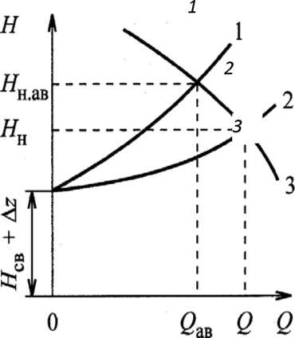

1-сорғының негізгі сипаттамасы;
2-авариясыз жағдайдағы су таратқыштардың сипаттамасы;
3-бір су таратқыш істен шыққан кездегі су таратқыштардың сипаттамасы

4.1 сурет. Сорғы мен су таратқыштардың бірлескен жұмысы

(4.4) формуласы бойынша табылған p мәні бли-жай үлкенірек бүтінге дейін дөңгелектенуі керек. Бұл сан, әдетте, екіден кем болмауы керек. Екінші жағынан, сумен жабдықтау тәжірибесінде жаңа жүйелерді салу кезінде параллельді су өткізгіштердің саны сирек үштен асады. Бұл су өткізгіштердің көп мөлшерін енгізудің тиімділігі күрт төмендейді, бұл 4.2-суретте көрсетілген. Мұнда су беру төмендеуінің су қоректендіргіштің (сорғының) тұрақты қысымы кезінде су таратқыштар санына Q_{ав}/Q қатынасына тең тәуелділігі байқалады. п - нің екіден үшке дейін артуымен 17% - ға, п-ның үштен төртке дейін артуымен-8% - ға, төрттен беске дейін-тек 5% - ға артқаны байқалады.
Сонымен қатар, бір-бірінен үлкен қашықтықта жеке су жолдарының трассаларын жүргізу қажет болған жағдайда ғана бір-біріне қарама-қарсы қойылмаған су құбырларының жүйелері қолданылады. Су тарту желілері арасында бөгеттер салу сумен жабдықтау жүйесінің сенімділігін қамтамасыз етуде елеулі артықшылықтар береді және сумен жабдықтау тәжірибесінде кеңінен таралған. Секіргіштерді орнату салыстырмалы түрде қысқа қашықтықтағы су өткізгіштер үшін ғана мүмкін болмауы мүмкін.
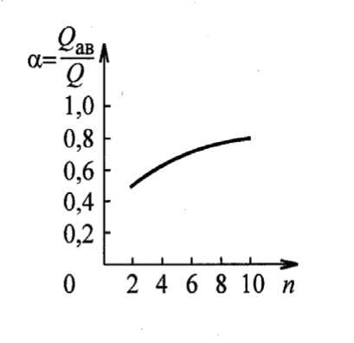
4.2 сурет. Су берілуінің төмендеуінің су бергіштің тұрақты қысымы кезіндегі су таратқыштар санына тәуелділігі

Бөгеттердің болуы су құбырлары желілеріндегі кез келген авария кезінде барлық желіні емес, оның зақымдалған бөлігін ғана сөндіруге мүмкіндік береді. Бұл жағдайда зақымдалған желінің m -1 учаскелері және басқа желілердің мақсаттары жұмыс істейді. Мұндай жағдайларда су таратқыштар жүйесінің өткізу қабілетінің төмендеуі бір су таратқышты толық сөндіргеннен әлдеқайда аз болады. Апат кезінде n су-су жүйесі арқылы су шығыны (4.1) формуласы бойынша анықталатын мәннен төмен болмауы үшін қажетті Т-чек-переманың мөлшерін анықтау әдісін қарастырайық. Әр суағардағы секіргіштер арасындағы учаскелер саны m+1 (4.3 сурет).
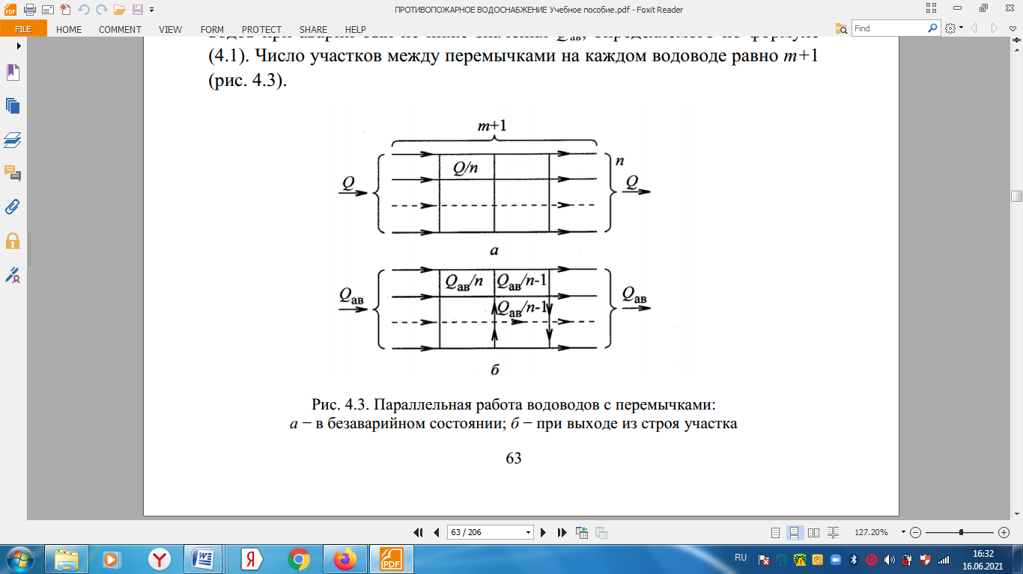

а-апатсыз жағдайда; б-су таратқыш учаскесі істен шыққан кезде; n-су таратқыштар саны; m-бөгеттер саны

4.3 сурет. Су өткізгіштердің бөгеттермен параллель жұмысы

Учаскелердің жалпы саны- n (m + 1). Жүйенің дұрыс жұмыс істеуі кезінде сорғылардың қажетті қысымы:

$Н_{н}=s_{1}(m+1){\left(\frac{Q}{п}\right)}^{2}+H_{\text{св}}+Δz,$ (4.5)
мұндағы
s₁-бір сайттың кедергісі.
Бір су құбырында бір учаске істен шыққан кездегі сорғылардың қысымы (4.3. б, сурет) келесі формула бойынша анықталады:

$$Н_{н\text{.}\text{ав}}=\frac{s_{1}(m+1)}{(m+1)(п−1)^{2}}Q_{\text{ав}}^{2}+\frac{s_{1}m}{п^{2}}Q_{\text{ав}}^{2}+\frac{s_{1}}{п^{2}}Q_{\text{ав}}^{2}−\frac{s_{1}}{п^{2}}Q_{\text{ав}}^{2}+H_{\text{св}}+Δz,$$

$$Н_{н\text{.}\text{ав}}=\frac{s_{1}}{(m+1)(п−1)^{2}}Q_{\text{ав}}^{2}+\frac{s}{п^{2}}Q_{\text{ав}}^{2}−\frac{s}{п^{2}(m+1}Q_{\text{ав}}^{2}+H_{\text{св}}+Δz\text{.}$$

бұдан
$$(m+1)=\frac{\left[{\text{sQ}}_{\text{ав}}^{2}(1/(п−1)^{2}−1/{n^{2}})\right]}{(Н_{н\text{.}\text{ав}}−H_{\text{св}}−Δz−\frac{s}{п^{2}}Q_{\text{ав}}^{2})},$$
немесе түрлендіруден кейін
$m=\left[\frac{(2n−1){\text{sQ}}_{\text{ав}}^{2}}{n^{2}(п−1)^{2}Н_{н\text{.}\text{ав}}−H_{\text{св}}−Δz−\frac{s}{п^{2}}Q_{\text{ав}}^{2}}\right]−1,$ (4.7)

Талдау көрсеткендей, секіргіштердің жүйенің жұмысына әсер етуі олардың санының өсуімен тез жоғалады. Кез − келген бөлімді ажырату үшін оған екі клапан орнатылуы керек-соңында және Басында. Бөгеттер бүлінген кезде оларды ажыратуға арналған ысырмалар да көзделуі тиіс. Осылайша, әр секіргішке су өткізгіштердің түйісуінің әр түйінінде 3-тен 6 ысырманы орнату керек.
Бұл апат кезінде тек бір зақымдалған аймақты өшіруге мүмкіндік береді.
4.4-суретте, ал су таратқыштар мен бөгеттер бойынша судың қозғалысы жарамды күйде көрсетілген, ал 4.4-суретте,б-су таратқыштың бір учаскесі істен шыққан кезде, оны ажырату үшін бірінші және екінші ысырмаларды жабу талап етіледі.

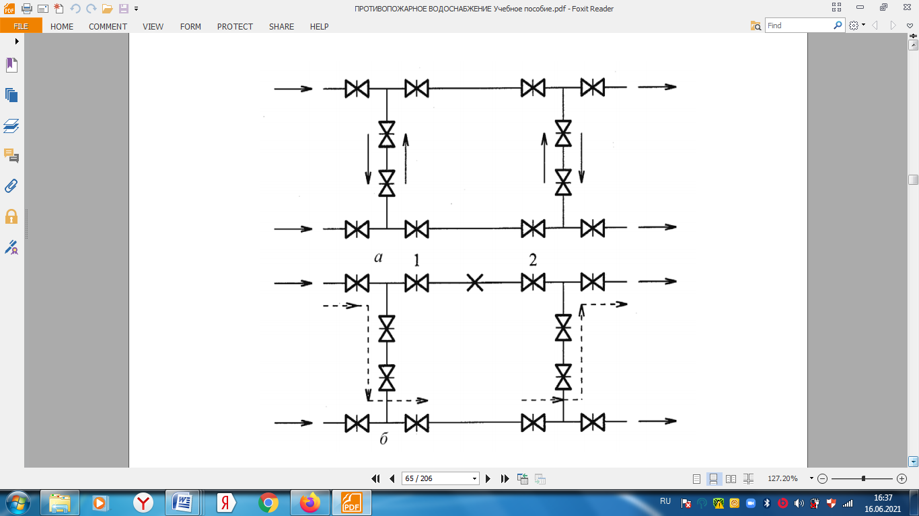

а-жарамды күйде; б-су таратқыштың бір учаскесі істен шыққан кезде

4.4 сурет. Су тартқыштар мен бөгеттер арқылы судың қозғалысы

СНжЕ су құбырларын орнатуға келесі негізгі талаптарды белгілейді:
- су тарту желілерінің санын су беру сенімділігінің санаттарын ескере отырып қабылдау керек;
- су тартқыштарды екі немесе одан да көп желілерге төсеу кезінде су таратқыштар арасында ауыстырып қосуды орнату қажеттілігі тәуелсіз су тарту құрылыстарының немесе су тартқыштар желілерінің санына байланысты айқындалады. Бұл ретте бір су тартқышты немесе оның учаскесін ажыратқан жағдайда объектіге шаруашылық-ауыз су мақсаттарына жалпы су беруді есептік шығынның 30% − нан асырмай төмендетуге, өндірістік мақсаттарға авариялық кесте бойынша, өрт сөндіру мақсаттарына-толық беруге жол беріледі;
- су таратқышты бір желіге төсеу кезінде
су құбырындағы апатты жою уақытында қамтамасыз ететін су қоры
- шаруашылық-ауыз су, өндірістік, өрт шығындары;
- қысымды су өткізгіштер үшін, әдетте, металл емес құбырларды (темірбетон, асбест-цемент, полиэтилен және т. б.) қолдану керек.);
- су өткізгіштердің жөндеу учаскелерінің ұзындығын: су өткізгіштерді екі немесе одан да көп желілерге төсеу кезінде және ауыстырып-қосулар болмаған кезде қабылдау керек
– 5 км-ден көп емес; қайта қосу арасындағы учаскелердің ұзындығына тең қайта қосу болған кезде, су таратқыштарды бір желіге төсеу кезінде-3 км-ден көп емес.

Су құбыры желісінің құрылғысы және жұмыс сенімділігін қамтамасыз ету
Су құбыры желісі, яғни елді мекеннің немесе өнеркәсіптік объектінің аумағында суды тарататын желілер жүйесі түпкілікті болып табылады
су көзінен тұтынушыға дейінгі қозғалыс жолындағы байланыс. Сумен жабдықтау желісінің құны сумен жабдықтау жүйесінің жалпы құнының шамамен 30% құрайды. Сондықтан желіні бақылау, бір жағынан, жеткілікті сенімділікті қамтамасыз етуі керек, екінші жағынан, үнемді болуы керек. Бұл екі талап антагонистік сипатқа ие. Шынында да, тармақталған тұйық желі (сурет. 4.5) сақинаға қарағанда арзанырақ (4.6 сурет). Алайда, тұйық желінің әр түйінінен су беру нүктесіне дейін бір ғана жол бар. Сенімділікті қамтамасыз ету үшін кем дегенде осындай екі жол болуы керек. Бұл талап сақиналық желілерге сәйкес келеді.
Әдетте объектінің айналмалы магистральдық желісі параллель магистральдық желілер жүйесін білдіреді (4.6 сурет), А нүктесінен Б соңғы нүктесіне дейін судың негізгі жылжуымен сәйкес келеді. Линтельдер, әдетте, үлкен транзиттік шығындарды көтермейді және негізінен іргелес аудандарды сумен қамтамасыз ету үшін қолданылады.
Магистральдық желіге ғимараттардың ішкі су құбырларына тікелей су беруді жүзеге асыратын екінші дәрежелі тарату желілерінің жүйесі қосылады. Осылайша, сақиналы желінің құрылымы сумен жабдықтау жолдарын резервтеудің жоғары деңгейіне ие, сондықтан сенімділіктің жоғары деңгейіне ие. Бұл ретте параллель қосылған учаскелердің де өткізгіштігі (кедергісі) жақын болуы қажет.
Жеке тұтынушыларды сумен қамтамасыз етудің сенімділігі көбінесе олардың объект аумағында орналасуына байланысты болады.
Тұтынушы желіге су беру нүктесінен неғұрлым алыс болса, оны сумен қамтамасыз ету сенімділігі соғұрлым төмен болады.

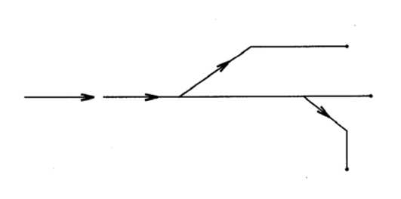
4.5 сурет. Тармақталған (тұйық) желі

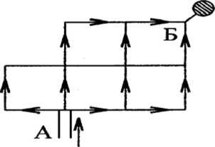

4.6 сурет. Сақиналы желі

СНжЕ апат болған кезде жалпы су беруді төмендетудің рұқсат етілген шегін және төтенше жағдай кезінде критикалық нүктеде желідегі қысымның ең аз мөлшерін белгілейді. Бас тартуы бар жүйесі болып табылады бұзу көрсетілген шектерден. Бір қуат көзі бар желілерде, әдетте, сыни (диктант) нүктелер ең алыс және жоғары орналасқан нүктелерде орналасады. Сыни нүктелерді таңдау бүкіл желіні көзден қоректендіру мүмкіндігін, сондай-ақ оны бір уақытта көзден және реттегіш ыдыстан қоректендіру мүмкіндігін ескере отырып жүргізілуі тиіс. Бірнеше қуат көздері болған кезде, тек объектіні ғана емес, сонымен қатар желінің сенімділік көрсеткіштерін де сумен қамтамасыз ету сенімділігі жақсарады.
Статистика көрсеткендей, құбырлардың диаметрлері су желісінің сенімділігіне айтарлықтай әсер етеді. Құбыр диаметрінің жоғарылауымен зақымдану жиілігі төмендейді.
ҚНжЕ сәйкес су құбыры желісінің трассасы мен құрылғысына бірқатар талаптар қойылады, олардың негізгілері мыналар болып табылады:
- желі сақиналы болуы керек. Тұйық желілерді аварияны жою кезінде сумен жабдықтауда қайта тартуға жол берілген кезде өндірістік мұқтаждарға су беру үшін; шаруашылық - ауыз су мақсаттарына су беру үшін-құбырлардың диаметрі 100 мм-ден аспайтын кезде; өрт сөндіруге су беру үшін - желі ұзындығы 200 м - ден аспайтын кезде пайдалануға жол беріледі. адам және сыртқы өрт сөндіруге жұмсалатын су шығынымен 10 л/с дейін немесе ғимараттағы ішкі өрт сөндіру крандарының саны 12-ге дейін болғанда өртке қарсы резервуарлар немесе су айдындары, су қысымды Мұнара немесе тұйықтың соңында контррезервуар орнатылған жағдайда ұзындығы 200 м-ден асатын тұйық желілерге рұқсат етіледі;
- басқа желілер бойынша шаруашылық-ауыз су мұқтаждарына жалпы су беру есептік шығынның кемінде 70% - ын, ал су алудың неғұрлым қолайсыз орналасқан орындарына су беру есептік су шығынының кемінде 25% - ын құрауы тиіс, бұл ретте бос қысым кемінде 10 м болуы тиіс;
- су құбыры желісін жөндеу учаскелеріне бөлу учаскелердің біреуін ажыратқан кезде 5 өрт гидрантын ажыратуды және сумен жабдықтауда қайта тартуға жол бермейтін тұтынушыларға су беруді қамтамасыз етуі тиіс;
- жұмыс істеп тұрған өрт гидранттарын автомобиль мүйізінің бойымен жүру бөлігінің шетінен 2,5 м-ден аспайтын, бірақ ғимарат қабырғасынан 5 м-ден жақын емес қашықтықта орналастыру керек; гидранттарды жүру бөлігіне орналастыруға рұқсат етіледі;
- су құбыры желісінде өрт гидранттарын орналастыру осы желімен қызмет көрсетілетін кез келген ғимараттың, құрылыстың немесе оның бір бөлігінің өрт сөндірілуін сыртқы өрт сөндіруге 15 л/с және одан көп су шығындалған кезде кемінде екі гидранттан және ұзындығы 200 м аспайтын жеңдік желілерді төсеуді ескере отырып, автонасостар болған кезде-100-150 м және мотопомпалар болған кезде ұзындығы 15 л/с кем емес;
- гидранттар арасындағы қашықтық өрт сөндіруге жұмсалатын судың жиынтық шығынын және гидранттардың орнатылатын түрінің кедергісін ескеретін есеппен анықталады;
- шаруашылық-ауыз су құбырларының желілерін ауыз су емес сападағы су беретін су құбырларының желілерімен қосуға жол берілмейді. Бұл, мысалы, көбікті өрт сөндіруді автоматты орнату үшін негізгі су қоректендіргіш ретінде шаруашылық-ауыз су суын пайдалануға жол берілмейді дегенді білдіреді;
- желі құбырларының диаметрін техникалық-экономикалық есептеулер негізінде, жеке учаскелерді авариялық ажырату кезінде олардың жұмыс жағдайларын ескере отырып таңдау керек. Елді мекендерде және өнеркәсіп кәсіпорындарында өртке қарсы құбырлармен біріктірілген су құбырының диаметрі 100 мм-ден, ауыл шаруашылығы пункттерінде 75 мм - ден кем болмауы тиіс;
- құбырлардағы аварияны жою үшін қажетті уақытты 4.1-кесте бойынша қабылдаған жөн.

4.1 кесте

Құбырлардың диаметрі, мм | Құбырлардағы аварияны жою үшін қажетті уақыт, сағ, құбырларды салу тереңдігі кезінде, м
Құбырлардың диаметрі, мм | < 2, м | > 2, м
d < 400 | 8 | 12
400 < d < 1000 | 12 | 18
d>1000 | 18 | 24

Құбырлардың материалы мен диаметріне, жолдардың, аварияны жою құралдарының, көлік құралдарының болуына байланысты көрсетілген уақыт өзгертілуі мүмкін, бірақ кемінде 6 сағат қабылдануы тиіс.
Су құбыры желілері мен су таратқыштар шойын, болат, асбест-цемент, бетон, темірбетон, полиэтилен құбырларынан жасалады. Құбырлардың материалы мен беріктік класы санитарлық талаптарды, топырақ пен судың агрессивтілігін, Құбырлардың жұмыс жағдайларын және судың сапасына қойылатын талаптарды ескере отырып, техникалық-экономикалық есеп негізінде қабылданады.
Арынды су таратқыштар мен желілер үшін, әдетте, металл емес құбырларды (темірбетон, асбест-цемент, полиэтилен және т.б.) қолдану керек.
Елді мекендердің, өнеркәсіптік және ауыл шаруашылығы кәсіпорындарының аумақтарындағы желілер үшін, сондай-ақ тиісті металл емес құбырлар болмаған кезде шойын қысымды құбырларды қолдануға жол беріледі.
Болат құбырларды қолдануға рұқсат етіледі:
1,5* 105 Па астам жұмыс қысымы кезінде учаскелердегі жұмыс;
- су бөгеттері мен жыралар арқылы өтетін теміржол және автомобиль жолдары астындағы өткелдерге арналған;
- эстакадалардың тіректері бойынша және тоннельдерде Құбырларды төсеу кезіндегі сымы;
- құрылыс үшін қол жетімді емес жерлерде, мәңгі мұздатылған, шөгетін және ісінген топырақтарда төсеу кезінде және т. б.
Темір-бетон және асбест-цемент құбырлары үшін олардың көмегімен трубаларға арматура бекітілетін металл фасонды бөлшектерді қолдануға жол беріледі.
Су құбырлары мен су құбыры желісінің желілерінде жөндеу учаскелерін бөлу үшін ысырмалар орнатуды; ауа жіберуге арналған клапандарды; су ағызуға арналған шығырларды; ауа үрлеуге арналған вантуздарды; Компенсаторларды; гидрооқшаулау кезінде қысымның жол берілмейтін жоғарылауының алдын алу үшін кері клапандарды немесе АВ-томатикалық әсері бар басқа да клапандарды көздеу қажет.
Су таратқыштарда барлық мүмкін жұмыс режимдерінде су таратқыштарды құбырлардың қабылданған түрі үшін рұқсат етілетін шектен жоғары қысымның жоғарылауынан қорғайтын түсіру өлшемдерінің құрылғысы немесе аппаратура орнату көзделуі тиіс.
Су құбыры желілерін орнату кезінде арматураның мынадай негізгі түрлері қолданылады:
- тиек және реттегіш-клапандар мен клапандар;
- су тарату колонкалары, крандар, өрт гидранттары;
- қауіпсіздік және өлшеу жүйесі - қауіпсіздік клапандары, ауа поршеньдері, су өлшегіштер және т. б.
Ысырмалар (4.7 сурет) апат және жөндеу жағдайында желінің жеке учаскелерін ажыратуға және шығындарды реттеуге арналған. Ысырмалар диаметрі 350 мм дейінгі құбыр суларында Орнатылатын қол жетегімен және диаметр 300 мм және одан астам құбырларға арналған электр жетегімен болуы мүмкін.

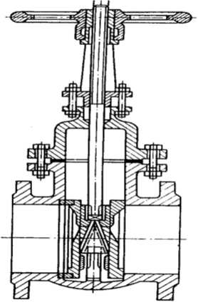

4.7 сурет. Ысырма 70

Плунжерлер құбырлардан ауаны автоматты түрде қабылдау және шығару үшін қолданылады. Плунжерлер диаметрі 400 мм және одан да көп құбырларда профильдің биік нүктелерінде бір-бірінен 250 м қашықтықта орнатылады. Егер ауа құбырдан шығарылмаса, онда құбырдың тірі қимасының ауданын азайтатын ауа жастықшалары пайда болады.
Плунжер шойын корпусынан тұрады, онда қуыс шарлар орналастырылған. Сақиналар мен штангалар арқылы шарлар клапанға қатты қосылады. Ауа болмаған жағдайда, су қысымындағы шарлар төменнен қалқып шығады, клапандар ер-тоқымға мықтап жабысады. Плунжердің жоғарғы бөлігінде ауа жиналған кезде су сығылады, суда жүзетін шарлар сумен бірге түседі. Шарлармен бірге клапандар түсіп, қалыптасқан тесіктер арқылы ауа шығады.

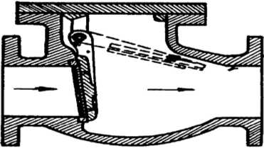

4.8 сурет. Кері клапан

Кері клапандары (сурет. 4.8) суды тек бір бағытта өткізуге арналған. Олар орталықтан тепкіш сорғылардың жанындағы қысым желілерінде, су мұнараларын өшіру үшін желілерде және басқа да бірқатар жағдайларда орнатылады. Сыртқы су құбыры желісінің арматурасы арнайы құдықтарда орналастырылады. 4.9-суретте өрт гидранты бар құдық көрсетілген. Су құбыры құдықтары Құрастырмалы темір бетоннан жасалады, бірақ оларды орнатуға жергілікті материалдардан да рұқсат етіледі.

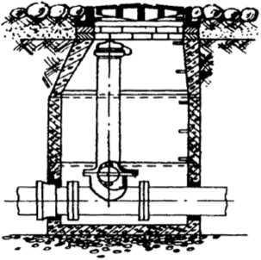

4.9 сурет. Құдыққа өрт гидрантын орнату

Жер асты сулары құдықтың түбінен жоғары орналасқан жағдайда жер асты суларының деңгейінен 0,5 м жоғары құдықтың түбін және қабырғаларын гидрооқшаулауды көздеу керек. Құдықтың жұмыс бөлігінің биіктігі кемінде 1,5м болуы тиіс.
Су құбыры желісін құру кезінде оның бөлшектері орындалады. Детальды желі дегеніміз-шартты түрде оған қолданылатын пішінді бөліктері, сондай-ақ желі өлшемдері бар желілік сұлба. Бөлшектерді орындау кезінде гидранттар мен ысырмаларды орнату орындары белгіленеді (4.10 сурет). Құбырларды төсеу тереңдігі, түбіне дейін есептегенде, нөлдік температураның топыраққа енуінің есептелген тереңдігінен 0,5 м артық болуы керек. Теріс температура аймағында Құбырларды төсеу кезінде құбырлардың материалы мен түйісу қосылыстарының элементтері аязға төзімділік талаптарын қанағаттандыруы тиіс. Жазғы уақытта судың қызуының алдын алу үшін шаруашылық-ауыз су мақсатындағы құбырды салу тереңдігі, әдетте, құбырлардың жоғарғы жағына дейін есептегенде кемінде 0,5 м қабылдауға тиіс. Жылу техникалық есептеулермен негізделген жағдайда, төсеудің төменгі тереңдігін қабылдауға рұқсат етіледі.

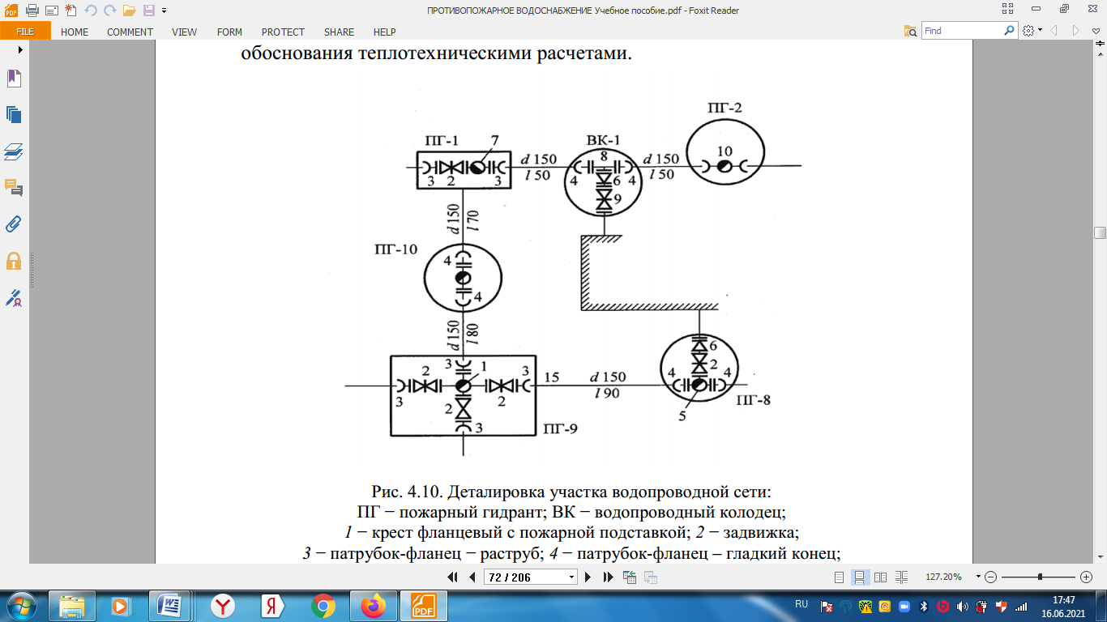
ПГ-өрт гидранты; шқ-су құбыры құдығы; 1-өрт тұғыры бар фланецті айқас; 2-ысырма; 3-құбыр - фланец-қоңырау; 4-құбыр-фланец - тегіс соңы;
5-өрт қондырмасы бар фланецті үштік; 6-фланецті өткел;
7-крест-фланец-өрт тірегі бар қоңырау; 8-фланецті тройник; 9 - ысырма; 10-өрт тұғыры

4.10 сурет. Су құбыры желісінің учаскесін деталдау

Құбырлардың тереңдігін анықтау кезінде көліктің сыртқы жүктемелерін және басқа жерасты құрылыстары мен коммуникациялармен қиылысу жағдайларын ескеру қажет.
Ерекше табиғи және климаттық жағдайлардағы сумен жабдықтау жүйелеріне қосымша талаптар қойылады. Ерекше жағдайлары бар аудандарға сейсмикалық аудандар, шөгетін топырағы бар жерлер, өңделетін аумақтар (жерасты тау-кен қазбалары бар), мәңгі тоңды топырақтар жатады. Сейсмикалық аудандардағы және біздің елімізде кең таралған мәңгі аязды топырақтары бар аудандардағы сумен жабдықтау жүйелеріне қойылатын кейбір талаптарды қарастырыңыз.

5 тақырып. Сыртқы өртке қарсы жоғары қысымды су құбырлары

Дәріс жоспары:
1. Қолдану саласы және жоғары қысымды өртке қарсы су құбырларының құрылысы.
2. Өрт сөндіруге жұмсалатын су шығыны.

Қолдану саласы және жоғары қысымды өртке қарсы су құбырларының құрылысы

Сыртқы өртке қарсы су құбырлары орман материалдары, мұнай және мұнай өнімдері қоймаларында, мұнай-химия және мұнай өңдеу өнеркәсібі кәсіпорындарында орнатылады, онда жылу тез дамиды және жылжымалы күштер мен құралдарды пайдалану тиімді өрт сөндіруді қамтамасыз етпейді.
Орман материалдарының қоймалары аралау материалдарының, дөңгелек ағаштың, баланстық ағаштың, осмолдың, отынның, жоңқаның және опи-локтың қорларын сақтауға арналған. Олар бетондалған, асфальтты, топырақты алаңдарда орналасады.
Ағаш материалдары қоймаларындағы өрттер бірқатар тән ерекшеліктерге ие. Ең маңызды оның ішінде болып табылады:
* алдыңғы жалынның штабельдерге таралуының жоғары жылдамдығы;
* жанып жатқан қатарлардан қуатты жылу сәулесі;
* конвективті колонкадан ұшқындар мен ұшқындарды жаппай себу және оларды қашықтыққа ауыстыру;
* жану аймағына таза ауа ағынының жоғары жылдамдығы.
Өртке қарсы сумен жабдықтау өрт сөндіруге жұмсалатын су шығынын кемінде 200 л/с қамтамасыз ететіндей етіп орнатылуы тиіс өрт туралы хабарламаны алғаннан кейін 5 минуттан кейін кем дегенде
40 мин және су шығынын 500-600 л/с дейін арттыру мүмкіндігі.
Қайта өңдеу бойынша заманауи ашық технологиялық қондырғылар көмірсутекті газдар, Мұнай және мұнай өнімділігі және құрылыс алаңы. Олар әдетте биіктігі 80-100 м-ге дейін жететін бір ноталы аппараттардан тұрады 2000м³. Олардағы технологиялық процестер жоғары температура мен қысым кезінде жүзеге асырылады.
Статистикалық деректерді талдау көрсеткендей, әрбір төртінші өрт 5000 м² дейінгі аумақта жанудың одан әрі дамуымен жарылыспен қатар жүреді. Егер өрт жарылыссыз пайда болса, онда жылудың орташа ауданы біршама төмен және 500 м² құрайды(79% жағдай), максималды ауданы 3000 м² жетеді.
Өрт алаңының ұлғаюына технологиялық жабдықты салқындатуға берілетін су ықпал етеді, ол арқылы жанатын мұнай өнімі қондырғы аумағы бойынша таралады. Сондықтан кәріз арқылы судың өрт шығындарын төгуді ұйымдастыру қондырғыдағы өрттің дамуын шектеу үшін маңызды шара болып табылады. Көптеген жағдайларда өрттерді жою үшін 20-дан астам негізгі және арнайы автомобильдер тартылады. Өртті сөндіруге жұмсалатын су шығыны 300 л/с немесе одан да көп болуы мүмкін.
Стационарлы ла-фетті оқпандардан немесе басқа да суландыру жүйелерінен судың көп мөлшерін жылдам енгізу осы өрттерді сәтті сөндірудің шешуші шарты болып табылады.
Орман материалдарының қоймаларына өртке қарсы су құбырларын орнату қажеттілігі СНжЕ 2.11.06-91, Мұнай және мұнай өнімдерінің қоймаларында СНжЕ 2.11.03-93, мұнай - химия кәсіпорындарында-ведомстволық технологиялық жобалау нормаларымен анықталады.
Сыртқы өртке қарсы су құбырлары, әдетте, жоғары қысым принципіне сәйкес ұйымдастырылады. Мұндай сумен жабдықтау жүйелерінің жұмыс режимі біріктірілген су құбырларымен салыстырғанда бірқатар ерекшеліктерге ие.
Әдетте өртке қарсы су құбырларында өрт сөндіру кезеңінде уақытша қысым жасау талап етіледі, ал басқа уақытта оларда бүкіл жүйені сумен толтыруды қамтамасыз ететін өндірістік немесе шаруашылық сорғылардың көмегімен салыстырмалы түрде аз қысым сақталады. Үнемі жоғары қысымды су құбырлары ерекше жағдайларда ғана ұйымдастырылады, өйткені мұндай жүйелерді пайдалану электр энергиясының маңызды шығындарын талап етеді.
Қысым мен берілістің күрт өзгеруі, құбырлар мен арматуралардағы судың үлкен шығыны нәтижесінде гидравликалық соққылар мен кавитациялық процестер пайда болады, бұл бүкіл жүйенің сенімділігіне жоғары талаптар қоюға мәжбүр етеді.
Судың өрт шығынын жеткізудің сенімділігін қамтамасыз етудің негізгі шарасы су құбыры желісін міндетті түрде сақиналау болып табылады. Су өткізгіш желілер үшін едәуір ішкі қысым мен сыртқы динамикалық жүктемелерді шығара алатын дәнекерленген болат құбырлар қолданылады. Темірбетон және шойын құбырларын пайдалану Болат қосылыстармен салыстырғанда аз берік сыну мүмкіндігімен шектеледі.
Желідегі ысырмаларды су құбырының қандай да бір учаскесінде ақаулық болған жағдайда бір мезгілде екі лафеттік оқпаннан аспайтындай етіп орнату қажет. Лафеттік аулаларды орналастыру қорғалатын бетті біркелкі суаруды қамтамасыз етуі тиіс.
Лафетті оқпандар мен гидранттарға су беру алдын ала тазартусыз тікелей табиғи су көздерінен немесе резервуарлардан жүзеге асырылуы мүмкін. Жер үсті су көздері (өзендер, көлдер) әдетте орман материалдарының қоймаларын өртке қарсы сумен жабдықтау үшін қолданылады. Бұл ретте су деңгейінің маусымдық ауытқуын, үйінділер мүмкіндігін ескеру, сондай-ақ су қабылдау құрылыстарын қатып қалудан қорғау үшін қосымша іс-шараларды көздеу қажет.
Лесобиржаны сумен жабдықтаудың ең типтік сызбаларын қарастыру (5.1 сурет), өрт сорғыларын НС-I -де орнатуға болатындығын ескеріңіз (5.1, а, сурет) және НС-II (5.1, б, сурет).

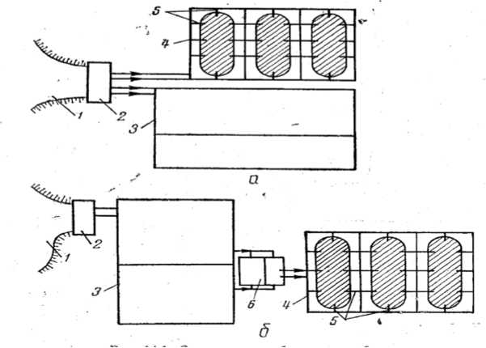

1 - су көзі; 2-НС - 1;3-комбинаттың су құбыры; 4-лесобиржаның өртке қарсы су құбыры; 5 - лафет мұнараларына тармақтар; 6-лесобиржаның сорғы станциясы

5.1 сурет. Лесобиржды сумен жабдықтау сұлбалары

5.2-суретте мұнай базасын өртке қарсы сумен жабдықтау сұлбасы көрсетілген. Су құбыры желісінде жер асты құбырларының екі тәуелсіз жіптері бар, олардың біріншісі су беруге арналған, екіншісі көбік түзгіштің су ерітіндісіне арналған.
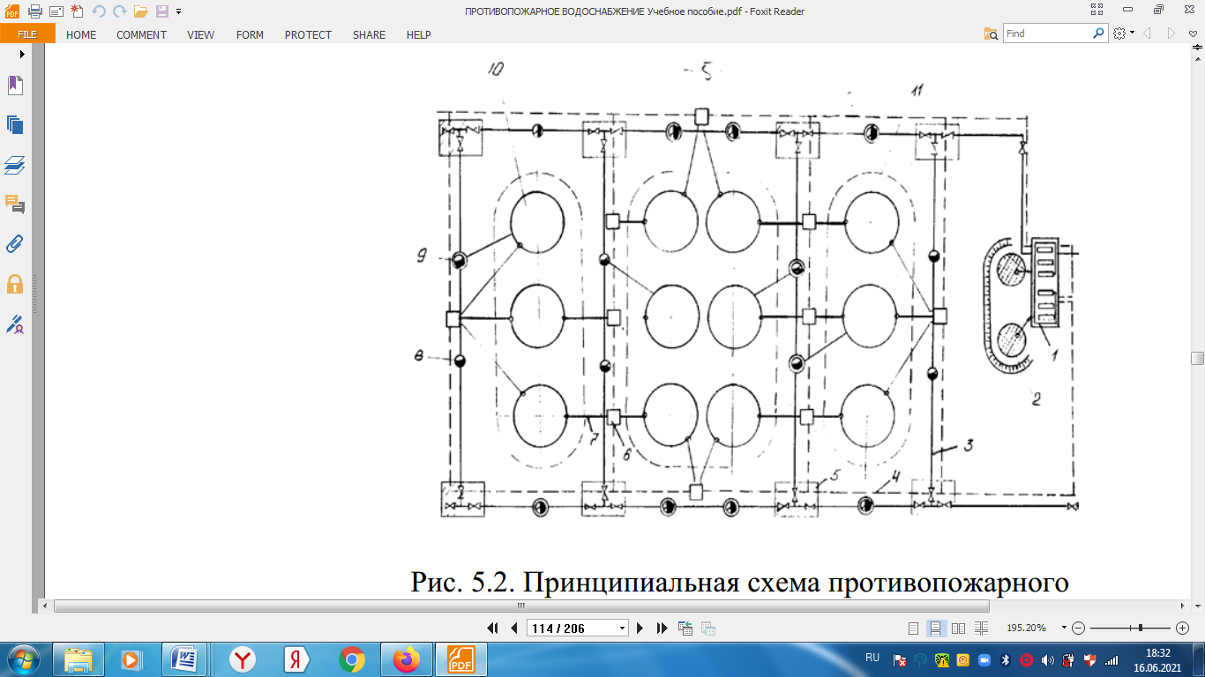

1-су және көбік түзгіштің су ерітіндісін беруге арналған сорғы станциясы; 2-су сақтауға арналған резервуарлар; 3-өртке қарсы су құбыры; 4-көбік түзгіштің су ерітіндісін беруге арналған су құбыры желісі; 5-ысырмалары бар су құбыры құдықтары; 6-бақылау-іске қосу тораптары бар камералар; 7, 11-құрғақ құбырлар; 8, 9 - өрт гидранттары бар құдықтар; 10-Мұнай және оны қайта өңдеу өнімдері бар резервуар

5.2 сурет. Мұнай мен оны қайта өңдеу өнімдерінің тауарлық-шикізат базасын өртке қарсы сумен жабдықтаудың қағидаттық сұлбасы
Өртті сөндірудің сулы және сулы көбікті қондырғыларының барлық түрлеріне су беру және тарату жүйелері үшін автоматты сорғы станциялары жобаланады. Сулы-су желісіне орналастырылатын бақылау-іске қосу торабы су құбырынан суды іріктеу кезінде су мен көбік түзгіштің су ерітіндісін қосуды қосуға және өшіруге арналған. Бақылау-іске қосу тораптары су құбырларына немесе арнайы жер асты камераларына орналастырылады.
Мұнай-химия және мұнай өңдеу өнеркәсібі кәсіпорындарында лафетті оқпандары бар жоғары қысымды өртке қарсы су құбырлары жанғыш газдары; тез тұтанатын және жанғыш сұйықтықтары бар аппаратуралар мен жабдықтарды қорғауға арналған сыртқы жарылыс және өрт қауіпті қондырғыларда; шикізат, тауар және аралық қоймаларда (парктерде) сұйытылған көмірсутек газдары (СКГ), тез тұтанатын және жанғыш сұйықтықтары (ТЖС және ЖС) бар шар (сфералық) және көлденең (цилиндрлік) резервуарларды қорғауға арналған); СКГ, ТТС және ЖС теміржол төгу-құю эстакадаларында.
Стационарлық лафеттік оқпандары бар өртке қарсы су құбырларын пайдалану тәжірибесі оларды іске қосу үшін ұзақ уақыт талап етілетіндігін көрсетеді, өрт сөндіру қарқындылығының өзгеруі кезінде жану ошағына сұйықтық беруді жедел реттеу мүмкіндігі жоқ.
Бұл кемшіліктерді жою үшін энергия мен қуаттардың жоғары концентрациясы бар объектілерде немесе көптеген тез тұтанатын, уландыратын, жарылыс қаупі бар материалдарда өрттің даму процесі өте тез жүріп, ауыр экологиялық зардаптарға әкеліп соқтырады, роботтандырылған өрт сөндіру құрылғысын (РҚ) пайдалану орынды.
РҚ өрт сөндіру техникасының жаңа түрі болып табылады, бұл өрт сөндіру затын өрт аймағына автоматты түрде жеткізуге мүмкіндік береді, сонымен бірге тік және көлденең жазықтықта сканерлейді. Бұл өрт сөндіру тиімділігін арттырады, материалдық шығынды азайтады және өрт сөндірушілердің қауіпсіздігін қамтамасыз етеді, өйткені өртпен күрес бастапқы кезеңде жүргізіледі.
Лафет оқпанының конструкциясында арнайы жеңіл алмалы-салмалы саптамаларды пайдалану өрт сөндіргіш зат ретінде суды немесе көбікті қолдануға мүмкіндік береді.
РҚ құрылғысы жүк көтергіш құрылымдар мен технологиялық жабдықтардың қызып кетуінен салқындату үшін қажет. Оқытылған және бағдарламаланатын басқару жүйесінің арқасында ол кез келген объектінің ерекшеліктеріне оңай бейімделеді және қойма және өндірістік үй-жайларды, ангарларды, мұнай қоймаларын және т. б. оттан қорғау үшін қолданылуы мүмкін.
5.1-кестеде роботталған құрылғының тактика-техникалық және пайдалану сипаттамалары келтірілген.

5.1 кесте

Номиналды қысым кезіндегі су шығыны 0,5 МПа, л/с | 19
Ықшам су ағынының берілу қашықтығы, м, қысым кезінде:  - 0,6 МПа,  - 1,0 МПа | 30  50
Магистралды градуспен жылжыту:  - тік жазықтықта  - көлденең жазықтықта | - 55 +90 240
Оқпан қозғалысының бұрыштық жылдамдығы, град / с | 0 - 9
Оқыту тәсілі | Траектория нүктелерінің жиынтығын
Басқару түрі | Автоматтандыорылған, бағдардамалы
Кернеу, В:  электр қозғалтқышының қоректендіру құрылғысының  қоректендіру көзі | 220  12
Салмағы, кг | 100

Биіктігі 30 м-ден астам колонналық үлгідегі аппараттарды қорғау аралас жүргізілуі тиіс:
- 30 м биіктікке дейін-лафеттік оқпандармен және жылжымалы өрт сөндіру техникасымен;
- 30 м белгісінен жоғары-тұрақты суару қондырғыларымен (5.3 сурет).

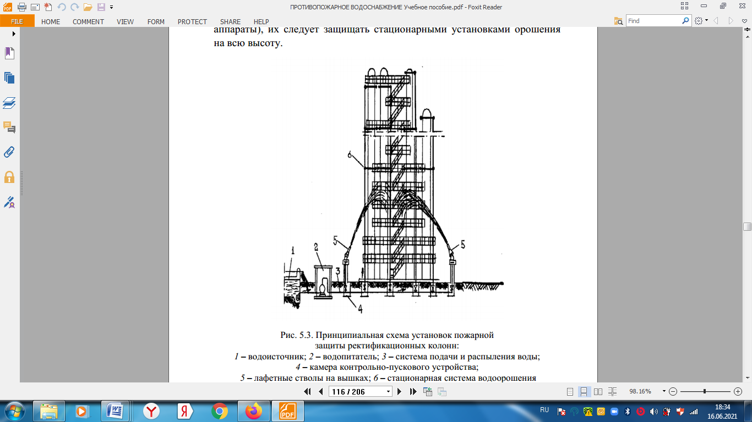
1-су көзі; 2-су қоректендіргіш; 3-суды беру және тозаңдату жүйесі; 4-бақылау-іске қосу құрылғысының камерасы; 5- мұнаралардағы лафеттік оқпандар; 6-суды суландырудың стационарлық жүйесі

5.3 сурет. Ректификациялық колонналардың өрттен қорғау қондырғыларының принципті сұлбасы

Аппараттарды қорғау мүмкін болмаған жағдайларда (басқа аппараттар кедергі келтіреді) оларды барлық биіктікке тұрақты суару қондырғыларымен қорғау керек.

Өрт сөндіруге жұмсалатын су шығыны
Өрт сөндіру үшін су шығыны және ағаш материалдары қоймаларының бір мезгілде өрт шығу саны олардың түрі мен сақтау тәсіліне, қойманың сыйымдылығы мен ауданына байланысты болады.
Бір мезгілде өрттердің санын қойманың ауданын ескере отырып есептеу керек: 50 га - бір өрт, 50 га - дан астам-екі өрт. Өрт сөндіру ұзақтығы кемінде 5 сағат болуы тиіс.
Ашық қоймалардағы бір өртке өрт сөндіруге жұмсалатын су шығыны 5.2-кестеде көрсетілгеннен кем болмауы керек.
Сыйымдылығы 10 мың тығыз м дейінгі ағаш материалдары қоймаларындағы өрт сөндіруге жұмсалатын су шығынын СНжЕ 2.04.02-84* бойынша қабылдау керек.
Өртке қарсы су құбырын қатардың немесе ағаш материалдары үйіндісінің әрбір нүктесін лафеттік оқпандардан жасалған кемінде екі ықшам ағыспен суландыру жағдайынан есептеу керек.

5.2 кесте

Ағаш материалдарын сақтау түрі мен тәсілі | Тығыз ағаш материалдары қоймасының сыйымдылығы, мың. м³
 | 10-100 | 100-500 | Жоғары
 | Өрт сөндіруге жұмсалатын су шығыны, л/с
Ағаш материалдары, қатарлар:
-пакеттік | 90 | 120 | 150
-қатардағы | 120 | 150 | 180
Дөңгелек ағаш қатарларда | 90 | 120 | 150
Баланстық ағаш,
үйінділердегі осмол және отын | 150 | 180 | 240
Үйінділердегі ағаш чиптері мен үгінділер | 90 | 120 | 150
Қабық және ағаш
үйінділердегі қалдықтар | 60 | 90 | 120
150 - 180 л/с өрт сөндіруге су шығыны кезінде өртке қарсы су құбыры үш, 180 л/с астам - төрт лафеттік оқпанның бір мезгілде жұмыс істеуін қамтамасыз етуі тиіс. Бұл ретте стационарлық лафеттік оқпандар өрт сөндіруге жұмсалатын су шығыны 90 л/с жоғары болған кезде көзделеді, қойма аумағында өрт сөндіру реервуарлары немесе сыйымдылығы кемінде 500 м су айдындары көзделуі қажет .
Мұнай өңдеу және мұнай-химия өнеркәсібі кәсіпорындарындағы өртке қарсы су құбыры желісінен өрт сөндіру үшін су шығыны кәсіпорындағы бір мезгілде екі өрт: өндірістік аймақтағы бір өрт және жанғыш газдардың, Мұнай және мұнай өнімдерінің шикізат немесе тауар қоймалары аймағындағы екінші өрт есебінен қабылдануы тиіс.
Су шығыны есеппен анықталады, бірақ кем дегенде қабылдануы керек: Өндірістік аймақ үшін - 120 л/с, қоймалар үшін - 150 л/с . Су шығыны мен қоры жабдықты сөндіруді және стационарлық қондырғылармен және жылжымалы өрт техникасымен қорғауды қамтамасыз етуі керек.
Мұнай және мұнай өнімдері қоймаларындағы өрт кезінде судың есептік шығыны үшін мынадай ең үлкен шығыстардың бірін қабылдау қажет: өрт сөндіруге және резервуарларды салқындатуға (бір резервуардың өрт кезінде ең көп Шығысты ескере отырып); өрт сөндіруге және салқындатуға-теміржол цистерналарын, төгу-құю құрылғылары мен эстакадаларды немесе автомобиль цистерналарына арналған төгу-құю құрылғыларын өрт сөндіруге; қойма ғимараттарының бірінің сыртқы және ішкі өрт сөндіруге ең көп жиынтық Шығыс.
Өрт сөндіру құралдарының шығындарын оларды беру қарқындылығына қарай анықтау керек (5.6 - кесте) Мұнай және мұнай өнімдерін сөндірудің есептік алаңына (мысалы, стационарлық шатыры бар жерүсті тік резервуарларда сөндірудің есептік алаңы ретінде резервуардың көлденең қимасының ауданы алынады).
Жер үсті тік резервуарларды салқындатуға арналған су шығыны 5.3-кесте бойынша қабылданатын су беру қарқындылығына негізделген есеппен анықталады. Судың жалпы шығыны жанып жатқан резервуарды салқындатуға және оған көршілес топты салқындатуға жұмсалған шығыстардың сомасы ретінде анықталады.
Өрт кезінде өртке қарсы су құбыры желісіндегі бос қысым
қабылдау керек:
* стационарлық қондырғымен салқындату кезінде-суару сақинасының техникалық сипаттамасы бойынша, бірақ суару сақинасының деңгейінде кемінде 10 м;
* резервуарларды жылжымалы өрт техникасымен салқындату кезінде
өрт оқпандарының техникалық сипаттамасы, бірақ кемінде 40 м.
Резервуарларды (жанып жатқан және онымен көршілес) салқындатудың есептік ұзақтығын қабылдаған жөн:
* автоматты система-4 сағ өртті сөндіру кезінде жердегі резервуарлар;
* жылжымалы өрт техникасымен сөндіру кезінде-6 сағ;
* жер асты резервуарлары - 3 сағ.

5.3 кесте

Система охлаждения резервуаров | Интенсивность подачи воды, л/с, на 1 м длины
Система охлаждения резервуаров | жанып жатқан резервуардың шеңбері | көрші резервуар шеңберінің жартысы
Тұрақты салқындату қондырғысы:  - қабырғасының биіктігі 12 м астам резервуарлар  - қабырға биіктігі 12 м дейін резервуарлар  - қалқымалы шатыры бар резервуарлар  - жылжымалы өрт сөндіру техникасы | 0,75  0,50  0,30 | 0,30  0,30  0,30

Стационарлық суғару қондырғыларымен шартты өрт кезінде колонналық үлгідегі аппараттарды қорғау үшін су құбыры желісінен келетін судың жалпы шығыны ең үлкенінің екі диаметрінен кем қашықтықта орналасқан жанып жатқан колонналық аппаратты және онымен көршілес екі аппаратты суаруға арналған су шығыстарының сомасы ретінде қабылданады. СКГ және ЛВЖ колонналық үлгідегі аппараттардың қорғалатын бетінің 1 м есебінде су беру қарқындылығы 0,1 л/(с-м²) тең болып қабылданады.

6 тақырып. Ішкі су құбыры

Дәріс жоспары:
1. Ішкі сумен жабдықтаудың жіктелуі және негізгі элементтері.
2. Ішкі су құбырларының сұлбалары.
3. Шаруашылық және өндірістік қажеттіліктерге су шығыны.

Ішкі су құбырының жіктелуі және негізгі элементтері
Ішкі су құбыры белгілі бір қысыммен және құбыр жүйесі арқылы қажетті шығынмен су беруге арналған
немесе басқа да су көздерінен сыртқы су құбыры желісінен ғимараттарды немесе ғимараттар мен құрылыстар тобын (ортақ су өлшеу құрылғысы бар) санитариялық-техникалық аспаптарға, өрт крандарына және технологиялық жабдықтауға арналған құрылғылар.
Ішкі су құбыры жүйелері кәріз аудандарында орналасқан ғимараттардың барлық түрлерінде көзделеді. Елді мекендердің кәрізделмеген аудандарында бұл жүйелер екі қабатты тұрғын үйлерде, емдеу-сауықтыру және оқу мекемелерінде, қоғамдық тамақтандыру кәсіпорындарында, кинотеатрларда, клубтарда, спорт құрылыстарында, моншаларда және кір жуу орындарында көзделеді.
Жүйенің ішкі су құбыры қамтиды:
- ғимаратқа кіретін құбырлар-сыртқы су құбырынан шығатын құбырлар
- су өлшеу торабына дейін (су қоймасынан немесе басқа су көзінен), ал
- оның болмауын анықтау − сорғы-көтергіштерге дейін немесе ішкі магистральға дейін
- желі;
- су өлшегіш тораптар-саны мен шығынын өлшеуге арналған құрылғылар
- су ағыны;
- қолданыстағы сорғы қондырғылары-су құбырындағы судың қысымын тудыратын (жоғарылататын) және оны қажетті қысыммен және белгілі бір ағынмен қамтамасыз ететін бір немесе бірнеше сорғы-күшейткіштер
- тұтынушыға;
- құбырлар, тіреуіштер, жалғағыш құбырлар
- су тұтынушылары бар сорғы-көтергіштер магистралдық және таратушы болып бөлінеді (қабат шегінде);
- су тұтынушылары-өрт сөндірушілерді қоса алғанда, су бөлетін арматура
- крандар, спринклерлер, дренчерлер, санитарлық-техникалық құралдар және технологиялық қондырғылар;
- араластыратын, тиектейтін және реттейтін арматураны іске қосу.
Жергілікті жағдайларға және өндіріс технологиясына байланысты ішкі су құбыры жүйесіне қосалқы және реттеуші сыйымдылықтар қосылады.
Ішкі су құбыры келесі элементтерден тұрады (6.1 сурет):
- ғимаратқа су беруге арналған сыртқы желіден ішкі магистральдық желіге (әдетте су өлшегішке дейін) дейінгі тармақтарды енгізу ережесі
- сыртқы желіден ғимаратқа;
- тұтынылатын су мөлшерін есепке алу үшін арматурасы бар су өлшегіш торап-су өлшегіш;
- таратушы құбырларға (көтергіштерге) су беру үшін қызмет ететін магистральді құбыр желілерінің сымдары);
- ғимарат қабаттары бойынша су бөлгіш нүктелерге тарату үшін қызмет ететін тарату құбырларының жиынтығы;
- су тарату арматурасы мен өрт крандарын жасау.
Жоғарыда көрсетілген негізгі элементтерден басқа, сыртқы желідегі қысым жеткіліксіз болған жағдайда ішкі су құбыры су тегеурінді бактармен, сорғы және пневматикалық қондырғылармен жабдықталуы мүмкін. Ішкі су құбыры құбырларының желісі тиек реттейтін арматурамен жабдықталады.

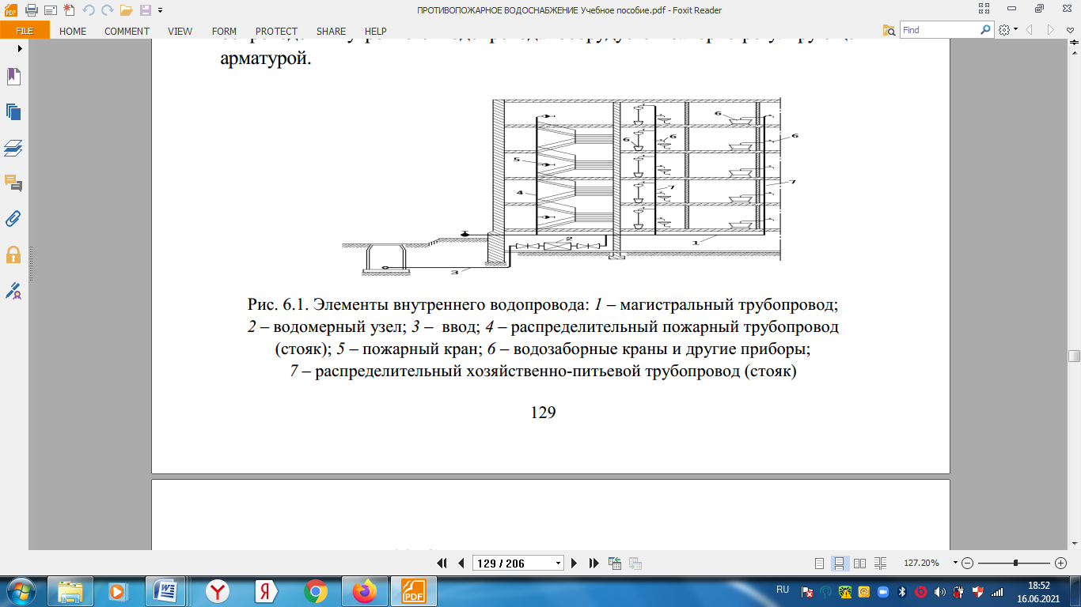

1-магистральный трубопровод; 2-су өлшеу торабы; 3-енгізу; 4-тарату өрт құбыры
(көтергіш); 5-өрт краны; 6-су тарту крандары және басқа да аспаптар;
7 - таратушы шаруашылық-ауыз су құбыры (тіреуіш)

6.1 сурет. Ішкі су құбырының элементтері

Ішкі су құбырларының сұлбалары

Санитарлық-гигиеналық техникалық-экономикалық және өртке қарсы талаптарды, сыртқы сумен жабдықтау жүйелерінің ерекшеліктерін ескере отырып,
ғимараттар мен құрылыстардағы алаң мен биіктіктің мақсаты жобаланады
ішкі су құбырларының келесі жүйелері:
* шаруашылық-ауыз су;
* өртке қарсы;
* өндірістік;
* біріктірілген шаруашылық-өртке қарсы, өндірістік-өртке қарсы (өртке қарсы су құбыры шаруашылық-ауыз сумен немесе (және) өндірістік су құбырымен біріктірілген).
Дербес ішкі өртке қарсы су құбыры биіктігі 50 м астам көп қабатты ғимараттарда, театрларда, жарылыс, өрт қауіпті өндірістері бар ғимараттарда және басқа да бірқатар жауапты объектілерде орнатылады. Аталған су құбыры бірқатар кемшіліктердің бар. Тұрақты су алудың болмауына байланысты ондағы су тоқтап қалады, нәтижесінде Болат және шойын құбырлары мен жабдықтар коррозияға ұшырайды. Көбінесе желілер, сорғылар мен арматура үнемі бақыланбайды, ал біріктірілген желілерде кез-келген ақаулық (апат) дереу жойылады.
Дербес өртке қарсы су құбырына су тікелей өзендерден, су қоймаларынан, басқа да табиғи және жасанды су қоймаларынан, сыртқы өндірістік су құбырларынан берілуі мүмкін. Бұл жағдайда сапалы ауыз су қажет емес.
Біріктірілген желілер санитарлық және экологиялық тұрғыдан тиімдірек, олар ыңғайлы және сенімді.
Ғимараттарда көбінесе бірлескен шаруашылық-өртке қарсы су құбыры, сирек өндірістік – өртке қарсы су құбыры орналасады. Бұл өндірістік желі экономикалық және ауыз суға қарағанда аз тармақталған. Санитариялық аспаптар мен басқа да тұтынушылар, әдетте, өнеркәсіптік кәсіпорындардың қосалқы үй-жайларында топтастырылады. Бұдан басқа, өндірістік мұқтаждарға су технологиялық регламентте көзделген белгілі бір режимде (су шығыстары мен қысымы бөлігінде) беріледі, оны бұзу бос болмайды. Технологиялық Аппараттарға өндірістік қажеттіліктерге су көбінесе тікелей сыртқы желіден беріледі.
Бірнеше ғимараттың ішкі су құбырлары бір сорғыштан қоректендірілетін нұсқа үшін ішкі су құбыры желілерін біріктіретін сыртқы құбырлар қолданыстағы нормалардың талаптарына сәйкес жобаланады.
Кірісті сыртқы желіге қосу нүктесінде сумен жабдықтаудың сенімді жұмысын қамтамасыз ету үшін (6.1 сурет) тең қысымды ұстап тұру қажет

$Н_{\text{ТР}}=k(h_{С}+h_{\text{ВВ}})+h_{\text{ВОД}}+Н_{\text{СВ}}+ΔZ,$ (6.1)
мұндағы
h_{c} - ішкі су құбыры желісіндегі қысымның жоғалуы;
һ_{вв}-енгізу кезіндегі шығындар;
һ_{во}д-су өлшегіштегі қысымның жоғалуы;
Н_{св}-су құбыры желісінің диктаторлық нүктесіндегі еркін қысым;
∆Z – ең жоғары орналасқан су алу құрылғысы (өрт краны) және енгізу белгілерінің айырмасы;
k-жергілікті қосылыстарға қысымның жоғалуын ескеретін коэффициент (k = 1,1 – өртке қарсы су құбырлары желілерінде; k = 1,15 – өндірістік-өртке қарсы су құбырлары желілерінде; k = 1,2 – шаруашылық-өртке қарсы су құбырлары желілерінде).
Егер сумен жабдықтаудың осы сұлбасы үшін Н_{тр} -дің қажетті қысымы тұрақты болса, онда сыртқы желідегі нақты қысым бір күн ішінде өзгереді (6.2 сурет) және талап етілетін қысымнан көп немесе аз болуы мүмкін.
Ғимаратқа кіру кезінде сыртқы желідегі минималды қысым кепілдендірілген Н_{г} деп аталады. Н_{г} кепілдендірілген қысымының шамасын қаланың немесе объектінің су құбыры қызметі береді. Кепілдендірілген Н_{г} мен қажетті Н_{тр} қысымының арақатынасы ішкі сумен жабдықтау жүйесін таңдауды анықтайды.
Олардағы қысымды құру әдісі бойынша ішкі сумен жабдықтаудың келесі жүйелері мүмкін: күшейткіш қондырғыларсыз; көтергіш сорғылармен; су құятын резервуармен және сорғылармен; пневматикалық қондырғымен; қосалқы резервуармен.
Сыртқы су құбырының қысымымен көтергіш қондырғыларсыз жұмыс істейтін ішкі су құбыры (6.2 сурет), сыртқы су құбырындағы қысым әрқашан судың қажетті мөлшерін сумен жабдықтаудың әдеттегі жұмыс уақытында ең алыс және жоғары орналасқан шаруашылық крандарына 1 жеткізуге және өрт кезінде сумен жабдықтау кезінде ең алыс және жоғары орналасқан өрт крандарынан 2 есептік өрт ағындарын жасауға жеткілікті болған жағдайда орнатылады, яғни

$Н_{\text{тр}\text{.}\text{хоз}}$ < $Н_{Г}$ > $Н_{\text{тр}\text{.}\text{пож}}$.

Бұл сұлба ең қарапайым және кең таралған. Бұл жағдайларда енгізу 3 су өлшегішпен, су өлшегішті жөндеу кезінде су өткізгіш желіні ажыратуға арналған 4 ысырмамен және бақылау су өлшегішін мұздатуға арналған 5 төгу кранымен жабдықталады.

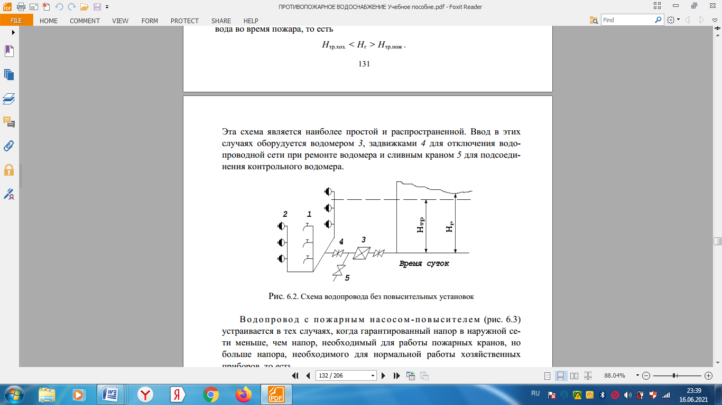

6.2 сурет. Көтергіш қондырғыларсыз су құбырының сызбасы

Өрт сөндіргіш-көтергіші бар су құбыры (6.3 сурет) сыртқы желідегі кепілді қысым өрт крандарының жұмысы үшін қажетті қысымнан аз, бірақ шаруашылық аспаптарының қалыпты жұмысы үшін қажетті қысымнан көп болған жағдайларда, яғни

$Н_{\text{тр}\text{.}\text{хоз}}$< $Н_{Г}$<$Н_{\text{тр}\text{.}\text{пож}}$.
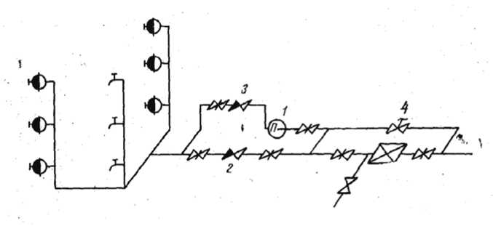
6.3 сурет. Көтергіш сорғылары бар су құбырының сұлбасы

Қалыпты уақытта су сыртқы желіден ішкі желіге өрт сорғысын айналып өтіп, су өлшегіш арқылы енеді, өйткені 4 ысырмасы жабық.
Өрт болған жағдайда 1 өрт сорғысы іске қосылады. Сорғышты іске қосу әрбір өрт кранының шкафында орнатылған батырмадан қашықтықтан жүзеге асырылады. Электр қозғалтқышының қосылуымен бір уақытта айналма жолда 4 электр ысырмасы ашылады. Бұл ретте өрт сорғысы ең жоғары шаруашылық және өрт шығынының сомасына тең судың есептік шығынын беруді қамтамасыз етуі тиіс, яғни

$Q_{\text{рас}}=Q_{\text{хоз}}+Q_{\text{пож}}\text{.}$ (6.2)

2-тексеру клапаны сорғының жұмысын болдырмайды, ал 3-пан кері клапан тоқтаған кезде сорғыны гидравликалық соққыдан қорғайды.
Су тегеурінді бак пен сорғылары бар су құбыры (6.4 сурет) Н_{г} кепілді қысымы Н_{тр}._{хоз} шаруашылық аспаптары үшін талап етілетін қысымнан төмен болған кезде сыртқы желіде қысымның тұрақты жетіспеушілігі кезінде қолданылады. Н_{тр}._{пож} шаруашылық және өрт крандары.өрт, яғни

$Н_{\text{тр}\text{.}\text{хоз}}$> $Н_{Г}$<$Н_{\text{тр}\text{.}\text{пож}}$.

Бұл жағдайда су ыдысы қысымды реттейтін сыйымдылықтың рөлін атқарады. Су тегеурінді бактың және сорғылардың жұмысы деңгей релесін орнату арқылы автоматтандырылуы тиіс.

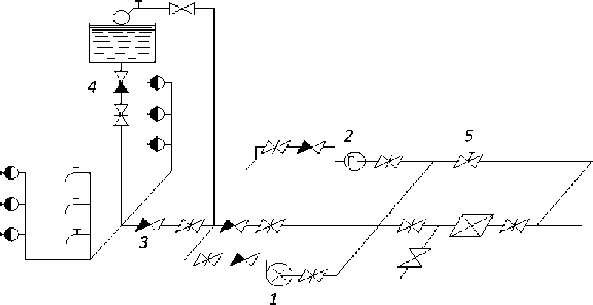

1-шаруашылық сорғы; 2-өрт сорғысы; 3 және 4 – кері клапандар; 5-пломбаланған ысырмасы бар айналма желі

6.4 сурет. Су тегеурінді бак пен сорғылары бар су құбырының сұлбасы

Сумен жабдықтау жұмысының әдеттегі уақытында, 1-сорғыш суды тұтынудан көп, артық су су резервуарына түседі. Су тұтыну ұлғайған кезде су тегеурінді бактан су желіге түседі. Бұл ретте өрт крандары үнемі су тегеурінді бактың қысымында болады. Өрт болған жағдайда су шығыны артады, резервуардағы су деңгейі қол сұғылмайтын қор деңгейінен төмен түсе бастайды және деңгей релесі 2 өрт сорғысын қосады, сонымен бірге 5 электр ысырмасын ашады. Өрт сорғысы шаруашылық-ауыз су және өрт шығындарын беруді қамтамасыз етеді. Ол жұмыс істеген кезде су айдайтын бак кері клапанның көмегімен 4 автоматты түрде ажыратылады. 3-тексеру клапаны су резервуарынан қуат алған кезде ішкі су желісінен сорғыларға судың түсуіне жол бермейді. Өрт крандарының қалыпты жұмысы үшін өте үлкен бос қысым жасау қажет, ал қалыпты жағдайда су резервуарын айтарлықтай биіктікте орнату әрдайым мүмкін емес болғандықтан, сорғылармен және су резервуарымен ішкі өрт сөндіру сұлбасының ауқымы өте шектеулі. Көбінесе мұндай жүйелер жоғары қабатты ғимараттарда қолданылады.
Пневматикалық қондырғысы бар су құбыры (6.5 сурет) су тегеурінді Бак құрылғысы мүмкін емес жағдайдан басқа, сорғылармен және су тегеурінді Бак бар су құбыры сияқты жағдайларда өзгереді.

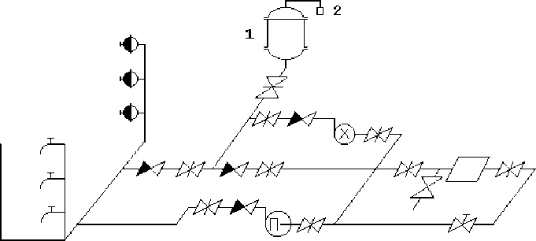

6.5 сурет. Пневматикалық қондырғысы бар су құбыры сызбасы

Мұндай жүйенің ажырамас бөлігі: қысымды реттейтін контейнер рөлін атқаратын 1 ауа-су ыдысы және сығылған ауаны мезгіл-мезгіл беру үшін қызмет ететін 2 компрессор. Көбінесе пневматикалық қондырғыларда екі герметикалық жабық резервуар қолданылады, олардың біреуі сумен, екіншісі сығылған ауамен толтырылады. Сорғыларды іске қосу үшін пневматикалық қондырғылар бақылау және автоматты аппаратурамен жабдықталады. Мұндай жүйенің жұмыс принципі-өрт сөндіру крандары арқылы өртті сөндіруге су беру кезінде ауа қысымымен су резервуардан шығарылады. Резервуардағы су деңгейінің төмендеуімен ондағы қысым белгілі бір минимумға дейін төмендейді, содан кейін өрт сорғысы автоматты түрде қосылады.
Қосалқы резервуары бар су құбыры (6.6 - сурет) сыртқы су құбырында кепілді Арынның шамасы 5 м және одан кем болған жағдайларда орнатылады. Көбінесе бұл сұлбаға сәйкес театрларда, өрт қаупі жоғары цехтарда, жоғары қабатты ғимараттарда ішкі сумен жабдықтау ұйымдастырылады.

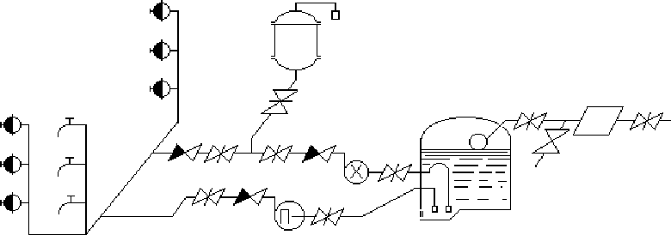

6.6 сурет. Қосалқы резервуары бар су құбырының сұлбасы

Шаруашылық және өндірістік қажеттіліктерге су шығыны

Суық сумен жабдықтау жүйелеріндегі судың есептік шығыны су тұтынушылар мен санитариялық аспаптардың есептік санына байланысты қабылданады.
Су шығыны нормасы дегеніміз-бір адамды уақыт бірлігіне (әдетте тәулігіне) қамтамасыз ету үшін қажет су мөлшері немесе өнім бірлігін шығаруға, бір процедураны қабылдауға және т. б. жұмсалатын су мөлшері.
Тұрмыстық қажеттіліктерге арналған тұтыну мөлшері ғимараттың абаттандыру деңгейіне, құрылғыларды пайдаланатындардың санына, жыл мезгіліне, санитарлық құрылғылардың түрі мен санына, климаттық жағдайларға және басқа факторларға байланысты.
Су шығыны қолданыстағы нормаларға сәйкес жеке санитарлық құралмен анықталады, онда санитарлық құрылғылардың негізгі түрлері келтірілген және еркін қысым мен шартты өту диаметріне байланысты олар өткізетін екінші және сағаттық су шығыны берілген. Мысалы, шартты өту диаметрі 10 мм су бөлетін краны бар қолжуғыш немесе қол жуғыш, еркін қысым кезінде 2 м тең, судың секундтық шығыны 0,1 л/с, судың сағаттық шығыны-30 л/сағ.
Ғимаратта әртүрлі аспаптар болған кезде су шығыны (бір аспап үшін орташа) мынадай формула бойынша айқындалады:

$q_{i}=\frac{\sum_{1}^{i}{N_{i}P_{i}q_{\text{oi}}}}{\sum_{1}^{i}{N_{i}P_{i}}},$ (6.3)

мұндағы
N_{і}-аспаптар саны;
Р_{і}-әрбір топ үшін анықталған санитариялық аспаптардың әрекет ету ықтималдығы;
q_{oi}-әрбір тұтынушылар тобы үшін қолданыстағы нормаларға сәйкес қабылданатын, л/с аспаппен секундтық су шығыны.
Желінің есептік учаскесіндегі судың ең жоғары секундтық шығыны мынадай формула бойынша анықталады

q = 5q ×a, (6.4)

мұндағы
q_{о} - жеке аспаппен qо-секундтық су шығыны;
a - аспаптардың санын, олардың әрекет ету және пайдалану ықтималдығын ескеретін коэффициент.
А мәнін анықтау үшін Р мәнін формула бойынша есептеу керек

$$Р=\frac{Q_{4}U}{\text{3600}q_{0}N},$$

мұндағы
Q₄-шағын су тұтыну сағатына бір тұтынушының су шығынының нормасы;
U-ғимараттағы немесе құрылыстағы бірдей тұтынушылардың жалпы саны өндірістік қажеттіліктерге арналған су шығыны технологиялық процестің ерекшеліктеріне байланысты және технологиялық жабдықтың уақыт бойынша сәйкестігін ескере отырып, талап етілетін су шығындарының сомасы ретінде анықталады.

Ішкі су құбырларына арналған судың қысымы және өрт шығындары
Ғимараттар мен құрылыстарда өртке қарсы ішкі суды орнату қажеттілігі СНжЕ және басқа да нормативтік құжаттардың талаптарымен анықталады.
Тұрғын және қоғамдық ғимараттар, сондай-ақ өнеркәсіптік кәсіпорындардың әкімшілік-тұрмыстық ғимараттары ішкі өртке қарсы су құбырымен жабдықталады. Ішкі өрт сөндіруге жұмсалатын су шығыны қабаттар санынан, дәліздер ұзындығынан, ғимараттар көлемінен, олардың мақсаттарынан асып түседі және 6.1-кестеге сәйкес қабылданады.

Таблица 6.1

№  п/п | Тұрғын, қоғамдық және әкімшілік-тұрмыстық ғимараттар мен үй-жайлар | Ағындар саны | Ішкі өрт сөндіруге арналған судың ең аз шығыны, л / с, бір ағысқа
1 | Тұрғын ғимараттар:  - дәл солай, дәліздің жалпы ұзындығы 10 м³-ден жоғары, қабаттар саны 12-ден 16-ға дейін  - дәл солай, дәліздің жалпы ұзындығы 10 м³-ден жоғары, қабаттар саны 16-дан 25-ке дейін | 1  2 | 2,5  2,5
2 | Басқарма ғимараттары:  - биіктігі 6-дан 10 қабатқа дейін және көлемі 25 мың. м³ дейін  - көлемі 25 мың м3 астам  - қабаттар саны 10-нан жоғары және көлемі 25 мың. м³-ге дейін;  - көлемі 25 мың. м³ астам | 1  2  2  3 | 2,5  2,5  2,5  2,5
3 | Эстрада клубтары, театрлар, кинотеатрлар, киноаппаратурамен жабдықталған акт және конференц-залдар | СНжЕ 2.08.02-89 сәйкес
4 | 2-позицияда көрсетілмеген жатақханалар мен қоғамдық ғимараттар:  - биіктігі 6-дан 10 қабатқа дейін және көлемі 25 мың. м³ дейін  - көлемі 25 мың. м³ астам  - қабаттар саны 10-нан жоғары және көлемі 25 мың м³-ге дейін;  - көлемі 25 мың м³ астам | 1  2  2  3 | 2,5  2,5  2,5  2,5
5 | Өнеркәсіптік кәсіпорындардың әкімшілік-тұрмыстық ғимараттары:  - көлемі 5 мыңнан 25 мың. м³ дейін  - көлемі 25 мың. м³ астам | 1  2 | 2,5  2,5

Тұрғын үй ғимараттарында судың ең аз шығынын өрт оқпандары, жеңдер және диаметрі 38 мм басқа жабдықтар болған кезде 1,5 л/с тең қабылдауға рұқсат етіледі.
Өндірістік және қойма ғимараттарында ішкі өртке қарсы су құбырын орнату қажеттілігі және оның шығыны ғимараттың көлеміне, оның отқа төзімділік дәрежесіне, жарылыс-өрт және өрт қауіптілігі бойынша ғимараттардың санатына байланысты 6.2-кесте бойынша анықталады.
Ғимараттар мен құрылыстар үшін судың жалпы ең жоғары есептік шығыны шаруашылық және өзге де мұқтаждарға арналған шығыстар сомасынан, сондай-ақ ішкі өрт сөндіруге арналған судың есептік шығынынан құралады. Су немесе көбікті өрт сөндірудің автоматты қондырғысының ғимаратына құю кезінде осы қондырғылардың жұмысы кезінде судың есептік шығысы да ескеріледі.

6.2 кесте

Ғимараттардың отқа төзімділік дәрежесі | Өрт қауіптілігі бойынша ғимараттардың санаты ағыстар | Саны және судың ең аз шығыны, л/сек, бір ағысқа, өндірістік және қойма ғимараттарындағы ішкі өрт сөндіруге биіктігі  50 м дейін және көлемі, мың. м
Ғимараттардың отқа төзімділік дәрежесі | Өрт қауіптілігі бойынша ғимараттардың санаты ағыстар | 0,5-5 | 5-50 | 50-200 | 200-400 | 400-800
I-II | А,Б,В | 2 х 2,5 | 2 х 5,0 | 2 х 5,0 | 3 х 5,0 | 4 х 5,0
III | В | 2 х 2,5 | 2 х 5,0 | 2 х 5,0 | - | -
III | Г,Д | - | 2 х 2,5 | 2 х 2,5 | - | -
IV - V | В | 2 х 2,5 | 2 х 5,0 | - | - | -
IV -V | Г,Д | - | 2 х 2,5 | - | - | -

Ғимаратқа енгізудегі қысым 6.1 формуласы бойынша есептеледі, мұнда өрт кранының талап етілетін бос қысымы өрт оқпанынан ағыстың ықшам бөлігінің қажетті әрекет ету радиусын ескере отырып, СНжЕ 2.04.01-85* 3-кестесі бойынша анықталады.

7 тақырып. Өртке қарсы сумен жабдықтау жүйелерін тексеру

Дәрістер жоспары:
1. Сыртқы өртке қарсы су құбырларын тексеру әдістемесі.
2. Ішкі өртке қарсы су құбырларын тексеру әдістемесі.
3. Су беруді аналитикалық анықтау.
4. Ішкі су құбырларының су өткізгіштігін практикалық анықтау.
5. Сыртқы су құбырларының су өткізгіштігін практикалық анықтау.

Сыртқы өртке қарсы су құбырларын тексеру әдістемесі
Ашық су көздерінен су алуға арналған құрылыстар бойынша тексеру:
* мұздануға, төменгі мұздың пайда болуына, қабық пен балдырлардың ластануына, тұнуға қарсы күрес шаралары;
* балықтың түсуінен, мұздың, салдардың, зәкірлердің зақымдануынан қорғау шаралары;
* өздігінен ағатын және сифонды желілерді жууға арналған құрылғылардың жарамдылығы;
* елді мекенде су тұтынудың артуына байланысты қосымша өздігінен ағатын және сифонды желілерді салу қажеттілігі немесе объектіде.
Жер асты су көздерінен су алуға арналған құрылыстар бойынша тексеру:
* су көзінің дебиті, ондағы судың динамикалық деңгейі;
* резервтік ұңғымалардың, сорғы агрегаттарының жарамдылығы;
* сүзгінің болуы, жарамдылығы, құрылымы, оның өткізу қабілеті;
* "Эрлифт"жүйесімен су көзінен су алу кезінде резервті компрессорлардың және қозғалтқыштарды қоректендіру көздерінің болуы және жарамдылығы.
I және II көтеру сорғы станциялары бойынша тексеру:
* сорғылардың саны мен маркасы, олардың жарамдылығы, өрт сөндіру мақсаттарына қажетті шығындар мен қысымдарды қамтамасыз ету;
* сорғыларды қозғалтқыштармен қосу сенімділігі;
* өрт сорғыларының резервтік электрмен қоректендіру көздерінің болуы және жарамдылығы;
* өрт сөндіру сорғы агрегаттары мен арматурасын бояудың дұрыстығы;
* резервуарларда, су тегеурінді мұнараларда МӨЗ болуын бақылау жүйелерінің жарамдылығы;
* өрт сорғыларын қосу туралы дыбыстық және жарықтық Автоматты сигнализацияның жарамдылығы;
* өрт сорғыларын қосу уақыты нормаларының талаптарына сәйкестігі;
* өрт кезінде желідегі қысымның жоғарылауы кезінде гидрооқшаулағыштардан сақтандыру аппаратурасының жарамдылығы;
* өрт күзетімен және су құбырымен телефон байланысының жарамдылығы елді мекеннің, объектінің;
* сорғы станциясында жабдықтың орналасу сұлбасының болуы жәнесорғыларды арматуралау, байлау, оның нөмірлерінің сызбада және тікелей жабдықта сәйкестігі;
* негізгі және резервтік сорғылардан өрт қажеттіліктеріне су беру жөніндегі нұсқаулықтың болуы және оған қызмет көрсетуші персоналдың білуі;
* сорғы станциясының жабдықтарын пайдалану журналының болуы және дұрыс жүргізілуі;
* сорғы станциясы үй-жайында алғашқы өрт сөндіру құралдарының болуы.
Таза су резервуарлары (өрт сөндіру су қоймалары) бойынша тексеру:
* кірме жолдардың жағдайы;
* оларды сумен толтыру жарамдылығы және дәрежесі;
* гидроизоляция және жылу оқшаулау жағдайы;
* суды қатудан қорғау, арматураның және МӨЗ-дің сақталуы мен деңгейін бақылайтын Автоматтандыру құралдарының жарамдылығы;
* ауыстырып қосу камераларындағы арматураның жарамдылығы;
* резервуарлардан су алуға арналған құрылғылардың болуы және жарамдылығы
жылжымалы өрт сорғыларымен таза су;
* МӨЗ-ге қызмет көрсетуге арналған жабдықты профилактикалық тексеру және сынау мерзімдерін сақтау.
Су таратқыштар бойынша тексеру:
* ауыстырып қосқыш құрылғылардың жарамдылығы және (8.1) формулаға сәйкес өрт сөндіру және басқа да қажеттіліктер мақсаттары үшін qав есептік су шығыстары желісінде авария кезінде өткізуді қамтамасыз ету.
* бекіту және гидрооқшаулағыш аппаратураның жарамдылығы;
* ажыратқыш құрылғыларды, жөндеу ысырмаларын табуды жеңілдететін нұсқағыштардың болуы және жарамдылығы.
Су тегеурінді мұнаралар мен гидропневматикалық қондырғылар бойынша тексеру:
* МӨЗ су көлемінің нормалар талаптарына сәйкестігі;
* МӨЗ-ді сақтауды қамтамасыз ететін жабдықтың жарамдылығы;
* МӨЗ деңгейін бақылау үшін дабылдың жарамдылығы;
* өрт сорғыларын қосу кезінде су тегеурінді құрылыстарды ажыратуды қамтамасыз ететін автоматты құрылғылардың жарамдылығы;
* Қол жетегі кезінде ысырмалар мен вентильдердің жарамдылығы;
* тек қана жабық күйде пломбаланатын өрт шығындарын өткізуге арналған құбыржолдардың ысырмаларында пломбалардың болуы;
* бактардың, құбырлардың және арматураның жылу оқшаулағышының жарамдылығы;
* тұрақты қысымды гидропневматикалық қондырғылардағы компрессорлар мен қуат көздерінің жарамдылығы, оларды автоматтандыру;
* су айдау құрылыстарын профилактикалық тексеру және жөндеу мерзімдерін сақтау.
Сыртқы су құбыры желілері бойынша тексеру:
* жеке тұйық желілердің ұзындығы және олардың нормативтерге сәйкестігі;
* су құбыры желісінде гидранттар мен жөндеу ысырмаларының орналасуы және көрсеткіштердің болуы;
* гидранттарға кіреберістердің жағдайы;
* гидранттардың жарамдылығы және жұмысқа қабілеттілігі (құдықтардың қақпақтарының сақталуы, оларды ашу мүмкіндігі, гидрооқшаулағыштың жағдайы, колонка астындағы бұрандалы сақина, штанга квадраты);
* қатуға қарсы құрылғылардың болуы, гидранттан суды ағызуға арналған құрылғының жарамдылығы, көтергіштер сумен құйылмаған ба, гидранттар қатып қалған ба;
* обводтық ысырмаларда пломбалардың және оларды Объектілік су құбырларында табуды жеңілдететін көрсеткіштердің болуы;
* өрт гидранттарын тексеру журналының болуы және дұрыс жүргізілуі;
* су беруге арналған өртке қарсы су құбыры желісі.

Ішкі өртке қарсы су құбырларын тексеру әдістемесі
Өрт күзетінің қызметкерлері ішкі өртке қарсы су құбырын, әдетте, өрт-техникалық тексерулер мен объектілерді тексеру кезінде, ғимараттарды пайдалануға қабылдау кезінде, объектілерді адамдар жаппай болатын қандай да бір іс-шаралар өткізуге дайындау кезінде, өрт-тактикалық оқу-жаттығулар кезінде, сондай-ақ өзге де жағдайларда тексереді.
Ішкі өртке қарсы су құбыры жүйелерін тексеру МӨҚҚ қызметін реттейтін құжаттардың талаптарын, инженерлік қызметтердің нұсқаулықтарын, құрылыс нормалары мен қағидаларын, өрт қауіпсіздігі нормаларын және белгіленген тәртіппен бекітілген басқа да құжаттарды ескере отырып жүргізіледі.
Өрт қадағалау жөніндегі мемлекеттік инспектор немесе өрт күзетінің басқа лауазымды адамы ғимараттардың су құбырын, әдетте, мынадай ретпен тексереді:
* объект бойынша өртке қарсы ішкі су құбырының жағдайына жауапты тұлғаларды (қызметтерді) тағайындау туралы бұйрықтардың болуы белгіленеді, осы лауазымдардың тиісті біліктілік мамандарымен жинақталуы, жоспарлы тексерулерді, жөндеулерді және жұмысқа қабілеттілікке тексерулерді ұйымдастыру, су құбыры желілерін, сорғыларды, электр қозғалтқыштарды, басқа да жабдықтарды сынау актілерінің болуы тексеріледі;
* су құбырының түрі анықталады (өртке қарсы немесе біріккен шаруашылық-өртке қарсы, өндірістік-өртке қарсы);
* су құбыры сызбасы зерделенеді және оның нормалар талаптарына сәйкестігі тексеріледі (енгізулердің болуы және Саны, су өлшегіштің өткізу қабілеті, көтергіш сорғылардың болуы және орамасы, олардың сипаттамаларының талап етілетін қысым мен шығысқа сәйкестігі, магистральдық желілердің сақиналылығы, жөндеу тиек арматурасы мен жабдықтардың орналасуы, өрт крандарының дұрыс орналасуы және т. б.).);
* қажет болған жағдайда объектінің инженерлік қызмет жұмыскерлерін тарта отырып, жабдықтың және су құбыры желісінің жай-күйіне тексеру жүргізіледі, желінің қажетті қысымды, су беруді ұстап тұру жұмысы тексеріледі;
* кемшіліктер, бұзушылықтар анықталады, барлық су құбырларын жөндеу немесе қайта жаңарту кезінде қандай да бір кемшіліктер мен бұзушылықтар қысқа мерзімде қалай жойылатыны анықталады;
* ұсынылған іс-шаралардың орындалу мерзімі көрсетілген нұсқама, хат немесе акт ресімделеді;
* қажет болған жағдайда объект басшыларына немесе өртке қарсы су құбырының жағдайына жауапты тұлғаларға әкімшілік немесе өзге де әсер ету шаралары қабылданады.
Су құбыры сұлбасын зерделеу кезінде кірмелердің қажетті санының болуына, су өлшегіш тораптың байлануына, өрт кезінде судың есептік шығынын өткізуге тиіс су өлшегіштің түріне (егер ол қажетті су шығынын қамтамасыз етпесе, айналма желінің болуы), өрт сөндіргіш сорғылардың - көтергіштердің болуы мен оралуына, су құбыры желісінде ілмекті арматураның орналасуына, су құбыры желілерінің сақиналануына, сорғы-көтергіштердің сипаттамаларының жобалық деректерге сәйкестігіне назар аударылады.
Су құбырын тексеру кезінде өрт крандарының жинақталуын ғана емес, оның жұмыс қабілеттілігін, су берілуін де тексеру керек. Мұндай тексеруді елді мекенде суды барынша көп тұтыну сағаттарында ұйымдастырған жөн (егер су құбыры елді мекеннің су құбыры желісінен қоректендірілсе). Міндетті түрде өрт сорғыларын-көтергіштерді Автоматты, қашықтықтан және қолмен іске қосу, резервтік сорғыны, электр ысырмаларын қосу автоматикасы, бақылау-өлшеу аспаптарының жұмысы, өрт сорғылары-көтергіштердің электр қозғалтқыштарын электрмен жабдықтау сұлбасы тексеріледі. Объектінің инженерлік қызметі немесе су құбырының жай-күйіне жауап беретін тұлғада объектіні пайдалану жөніндегі қажетті нұсқаулықтар және су құбырының жобасы, оған техникалық қызмет көрсетуді тексеру кестесі болуы тиіс.
Су құбырын су беруге сынау кезінде неғұрлым алыс және жоғары орналасқан өрт крандары таңдалады және сыналады. Бір мезгілде жұмыс істейтін өрт крандарының саны норманың белгіленген талаптарына сәйкес судың есептік шығынына сәйкес қабылдануы тиіс.
Өрт-тактикалық сабақтар (оқу-жаттығулар) және өрт сөндіру жоспарларын (карточкаларын) пысықтау кезінде су құбырының ғана емес, жылжымалы өрт техникасын қосу құрылғыларының да жұмысқа қабілеттілігін тексеру қажет.

Су беруді аналитикалық жолмен анықтау
Су беру-бұл өрт сөндіруге арналған судың ең көп шығыны, оны сорғы станциясынан ең алыс орналасқан су желісінің нүктесінен алуға болады.
Егер желі біріктірілген шаруашылық-өртке қарсы су құбыры болып табылса, онда су беруді барынша су тұтыну сағатында айқындаған жөн.
Егер желі параметрлері (диаметрі, ұзындығы, құбыр учаскелерінің материалы) және желіде жұмыс істейтін сорғылар белгілі болса, онда судың берілуін келесідей анықтауға болады (7.1 сурет) келесі формула бойынша желінің сипаттамасы құрылады (өрт сөндіруге арналған әртүрлі су шығыстары кезінде біріктірілген су құбыры үшін)

$Н_{с}=К(h_{\text{ВОД}}+h_{с})+ΔZ+Н_{\text{СВ}}$, (7.1)

мұндағы
К – қосу бөліктері мен арматурадағы арынның жоғалуын ескеретін коэффициент, К = 1,1-1,2;
һ_{вод}, һ_{с}-тиісінше өрт кезінде су тартқыштар мен желідегі арынның жоғалуы, м;
∆Z-өрт кезінде таза су резервуарларындағы (егер олар бар болса) ең алыс нүктедегі жер бетінің геодезиялық белгілерінің және судың ең төмен деңгейінің айырмасы, м;
H_{св} - ең алыс нүктедегі бос қысым, (H_{св}>10 м).
Желі мен сорғының негізгі сипаттамалары I (немесе сорғылардың) Q-N. желі мен сорғы сипаттамаларының қиылысу нүктесі (7.1 сурет) су беруге сәйкес келеді. Біріккен су құбыры үшін

$Q_{М}=Q_{Х\text{.}П}+Q_{\text{ПОЖ}},$ (7.2)

мұндағы
Q_{х.п} - ең жоғары су тұтыну сағатындағы шаруашылық-өндірістік мақсаттарға арналған шығыны, л/с;
Q_{пож} - өрт сөндіруге арналған су шығыны, яғни су беру, л/c;

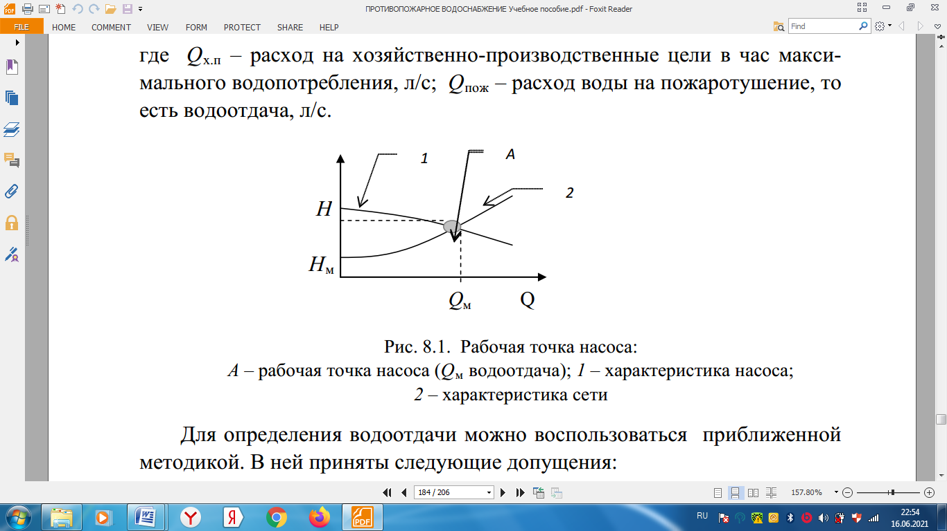

А-сорғының жұмыс нүктесі (Qм су беру); 1-сорғының сипаттамасы;
2-желінің сипаттамасы

7.1 сурет. Сорғының жұмыс нүктесі

Судың берілуін анықтау үшін жақындатылған әдістемені қолдана аласыз. Онда келесі болжамдар қабылданды:
1) магистральдық желідегі қысым тұрақты болып саналады;
2) бір желідегі гидранттар алдындағы қысым бірдей қабылданады.
1. Бір жақты сумен жабдықтау (7.2, а, сурет)

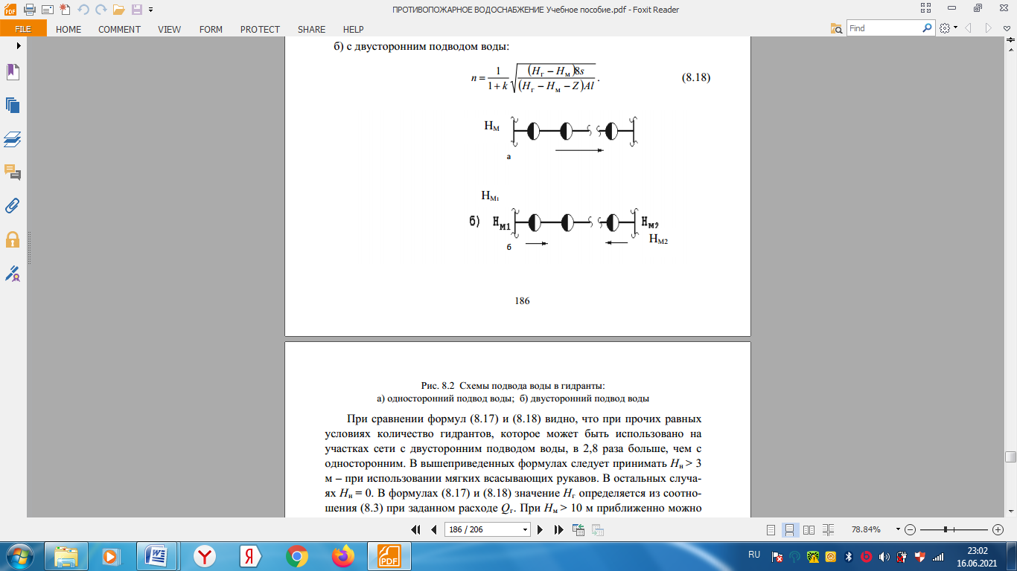
а) суды бір жақты жеткізу; б) суды екі жақты жеткізу

7.2 сурет. Гидранттарға су беру сұлбалары

Белгілеулерді енгіземіз: Н_{М}-магистральдық желідегі қысым, м; Н_{г}-гидрант алдындағы қысым, м; Н_{н} – сорғының сору желісіндегі қысым, м; Q_{пож} – су беру, л/с; Q_{г} – бір гидранттың су беру, л/с; s – іріктеу жүйесінің кедергісі, (с/л) ²м; s = ѕ_{г}+ ѕ_{к} + ѕ_{р} – төменгі қысымды су құбыры үшін; s = ѕ_{г}+ ѕ_{к}+ ѕ_{р.л} + ѕ_{ст}-жоғары қысымды су құбыры үшін. Мұнда ѕ_{г}, ѕ_{к}, ѕ_{р}, ѕ_{р.л}, ѕ_{ст}-тиісінше, гидранттың, ко-лонканың, сорғыш түтіктердің, жеңдік желілердің, оқпанның кедергісі, (с/л)²м; l-гидранттар орнатылған құбырдың ұзындығы, м; А-құбырдың үлестік қосылуы, (с/л)²; n – гидранттар саны; Z – сорғының сору келте құбырының жерден жоғары орналасу биіктігі – төмен қысымды су құбыры үшін немесе оқпан орналасу биіктігі – жоғары қысымды су құбыры үшін, м.
Іріктеу жүйесіндегі қысымның жоғалуы:
${\text{sQ}}_{Г}^{2}=Н_{Г}+Н_{Н}−Z\text{.}$ (7.3)

Гидрант алдындағы қысым:
$Н_{Г}=Н_{M}−{\text{AlQ}}^{2}\text{.}$ (7.4)

Бұл ретте
$Q=Q_{\text{ПОЖ}}+Q_{Х\text{.}П}\text{.}$ (7.5)

$Q_{\text{ПОЖ}}={\text{пQ}}_{Г}\text{.}$ (7.6)

Белгілеу енгіземіз
$\frac{Q_{Х\text{.}П}}{Q_{\text{ПОЖ}}}=k\text{.}$ (7.7)

(7.3), (7.4), (7.5) қатынастардан шығады

$Q_{Г}=\sqrt{\frac{Н_{М}−Н_{Н}−Z}{s+A{\text{ln}}^{2}{\left(1+k\right)}^{2}},}$ (7.8)

$Q_{\text{ПОЖ}}=\sqrt{\frac{Н_{М}−Н_{Н}−Z}{\frac{s}{n^{2}}+A{\text{ln}}^{2}{\left(1+k\right)}^{2}}}\text{.}$ (7.9)
k = 0 кезінде, яғни барлық су шығынын өрт сөндіруге пайдалануға болатын жағдайда,

$Q_{Г}=\sqrt{\frac{Н_{М}−Н_{Н}−Z}{s+A{\text{ln}}^{2}},}$ (7.10)

$Q_{\text{ПОЖ}}=\sqrt{\frac{Н_{М}−Н_{Н}−Z}{\frac{s}{n^{2}}+\text{Al}}}\text{.}$ (7.11)

2. Екі жақты сумен жабдықтау (сурет. 7.2, б)
Егер $Н_{М_{2}}$< $Н_{Г}$<$Н_{М_{1}}$ немесе $Н_{М_{1}}$< $Н_{Г}$<$Н_{М_{2}}$болса (7.2, а, сурет).
Егер $Н_{М_{2}}$< $Н_{Г}$<$Н_{М_{1}}$ болса, екі жақты су асты болуы мүмкін .
Бұл жағдайда сіз шамамен жаза аласыз

$Н_{Н}=Н_{М}−\frac{\text{Al}}{2}{\left(\frac{Q}{2}\right)}^{2}\text{.}$ (7.12)

(7.3), (7.5), (7.6), (7.7) қатынастардан шығады

$Q_{Г}=\sqrt{\frac{Н_{М}−Н_{Н}−Z}{s+A{\text{ln}}^{2}{{\left(1+k\right)}^{2}}/8},}$ (7.13)

$Q_{\text{ПОЖ}}=\sqrt{\frac{Н_{М}−Н_{Н}−Z}{\frac{s}{n^{2}}+A{\text{ln}}^{2}{{\left(1+k\right)}^{2}}/8}}\text{.}$ (7.14)
k = 0 кезінде
$Q_{Г}=\sqrt{\frac{Н_{М}−Н_{Н}−Z}{s+\frac{A{\text{ln}}^{2}}{8}},}$ (7.15)

$Q_{\text{ПОЖ}}=\sqrt{\frac{Н_{М}−Н_{Н}−Z}{\frac{s}{n^{2}}+\frac{\text{Al}}{8}}}\text{.}$ (7.16)

Желінің осы бөлігінде қолдануға болатын гидранттардың максималды санын теңдеулерден алынған коэффициенттерден анықтауға болады (7.3), (7.4), (7.5), (7.6) және (7.3), (7.5), (7.6), (7.12) бір жақты және екі жақты су берілетін желі учаскелері үшін:
а) бір жақты су жеткізумен
$n=\frac{1}{1+k}\sqrt{\frac{(Н_{Г}−Н_{М})/s}{(Н_{Г}−Н_{М}−Z)\text{Al}},}$ (7.17)

б) екі жақты су жеткізумен:

$Q_{\text{ПОЖ}}=\sqrt{\frac{Н_{М}−Н_{Н}−Z}{\frac{s}{n^{2}}+\text{Al}}}\text{.}$ (7.18)
(7.17) және (7.18) формулаларды салыстыру кезінде, басқа тең жағдайларда, екі жақты су құбыры бар желі учаскелерінде пайдалануға болатын гидранттардың саны бір жақты су құбырымен салыстырғанда 2,8 есе көп екендігі байқалады. Жоғарыда келтірілген формулаларда Н_{н} > 3 м - жұмсақ сорғыш түтіктерді қолданған кезде қабылдау керек. Басқа жағдайларда Н_{н}= 0. (7.17) және (7.18) формулаларында Нг мәні берілген Q_{г} шығысы кезіндегі (7.3) арақатынасынан айқындалады. Н_{м} > 10 м кезінде шамамен Н_{г} = 10 м қабылдауға болады.

Ішкі су құбырларының су өткізгіштігін практикалық анықтау

Су беруге арналған ғимараттардың су құбыры желілері суды барынша тұтыну сағаттарында, мысалы, тұрғын үй ғимараттарында таңғы сағат 7-ден 9-ға дейін, өнеркәсіптік объектілерде түскі үзіліс сағаттарында біріктірілген шаруашылық-өртке қарсы су құбыры болған кезде, өндірістік – өртке қарсы су құбыры кезінде-өндірістік мұқтаждарға суды барынша тұтыну кезінде сыналады.
Су құбыры желісін су беруге тексеру әдістемесі: су құбыры желісіндегі нақты қысым мен шығынды белгілеу; нормалар бойынша талап етілетін қысым мен шығынды анықтау; қысым мен шығын бойынша нақты және нормативтік көрсеткіштерді салыстыру және олардың сәйкестігі немесе сәйкес еместігі туралы қорытынды дайындау болып табылады.
Сынау үшін неғұрлым жоғары орналасқан және (немесе) неғұрлым алыс ішкі өрт крандары таңдалады. Бір мезгілде сыналатын өрт крандарының саны жобалау нормаларына сәйкес қабылданатын есептік ағындардың санына байланысты болады.
Су құбырын сынау кезінде үй-жайларға су құюды болдырмау бойынша шаралар белгіленеді (өрт оқпаны терезе арқылы сыртқа, шатырға немесе басқа жерге шығарылады).
Өрт оқпанының шашырандысындағы қысым мен шығын шамалары бір-бірімен байланысты екенін ескере отырып, сынақтар кезінде осы шамалардың бірін тексеру және оны нормативпен салыстыру жеткілікті.
Су беруді тексерудің бірнеше әдісі бар.
1. R_{к} ағынының ықшам бөлігінің әрекет ету радиусын өлшеу. Бұл қарапайым әдіс, арнайы бақылау-өлшеу құралдары болмаған жағдайда қолданылады, оны орындау үшін тек рулетка қажет. Кемшілігі-бұл өрескел және үлкен қателіктерге ие. Бұл әдіспен суды ең жоғары орналасқан (қашықтағы) өрт кранының баррелі арқылы беру кезінде ұсақталған RR ағынының әсер ету радиусы (ұзындығы) өлшенеді, содан кейін формула бойынша R_{р} анықталады:

$$Q_{к}=0,8R_{р}\text{.}$$

Бүрку диаметрі 13-25 мм болатын бөшкелер үшін баррельдің көлбеу бұрышы ағынның ықшам бөлігінің радиусына әсер етпейді.
Әрі қарай, алынған R_{K} радиусы СНжЕ-де келтірілген мәндермен салыстырылады. Rк өрт краны орнатылған үй – жайдың биіктігіне тең, бірақ кемінде 6 м, ал биіктігі 50 м-ден асатын қоғамдық және өндірістік ғимараттар үшін-кемінде 16 м болуы тиіс.
2. Өлшеу ыдысының көмегімен су шығынын өлшеу. Бұл әдіспен магистральдан су арнайы контейнерге беріледі, оның қабырғасында оны толтыру кезінде контейнерге түскен литрдегі судың көлемін көрсететін шкала бар. Резервуарды толтыру уақытын анықтай отырып, Q, л/с, су шығынын формула бойынша есептей аласыз:

$$Q=\frac{W}{t},$$
мұндағы
W-ыдыстағы су көлемі, л;
t-су ыдысқа түскен уақыт, с.
3. Су шығынын жартылай дәнекерленетін келте құбырға орнатылған тасымалды су өлшегіш көмегімен анықтау. Келте құбыр өрт краны мен өрт жеңінің арасында орнатылады. Өрт краны қосылған кезде t белгілі бір уақыт өткеннен кейін су өлшегіштің екі көрсеткіші жазылады. Су шығынын анықтау үшін су өлшегіштің екінші көрсеткішінен бірінші суды алып тастау керек және алынған су мөлшерін t уақытқа бөлу керек. алынған су шығынын СНжЕ-нің тиісті кестесінде көрсетілген судың шығысымен салыстыру қажет.
4. Бүріккіштің арынын оқпанға орнатылған манометрдің көмегімен немесе ВНИИПО конструкциясының Пито түтігімен өлшеу (соңғысы оқпанның жанындағы ағысқа ұшымен енгізіледі).
Nspr баррелінің спрейіндегі қысым бойынша (7.1кесте бойынша) осы су құбырында орын алатын су шығыны немесе ағынның ықшам бөлігінің әрекет ету радиусы анықталады.
Алынған су шығынын СНжЕ-ге сәйкес келетін нәрсемен салыстыру керек. Ағынның ықшам бөлігінің алынған радиусы бөлменің биіктігінен кем болмауы керек.

7.1 кесте

R_{к}, | d = 13 мм |  | d = 16 мм |  | d = 19 мм |  | d = 22 мм |  | d = 25 мм
м | н | Q | н | Q | н | Q | н | Q | н | Q
 | м | л/с | м | л/с | м | л/с | м | л/с | м | л/с
6 | 8,1 | 1,7 | 7,8 | 2,5 | 7,7 | 3,5 | 7,7 | 4,6 | 7,5 | 5,9
7 | 9,6 | 1,8 | 9,2 | 2,7 | 9,0 | 3,8 | 8,9 | 5,0 | 8,7 | 6,4
8 | 11,2 | 2,0 | 10,7 | 2,9 | 10,4 | 4,1 | 10,2 | 5,4 | 10,8 | 6,9
9 | 13,0 | 2,1 | 12,4 | 3,1 | 12,0 | 4,3 | 11,7 | 5,8 | 11,5 | 7,4
10 | 14,9 | 2,3 | 14,1 | 3,3 | 13,6 | 4,6 | 13,2 | 6,1 | 11,9 | 7,8
11 | 16,9 | 2,4 | 15,8 | 3,5 | 15,2 | 4,9 | 14,7 | 6,5 | 14,4 | 8,3
12 | 19,1 | 2,6 | 17,7 | 3,8 | 16,9 | 5,2 | 16,3 | 6,8 | 15,9 | 8,7
13 | 21,4 | 2,7 | 19,7 | 4,0 | 18,7 | 5,4 | 18,0 | 7,2 | 17,5 | 9,1
14 | 23,9 | 2,9 | 21,8 | 4,2 | 20,6 | 5,7 | 19,8 | 7,5 | 19,2 | 9,6
15 | 26,7 | 3,0 | 24,0 | 4,4 | 22,6 | 6,0 | 21,6 | 7,8 | 20,9 | 10,0
16 | 29,7 | 3,2 | 26,5 | 4,5 | 24,7 | 6,2 | 23,6 | 8,2 | 22,7 | 10,4
17 | 33,2 | 3,4 | 29,2 | 4,8 | 27,1 | 6,5 | 25,7 | 8,5 | 24,9 | 10,8
18 |  |  | 32,2 | 5,1 | 29,6 | 6,8 | 28,0 | 8,9 | 26,8 | 11,3
19 |  |  |  |  | 32,5 | 7,1 | 30,5 | 9,3 | 29,1 | 11,7
20 |  |  |  |  |  |  | 33,2 | 9,7 | 31,5 | 11,2  ,2
21 |  |  |  |  |  |  |  |  | 34,3 | 12,8  8
5. Жартылай гайкалары бар және оған манометрі бар арнайы келте құбырдың көмегімен Кранның қысымын анықтау. Келте құбыр кранға қосылады, содан кейін оқпаны бар өрт жеңі бекітіледі. Кранның қысымы су беру кезінде өлшенеді (оны магистральдан ағызу). Краннан алынған қысым СНжЕ сәйкес болуы керек нәрсемен салыстырылады.
Ғимараттағы өрт крандары параллель жұмыс істейтіндіктен, сыналатын крандардың бірінің ағынының ықшам бөлігінің қысымын, су шығынын және әрекет ету радиусын анықтау жеткілікті. Осы қабатта орналасқан басқа есептелген өрт крандары бірдей мәнге ие болады.
Судың жалпы шығынын анықтау үшін алынған су шығыны крандарды сынау кезінде есептелген жұмысшылардың санына көбейтіледі.
Егер суды барынша көп тұтыну сағаттарында ішкі су құбыры желісін сынау кезінде кранның қолда бар қысымы нормалар бойынша болуға тиісті қысымға сәйкес келмейтіні анықталса, қысымды ең аз су тұтыну сағаттарында жеткілікті ме, қайта сынаумен одан әрі нақтылау қажет. Егер ең аз су тұтыну сағаттарындағы қысым жеткілікті болса, ішкі су құбыры желісіндегі қысымды ұстап тұру үшін есептік белгіде ең аз су тұтыну сағаттарында толтырылатын су тегеурінді бакты орнату қажет. Егер қысым ең аз су тұтыну сағаттарында жеткіліксіз болса, ішкі су құбыры желісінің жұмысы үшін өрт сөндіру сорғысын-көтергішті және оған резервтік сорғыны орнатуды талап ету керек.
Ішкі су құбыры желісін су беруге сынау кезінде сорғылардың, электр ысырмаларының және су тегеурінді бактардың жұмысын бір мезгілде тексереді. Бір өрт оқпанынан су беру сәтінде автоматты түрде өрт сорғысы мен кірмелердегі электр ысырмалары қосылуы тиіс.

Сыртқы су құбырларының су өткізгіштігін практикалық анықтау

Су құбырын су беруге сынауды өрт сөндіру күзетінің қызметкерлері су құбыры қызметінің өкілдерімен бірлесіп жүргізеді.
Сынақ жүргізер алдында төмен немесе жоғары қысымды су құбырының қандай түрін орнату қажет.
Төмен қысымды су құбыры үшін диктаторлық нүктедегі бос қысым кемінде 10 м, ал жоғары қысымды су құбыры үшін
Бос бас мынадай формула бойынша анықталады

$Н_{\text{СВ}}≈\text{28}+Т,$ (7.19)

мұндағы
Т-ең биік ғимараттың биіктігі, м.
Сынақ жүргізу орнын таңдау. Сынаққа, бірінші кезекте, қысымы төмен су құбыры желісінің учаскелері; тұйық желілер; құбырлардың диаметрі шағын (100 мм); сорғы станцияларынан едәуір қашық, ұзындығы үлкен; суды көп тұтынатын учаскелер; ескі учаскелер; неғұрлым өрт, жарылыс қаупі бар өндірістік объектілердегі учаскелер; жаңадан салынған учаскелер жатады.
Су шығынын өлшеу құралдары мен әдістері. Су шығынын келесі әдістермен өлшеуге болады:
Көлемді түрде. Шығыс шамасы мынадай формула бойынша айқындалады:

$Q=\frac{W}{t},$ (7.20)
мұндағы
W-тарифтелген бактың көлемі, м³;
t-резервуарды толтыру уақыты.
Ескерту.
1. Тарифтелген бак ретінде өрт цистернасының сыйымдылығын пайдалануға болады.
2. Су шығынын дәлірек анықтау үшін сыйымдылығы кемінде 500 литр болатын резервуарларды қолданған жөн.
Оқпандармен-водомерами. Су шығыны формула бойынша анықталады

$Q=р\sqrt{Н_{М}},$ (7.21)

мұндағы
Н_{М}-оқпан-су өлшегішке орнатылған манометрдің көрсеткіштері, м;
р-өрт оқпаны саптамасының өткізгіштігі.
Ескерту.
1. Ағынның мөлшерін дәлірек анықтау үшін ең үлкен саптамалары бар бөшкелерді қолдану қажет.
2. Су шығынын кесте бойынша анықтауға болады (сурет. 7.3). Пито түтігі. Ағынды өлшеу үшін түтік саптамадан шығатын ағынға енгізіледі. Шығын мөлшерін (7.21) формула бойынша немесе графиктер бойынша анықтауға болады (сурет. 7.3).
Өрт автомобилі сорғысы манометрінің көрсеткіштері бойынша. 1, 2, 3 сұлбалары бойынша су шығыны (7.4 сурет) келесідей анықталуы мүмкін:

$Q=\sqrt[2]{\frac{Н_{М}}{{\text{ns}}_{p}+s}},$ (7.22)
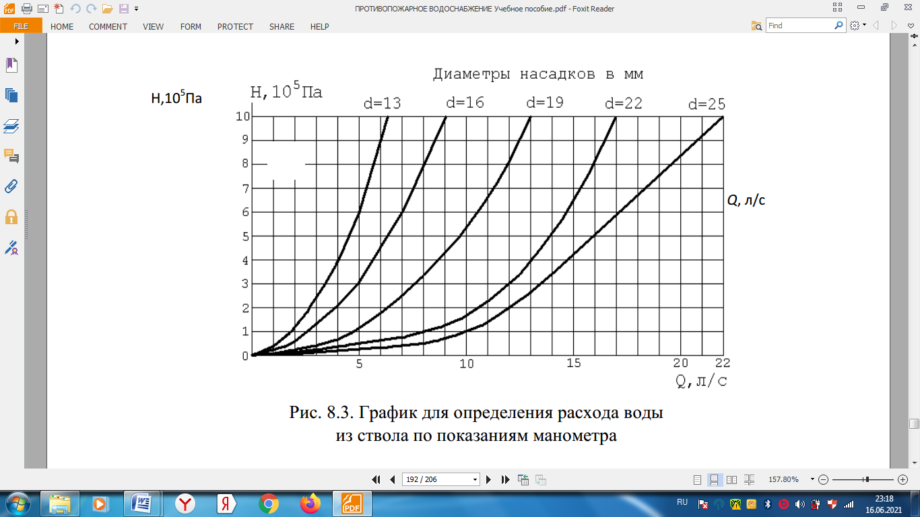
8.3 сурет. Манометр көрсеткіштері бойынша оқпаннан су шығынын анықтауға арналған кесте

Су құбырын әрбір өрт сөндіру автомобилінен су беруге сынау кезінде жеңдік желілер төселуі тиіс (8.4 сурет) бірдей диаметрлер. Бұл ретте шығын шамасы 8.4-суретте көрсетілген 1, 2 және 3-сұлбалар үшін (8.22) формула бойынша жасалған 8.2-кесте бойынша анықталуы мүмкін.

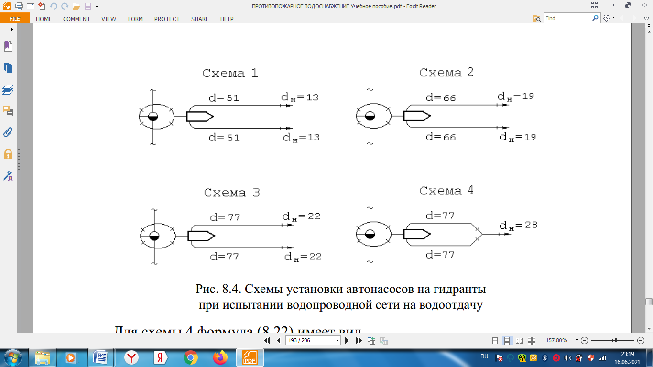

8.4 сурет. Су құбыры желісін су беруге сынау кезінде гидрантқа автосорғыларды орнату сұлбалары

4-сұлба үшін формула (8.22)

$Q=\sqrt{\frac{Н_{М}}{\frac{s_{p}}{4}+s_{H}}}\text{.}$ (7.23)

7.2 кесте

Сорғы арыны Н, м | 1 сұлба формула (7.9) Q, л/c | 2 сұлба формула (7.9) Q, л/c | 3 сұлба формула (7.9) Q, л/c | 4 сұлба формула (7.10) Q, л/c
20 | 5,14 | 10,96 | 14,71 | 12,07
25 | 5,75 | 12,25 | 16,45 | 13,50
30 | 6,30 | 13,42 | 18,02 | 14,79
35 | 6,80 | 14,50 | 19,46 | 16,00
40 | 7,27 | 15,50 | 20,81 | 17,08
45 | 7,71 | 16,45 | 22,07 | 18,11
50 | 8,13 | 17,32 | 23,26 | 19,09
55 | 8,53 | 18,17 | 24,40 | 20,02
60 | 8,91 | 18,96 | 25,48 | 20,91
65 | 9,27 | 19,75 | 26,52 | 21,77
70 | 9,62 | 20,50 | 27,53 | 22,59
75 | 9,96 | 21,22 | 28,49 | 23,38
80 | 10,28 | 21,91 | 29,43 | 24,15
85 | 10,60 | 22,59 | 30,33 | 24,89
90 | 10,91 | 23,24 | 31,21 | 25,61
95 | 11,21 | 23,88 | 32,07 | 26,32
100 | 11,50 | 24,50 | 32,90 | 27,00
105 | 11,78 | 25,10 | 33,71 | 27,67
110 | 12,06 | 25,70 | 34,50 | 28,32
115 | 12,33 | 26,27 | 35,28 | 28,95
120 | 12,60 | 26,84 | 36,04 | 29,58

Тарифтелген өрт бағанының көмегімен. Өрт колонкасы ұзындығы 0,5 м жалғағыш бастиектері бар құбырдың екі кесіндісімен және манометрмен жабдықталады, оның көрсеткіштері бойынша желіні су беру кезінде су шығыны анықталады (7.5 сурет). Ол үшін баған тарифтеледі, яғни манометр көрсеткіштері мен шығындар арасындағы байланыс анықталады. Тарировка (7.20) формуласы бойынша өлшегіш бактың көмегімен көлемді тәсілмен жүргізілуі мүмкін.

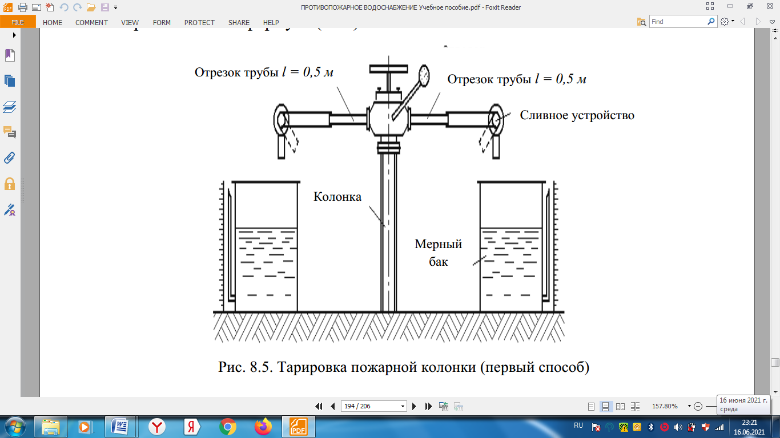

7.5 сурет. Өрт бағанын тарирлеу (бірінші әдіс)

Екінші әдіс – арнайы стендте. Бұл диаметрі d кем дегенде 100 мм және ұзындығы шамамен 60 d болатын су құбырының бөлігі. Құбыр сорғыға немесе су желісіне қосылады (8.6 сурет). Ашық ысырманың әртүрлі бекітілген жағдайларында су өлшегіш бойынша шығын өлшенеді және бағандағы манометр көрсеткіштері бойынша қысым тіркеледі. Тарифтеу нәтижелері хаттамаға енгізіледі, содан кейін бағандағы манометр көрсеткіштері бойынша қысым тіркеледі. Тарифтеу нәтижелері хаттамаға енгізіледі, содан кейін бағанның графикалық немесе кестелік сипаттамасы жасалады.
Төмен қысымды су құбырларының су өткізгіштігін сынау.
1. Су беруді сынау үшін су құбыры желісінің учаскесін таңдаңыз (7.7 сурет).
2. Су құбыры желісінің сыналатын учаскесінің көршілес гидранттарына екі өрт сөндіру автосорабын орнатады. Тастау үшін, білім вакуумды айдау кезінде су автонасосы тиіс біріктірілуі с гидранттар жұмсақ всасывающими жеңді.
Су шығынын неғұрлым дәл анықтау үшін диаметрі кемінде 19 мм саптамалары бар оқпандары бар диаметрі кемінде 66 мм түтік желілерін қолданған жөн.
3. Әрбір автокөлік сорғысынан жеңдік сызықтар 8.4-суретте көрсетілген сұлбалар бойынша салынады. Жеңдерге су өлшегіш оқпандар, ал олар болмаған жағдайда кәдімгі оқпандар бекітіледі. Соңғы жағдайда шығын жоғарыда көрсетілген әдістердің бірімен өлшенуі керек.

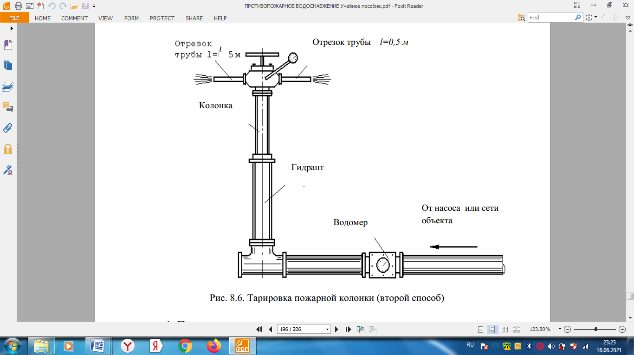

7.6 сурет. Өрт бағанын тарирлеу (екінші тәсіл)

4. Мановакуумметрлердің көрсеткіштері бойынша су құбыры желісіндегі бастапқы қысымның шамасын сынау хаттамаларына жазады.
5. Сорғылардың бірін іске қосыңыз. Сорғының максималды жұмыс режимін жасаңыз (төңкерістердің максималды саны), оны екі минут ұстау керек.
6. Сорғы ең жоғары жұмыс режиміне шыққан кезде хаттамада сынақтардың басталу уақыты белгіленеді, ал екі минуттан кейін сору желісіндегі мановакуумметрдің көрсеткіштері және су өлшегіш оқпандарда немесе Пито түтіктерінде орнатылған манометрлердің көрсеткіштері немесе су шығынын өлшеудің таңдалған әдісіне байланысты өрт сорғысы манометрінің көрсеткіштері хаттамаға енгізіледі.
7. Егер мановакуумметр артық қысымды кемінде үш метр көрсеткен жағдайда, су құбыры желісінің сынағы тоқтатылады.
Үш метрге тең артық қысым мөлшері сорғының сенімді жұмыс істеуі үшін жеткілікті. Артық қысымның аз мөлшерімен сорғының жұмысы бұзылады. Бұл желіден су алу мүмкін еместігін көрсетеді.
8. Үш метрден үлкен сорғының сору қуысында артық қысым болған кезде екінші сорғы қосылады. Сонымен қатар, сорғылардың істен шықпауы үшін бірінші сорғының айналымын минимумға дейін төмендету қажет.
9. Екі сорғыны іске қосқаннан кейін, сорғылардың сору қуысындағы артық қысым үш метрге жеткенге дейін олардың жылдамдығы біртіндеп артады.
10. Сорғылардың бір мезгілде жұмыс істеуінің екі минуты өткеннен кейін сынақ хаттамасына екі сорғының барлық мановакуумметрлері мен манометрлерінің көрсеткіштерін жазады.
11. Егер екі сорғының максималды жұмыс режимінде сору қуысындағы артық қысым мөлшері үш метрден асатын болса, алдымен бірінші және екінші айналымдарды минимумға дейін төмендетіп, үшінші сорғыны іске қосу керек. Бұдан әрі сынақтар үш сорғының бір мезгілде жұмыс істеуі кезінде сол тәртіппен жүргізіледі.
Су құбыры желісін су беруге сынау кезінде бір мезгілде жұмыс істейтін сорғылардың қажетті саны суды іріктеп алу кезінде әрбір сорғының сору қуысындағы мановакуумметрлердің көрсеткіштері бойынша артық қысым үш метрге тең болу жағдайынан анықталады.
12. Гидранттардың әрқайсысынан алуға болатын судың мөлшерін анықтау үшін өрт сорғылары біріншіден бастап кезек-кезек өшіріледі және қалған сорғылардың екі минуттық максималды жұмыс режимі аяқталғаннан кейін су шығыны өлшенеді. Өлшеу нәтижелері сынақ хаттамасына жазылады.
13. Сынақтар жүргізілгеннен кейін жиынтық хаттама жасалады.
Бақылау жазбалары хаттамасының және сынақ нәтижелерінің жиынтық хаттамасының үлгі нысаны мынадай.

Әдебиеттер тізімі

- Абрамов Н.Н. Водоснабжение. - М.: Стройиздат, 1982. - 440 с.
- Абрамов Н.Н. Надёжность систем водоснабжения. - 2-е изд. - М.: Стройиздат, 1986. - 216 с.
- Противопожарное водоснабжение: учебное пособие / А. С. Абрамов, П. П. Кокухин, Ю. И. Савченко. - Омск: Изд-во ОмГТУ, 2009. - 204 с.
- Расчёт водопроводных сетей / Н.Н. Абрамов, М.М. Поспелова, В.Н. Варапаев, Д.Х. Керинова, М.А. Сомов- М.: Стройиздат, 1976. - 304 с.
- Тарасов-Агалаков Н.А., Ходоков В.Ф. Противопожарное водоснабжение. - М.: Стройиздат, 1967.- 307 с.
- Турк В.И. Насосы и насосные станции/ В.И. Турк, А.В. Минаев,В.Я. Карелин - М.: Стройиздат, 1976. - 304 с.
- Воротынцев Ю.П., Малахов Б.Н. Инспектору госпожнадзора о противопожарном водоснабжении. - М.: Стройиздат, 1987. - 80 с.
- Черкасский В.М. Насосы, вентиляторы, компрессоры. - М.: Энергия, 1997. - 424 с.
- Чугаев Р.Р. Гидравлика. - Л.: Энергиздат, 1982. - 672 с.
- Шерстюк А.М. Насосы, вентиляторы, компрессоры. - М.: Высшая школа, 1972. - 342 с.
- Штеренлих Д.В. Гидравлика. - М.: Энергоатомиздат, 1991. - 1046 с.
- Абросимов Ю.Г., Задачник по гидравлике и противопожарному водоснабжению. Часть 1. Гидравлика в пожарном деле. / А.А. Качалов, Ю.А. Мышак, А.И Иванов. - М.: ВИПТШ МВД СССР, 1989. - 114 с.
- Абросимов Ю.Г. Задачник по гидравлике и противопожарному водоснабжению. Часть 2. Противопожарное водоснабжение./ Ю.Г. Абросимов, А.А. Качалов, Ю.А., Мышак, А.И. Иванов - М.: ВИПТШ МВД СССР, 1990. - 119 с.
- Чистяков Н.Н. Противопожарное водоснабжение зданий. / Н.Н. Чистяков, Ю.Ш. Коган, Е.Е. Кирюханцев - М.: Стройиздат, 1990. - 176 с.
- Качалов А.А. Задачник по гидравлике и противопожарному водоснабжению. Ч.1. Гидравлика в пожарном деле. - М.: ВИПТШ МВД СССР. 1985. - 120 с.
- Качалов А.А. Задачник по гидравлике и противопожарному водоснабжению. Ч.2. Противопожарное снабжение. - М.: ВИПТШ МВД СССР, 1985. - 120 с.

